|  |
| --- |
| Elvonzion.WX |
| LINUX笔记 |
|  |
|  |
| **elvonzion@gmail.com** |
| **2012/8/12** |

|  |
| --- |
|  |

**目 录**

1 系统构造 1

1.1 内核介绍 1

1.1.1 编译方法 1

1.1.2 内核版本 1

1.2 Kbuild System 2

1.2.1 编译路径配置 2

1.2.2 编译环境配置 5

1.2.3 多目标分派规则 6

1.2.4 单目标构造规则 8

1.2.5 模块预处理规则 8

1.2.6 配置构造规则 12

1.2.7 配置更新规则 14

1.2.8 模块构造规则 17

1.2.9 模块后处理规则 24

1.2.10 vmlinux构造 28

1.2.11 内核模块构造 34

1.2.12 外部模块构造 36

1.2.13 相关全局变量 38

1.2.14 自定义命令 39

1.3 内核构造 40

1.3.1 zImage构造 40

1.3.2 vmlinux布局 42

1.3.3 zImage布局 43

1.3.4 内核入口 45

1.3.5 内核清除 46

1.3.6 处理器信息 46

1.3.7 架构信息 49

1.3.8 内核参数 51

1.3.1 初始化函数 53

1.4 内核启动 56

1.4.1 内核映像格式 56

1.4.2 bootloader阶段 56

1.4.3 zImage阶段 59

1.4.4 处理器配置 63

1.4.5 架构配置 65

1.4.6 参数解析 67

1.4.7 内核初始化 70

1.5 基础库 73

1.5.1 字符串处理 73

1.5.2 排序 74

1.5.3 内存管理 74

1.5.4 内核对象 74

1.6 数据结构 75

1.6.1 双向链表 75

1.6.2 红黑树 75

1.6.3 基数树 75

2 存储系统 76

2.1 内存组织 76

2.1.1 内存组织架构 76

2.1.2 逻辑空间分类 77

2.1.3 内存组织配置 77

2.1.4 Page组织结构 78

2.1.5 Zone组织结构 79

2.1.6 Node组织结构 82

2.1.7 虚拟空间配置 85

2.1.8 虚拟空间布局 86

2.1.9 物理偏移计算 88

2.1.10 内核地址转换 91

2.1.11 内存信息结构 95

2.1.12 内存信息构造 97

2.1.13 内存块分配 101

2.1.14 启动内存结构 102

2.1.15 内核映射构造 105

2.1.16 启动内存构造 110

2.1.17 内存组织构造 113

2.2 内存映射 118

2.2.1 MMU 118

2.2.2 地址转换表结构 119

2.2.3 内核线性映射 122

2.2.4 IO地址映射 124

2.2.5 内核静态映射 124

2.2.6 用户动态映射 127

2.3 内存管理 128

2.3.1 内存管理架构 128

2.3.2 内存管理结构 128

2.3.3 空间映射布局 130

2.3.4 内存管理构造 131

2.3.5 vmalloc管理 133

2.4 缺页管理 134

2.4.1 缺页处理流程 134

2.4.2 缺页管理结构 137

2.4.3 缺页处理异常 141

2.4.4 缺页处理流程 143

2.4.5 用户空间访问 144

3 文件系统 147

3.1 VFS 147

3.1.1 组织结构 147

3.1.2 构造流程 147

3.1.3 扩展属性 148

3.1.4 rootfs构造 149

3.1.5 根设备的挂载流程 151

3.1.6 mount流程 153

3.1.7 字符设备结构 154

3.1.8 字符设备管理 154

3.2 Security 158

3.2.1 Security的实现 158

3.2.2 SELinux 160

3.2.3 cred设置 161

3.2.4 cred监控 164

3.3 sys fs 166

3.3.1 描述结构 166

3.3.2 构造方法 166

3.3.3 常见sys文件 167

3.4 proc fs 169

3.4.1 描述结构 169

3.4.2 构造方法 169

3.4.3 常见proc文件 169

3.5 YAFFS 172

3.5.1 存储结构 172

3.5.2 ECC配置 172

3.5.3 YAFFS的MTD驱动 175

3.5.4 镜像的OOB格式 175

3.5.5 YAFFS的VFS驱动 177

3.5.6 YAFFS的xattr特性 179

3.6 UBIFS 183

3.6.1 存储结构 183

3.6.2 实现方式 183

3.6.3 FLASH常用的文件系统 183

4 系统运行 185

4.1 过程调用 185

4.1.1 过程调用构造 185

4.1.2 过程调用跟踪 189

4.1.3 过程调用回溯 191

4.1.4 过程调用状态 193

4.1.5 内嵌调试工具 195

4.1.6 远程调试工具 195

4.1.7 运行控制工具 197

4.1.8 性能分析工具 197

4.2 异常处理 200

4.2.1 异常向量表 200

4.2.2 异常过程调用 202

4.2.3 异常处理定义 204

4.2.4 异常处理结构 207

4.2.5 异常处理流程 209

4.3 系统调用 214

4.3.1 系统调用配置 214

4.3.2 系统调用方式 214

4.3.3 系统调用定义 215

4.3.4 标准系统调用 216

4.3.5 私有系统调用 218

4.3.6 可选系统调用 218

4.3.7 系统调用处理 219

4.4 任务调度 221

4.4.1 任务控制结构 221

4.4.2 任务调度流程 221

4.4.1 上下文切换 222

4.4.2 上下文构造 227

4.4.3 运行状态切换 227

4.4.4 调度通知 228

4.4.5 工作队列 229

4.4.6 CPU状态 229

4.4.7 常见问题 230

4.5 系统同步 231

4.5.1 MPCORE 231

4.5.2 同步机制 234

4.5.3 多核同步 234

4.5.4 多核通信 234

4.6 内核线程 235

4.6.1 守护线程 235

4.6.2 内核线程运行流程 236

4.6.3 内核线程创建方式 236

4.7 LKM管理 238

4.7.1 LKM文件结构 238

4.7.2 LKM描述结构 241

4.7.3 LKM管理方式 242

4.7.4 LKM卸载流程 247

4.7.5 LKM加载流程 248

4.7.6 LKM运行流程 255

4.8 ELF管理 258

4.8.1 ELF文件格式 258

4.8.2 ELF文件工具 258

4.8.3 符号属性 260

4.8.4 GOT表 260

6 设备管理 261

6.1 设备结构 261

6.1.1 probe 261

6.1.2 bus 261

6.1.3 device 264

6.1.4 driver 264

6.1.5 subsys 265

6.1.6 class 266

6.1.1 device tree 268

6.2 设备构造 274

6.2.1 驱动构造 274

6.2.2 平台总线 275

6.2.3 设备文件 281

6.3 中断设备 282

6.3.1 中断请求构造 282

6.3.2 中断请求处理 285

6.3.3 中断处理构造 290

7 设备驱动 293

7.1 GPIO设备 293

7.1.1 GPIO设备结构 293

7.1.2 GPIO设备管理 293

7.1.3 板级GPIO支持 296

7.2 DMA设备 301

7.2.1 DMA设备结构 301

7.2.2 DMA传输结构 301

7.2.3 DMA总线结构 303

7.2.4 三星DMA结构 304

7.3 MTD设备 308

7.3.1 MTD命令执行流程 308

7.3.2 NandFlash设备配置 309

7.3.3 MTD配置—基本参数 310

7.3.4 MTD配置—OOB 312

7.3.5 OOB存储结构 315

7.3.6 数据区接口 315

7.3.7 OOB区布局实现 317

7.3.8 坏块检测 317

7.4 MMC设备 319

7.5 V4L2设备 320

7.5.1 V4L2设备类型 320

7.5.2 缓存属性 320

7.5.3 设备属性 320

7.5.4 V4L2操作 321

7.6 USB设备 323

7.6.1 设备构造 323

7.6.2 Core 323

7.6.3 Host 323

7.6.4 UVC 324

# 系统构造

## 内核介绍

### 编译方法

1. 配置
2. 修改makefile

修改源码目录下makfile的ARCH和CROSS_COMPILE变量。

1. make参数

make ARCH=arm CROSS_COMPILE=arm-linux-gnueabi-

1. 内核
2. 使用新配置

make xxx_defconfig

make uImage

1. 使用旧配置

cp -ar arch/arm/configs/xxx_defconfig .config

make oldconfig

make uImage

1. 外部模块

假设:PWD=模块源码目录， KDIR=内核源码目录

make -C $(KDIR) M=$(PWD) modules

1. make <targets> SUBDIRS=dir
2. make <targets> M=dir
3. make <targets> KBUILD_EXTMOD=dir

### 内核版本

1. VDLP

samsung tv linux

## Kbuild System

### 编译路径配置

内核开始编译前，先通过Make命令传入的参数来决定编译的源码路径，输出路径以及外部模块的路径，规则如下：

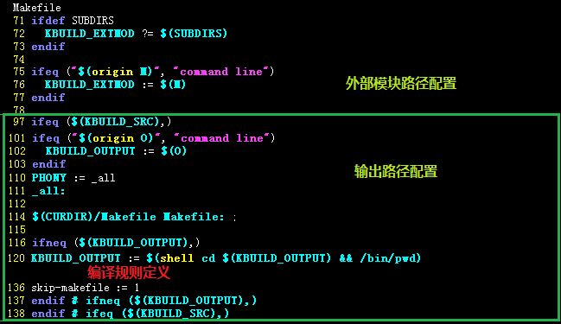

75~77：如果编译外部模块，则使用外部模块代码所在路径(M或则SUBDIRS)。

97~103：开始时KBUILD_SRC=空，所以如果在命令行输入make [O=输出路径] <target> ，则KBUILD_OUTPUT = <输出路径>，执行相应114~137的流程，如果没有定义O，则跳过这个步骤：

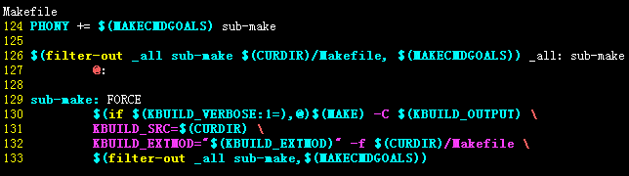

126：设置除过sub-make，Makefile的目标都依赖sub-make，即config，clean之类的目标还会先进入sub-make；

130：KBUILD_VERBOSE默认为0，所以if条件成立，VERBOSE定义如下。

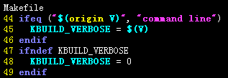

130~133：除去sub-make，all，将当前make的所有目标再次传给make命令，同时使用-C参数将make的路径指向参数O配置的路径。再次传入的这些目标中仍然有O参数，但已经不在是从命令行传入。

131：KBUILD_SRC=当前路径

132：使用-f参数将当前目录的Makefile作为make解析文件。

136：skip_makefile=1，则当前Makefile剩余部分会被跳过。

最后当make再次执行时，此时make使用的makefile仍然是源码目录下的，但是CURDIR=<输出路径>，KBUILD_SRC=<源码路径>；skip_makefile为0，所以将直接进入下个步骤(相当于命令行不指定O参数)。

再次执行时会在指定的输出目录创建一个makefile，该makefile只用于直接在输出目录下运行make <targets>时有用，等价于在源码下第一次执行 make O=CURDIR。创建该makefile由以下规则完成。

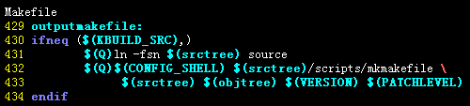

430：第一次make的时候KBUILD_SRC为空，所以该规则只有第二次有效，第二次时objtree为make工作目录。

431：在当前目录下(make的工作目录)创建source软链接，指向内核源码。

432：调用mkmakefile脚本，前两个参数为源码目录和输出路径。

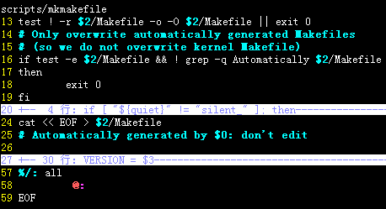

13~18：如果输出目录的Makefile已经存在且有效则不做处理。

24：将25~59行的内容写入输出路径下的Makefile。<<表示重定向标准输入直到遇到EOF为止，重定向的数据作为cat的输入然后再次输出到文件。其中自动生成的Makefile第一行格式如下，(文件头加入标识字符串即25行内容)：



最后存储在目标目录的makfile主要内容如下：

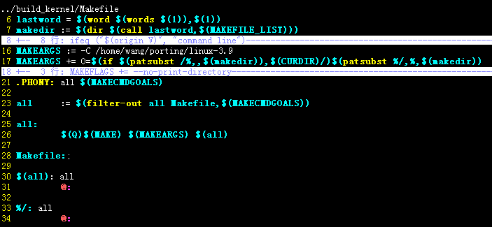

7：$(MAKEFILE_LIST)字符串中最后一个makefile是最后读取的makefile。

16：设置make的工作目录为源码目录。

17：设置O为当前目录，即相当于自动加入在源码目录下make并自动加上O参数。

25：再次执行make，此时等价于在源码下第一次执行 make O=CURDIR。

执行后其目录将如下结构：

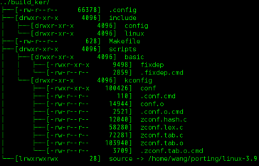

### 编译环境配置

在开始构造目标前，需要配置相关变量，比如编译工具，编译方式以及编译源码的路径等。

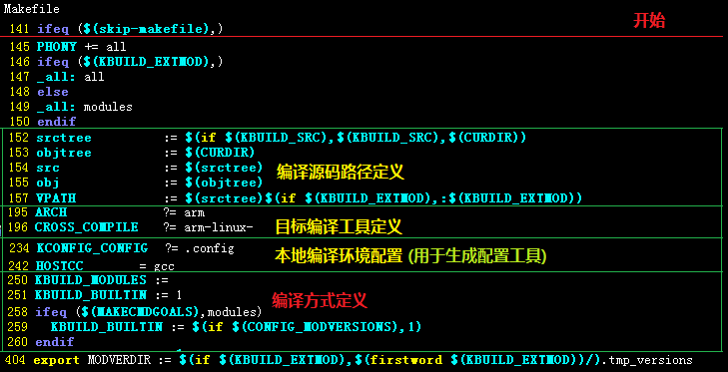

145~150：如果编译外部模块，则构造modules目标，否则构造all目标。

152：如果KBUILD_SRC为空（即从命令行开始make时），则此时srctree 为当前目录，否则使用KBUILD_SRC(make命令参数中指定的)。

153：输出目录，为make工作目录，即-C 参数指定的目录。

157：设置Make搜索文件的路径(VPATH为make的标准变量)。

195~196：设置CPU架构。

250：KBUILD_MODULES，表示是否编译模块。

251：KBUILD_BUILTIN，表示是否编译vmlinux。

258~260：当make的目标只有modules 时，且CONFIG_MODVERSIONS=y 时，则设置KBUILD_BUILTIN=1，确保内核模块编译时系统符号的版本标签值(checksum )是最新的。

404：设置.tmp_versions目录中存储.mod文件(描述.ko和其依赖的.o文件的关系)。

### 多目标分派规则

当内核开始解析make命令中传递的<targets>时，会先根据目标类型配置makefile都需要执行哪些分支，目标类型和分支选择的关系如下：

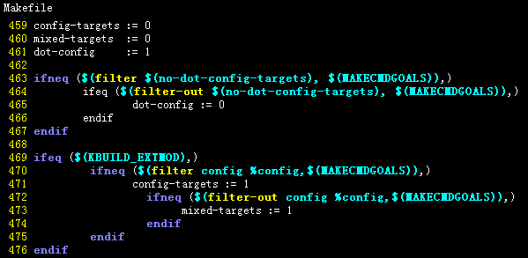

463~467：如果make的目标包含no-dot-config-targets中的任何一个，则表示不需要生成配置，即make的目标不是clean，mrproper，distclean之类，则需要执行dot-config分支，即配置更新规则。

469~471：如果没有外部模块(即编译内核代码以及内核模块)，且目标中含有config之类的配置类型目标，则需要执行config-targets分支。

472~473：如果目标中同时存在非config和config类型的目标，则需要执行mixed-targets分支。

对于不同的分支其目标构造规则如下：

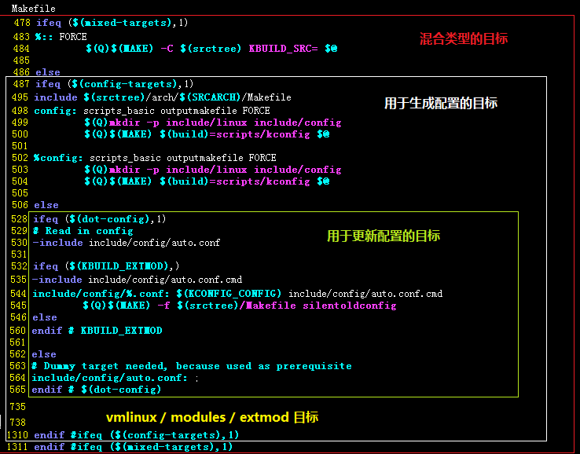

483：使用“**::**”(双冒号)定义一个可重复的目标规则，即如果目标列表中存在多个相同目标，则只使用第一次出现的，剩余的将丢弃，从而避免了重复构造。

484：将各目标依次传入新启动的make命令中，即一个make一次只解析一个目标。因为新启动的make每次目标只有一个，所以不会存在mixed类型分支，则其可能进入config-targets，dot-config，vmlinux，module，extmod等目标，当各自的目标生成后，对应的make命令退出。又因为KBUILD_SRC为空，所以新启动的make在进入编译环境配置环节则将把<当前路径>作为srctree顶层目录。

495~504：配置构造规则，其适用的目标名为xxxxconfig形式，这些目标一般用于建立内核配置文件，比如xxx_de**config**，menu**config**，silentold**config**，old**config**等目标都使用该规则。

544：配置更新规则，其专门用于include/config/auto.conf目标，该文件内容为源码编译配置信息，每次编译前需要将最新的内核配置更新到此文件。

735~1311：除过配置相关的目标，其他目标的构造规则都定义在此处，比如vmlinux，modules等。

### 单目标构造规则

多目标通过对应规则最终分解为多个以文件(目录)为形式的单目标，对应的规则由文件类型决定，如下：

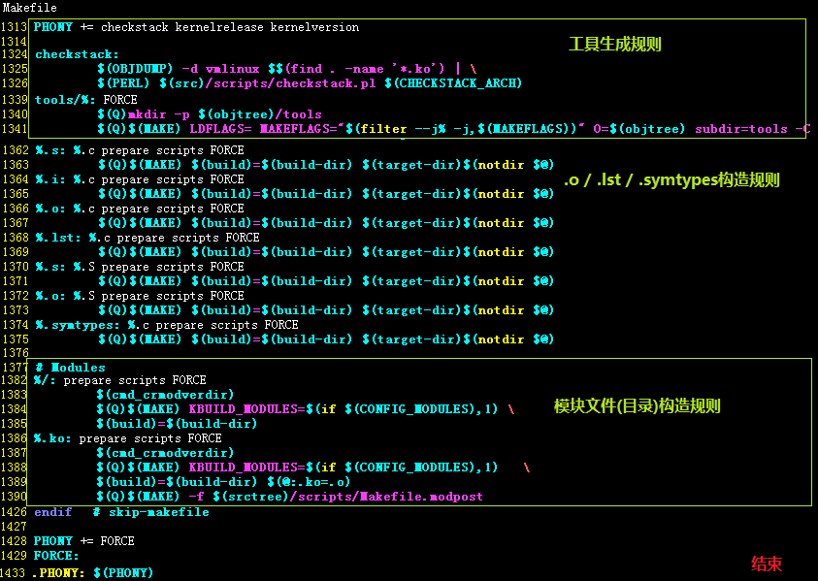

1324~1341：用于生成一些辅助工具，这些工具在编译期间使用，在编译前生成。

1372~1376：编译.o/.s/.lst等目标文件。

1377~1385：编译模块的子目录。

1386~1390：编译模块文件。

### 模块预处理规则

当在命令行输入make <targets>时，make开始在Makefile中查找<targets>对应的规则，大多数的目标规则都会需要先构造依赖prepare，比如构造vmlinux时：

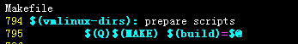

而preapre逐次依赖🡪 archpreapare 🡪 prepare0 🡪 prepare1 🡪 prepare2 🡪 prepare3 🡪 kernel.realease。

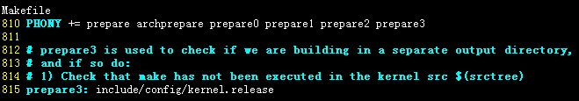

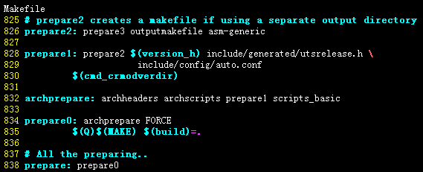

1. 创建kernel.release文件

kernel.release中为内核的版本号，其规则如下 ：





800：将版本号写入 kernel.release文件，其中setlocalversion返回本地版本号。

1. 版本号头文件更新

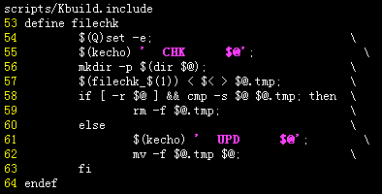



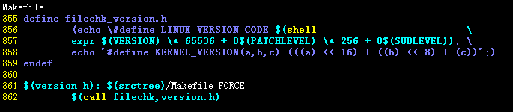

57：创建version.h.tmp文件，将Makefile内容作为ffilechk_version.h的输入，用于从Makefile中获取变量定义，然后输出856~858的内容到version.h.tmp。

62：将创建的文件保存到include/generate/uapi/llinux/version.h文件。

1. 通用头文件创建

当makefile准备好后，将安装一些通用的头文件。

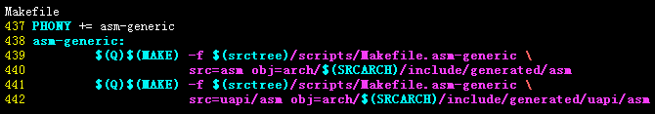

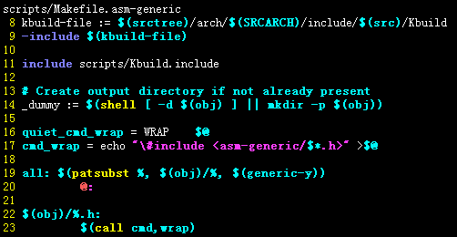

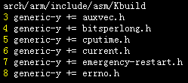

1. 头文件初始化

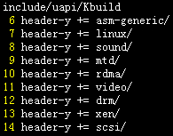

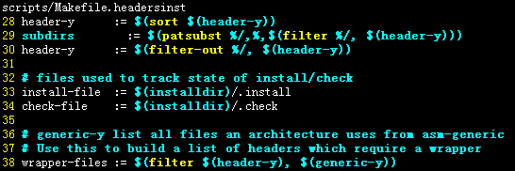

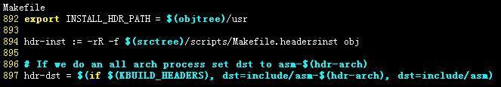

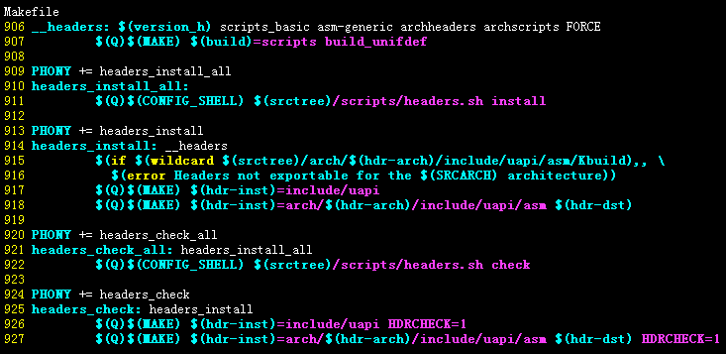

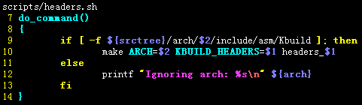

911，922：调用header.sh脚本，传入参数分别为install和check。

10：make 使用当前目录默认Makefile，目标为headers_$1，即最后通过header_check，header_install实现。

914：依赖的__headers

917~918：进入script/Makfile.headersinst进行头文件安装。

### 配置构造规则

在命令行输入make <xxx_deconfig>，则生成默认配置，其中<xxx_deconfig>是在arch/$ARCH/configs下的配置文件名。配置生成流程如下。

1. 生成默认配置

当进入srcipt/kconfig目录下解析Mafile时，%config被分为不同种类，其中xxx_defconfig通过conf程序实现，其对应的规则如下：



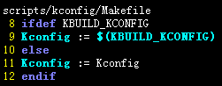

当生成conf程序后则立即执行(假设为ARM架构)：

conf –defconfig=arch/arm/configs/xxx_deconfig Kconfig。

其中—defconfig将被作为conf程序的参数被解析，对应的处理流程是：先读出参数中给的xxx_deconfig配置文件，然后保存默认的配置文件(.config)，如下：

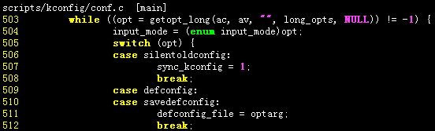

读取默认的xxx_deconfig文件：

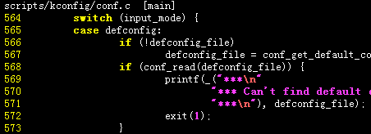

保存到默认的.config文件。

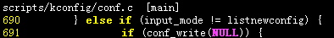

1. 修改默认配置

当输入make menuconfig(或者xconfig等)，则可以对默认配置再次进行修改。

Makefile中通过判断目标名格式来决定是否进入配置的流程：

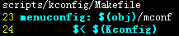

23：依赖目标mconf执行文件

24：生成mconf文件后执行，开始配置内核。

mconf程序启动时，会先读取默认配置：

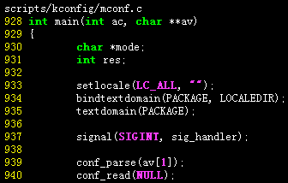

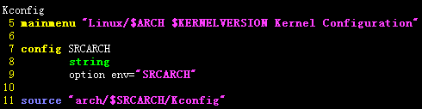

mconf程序开始配置交互时，会先设置默认配置的存储路径：

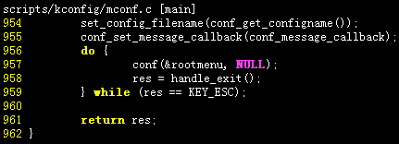

其中存储路径的接口如下：

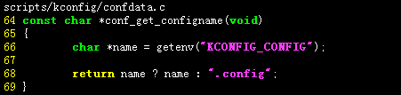

退出mconf时会保存配置到存储路径：



### 配置更新规则

当make <targets> 中的targets不是配置类型的目标，则进入dot-config流程，即内核开始编译源码文件，在编译前如果include/config/auto.conf文件比config旧，则更新auto.conf，规则如下：

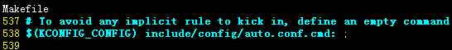



538：定义了auto.conf.cmd目标，且其重建规则为空，即无需生成。

544：如果KCONFIG_CONFIG(即.config)发生改动，或者auto.conf丢失，则执行构造命令。

545：silentold**config**在顶层Makfile使用%config规则解析，然后又会进入script/kconfig/Makefile中解析：

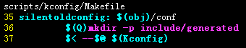

对于传递的silentoldconfig参数，conf命令会将.config保存到auto.conf文件，如下：

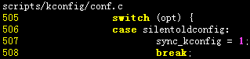

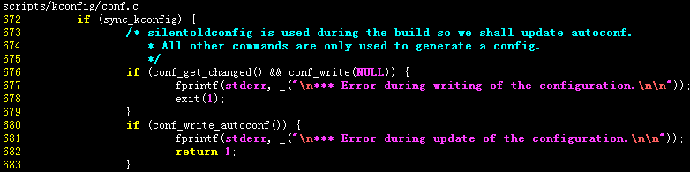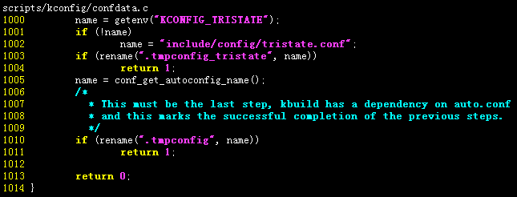

1000~1004：将临时的.tmpconfig_trstate（只包括可配置为模块的3态宏）移动到include/config/tristate.conf。

1005~1010：获取auto.conf文件路径，将.tmpconfig(包括所有配置宏)移动到autoconf路径，路径的定义如下：

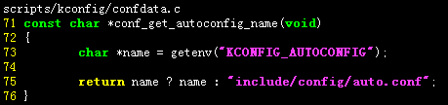

### 模块构造规则

在命令行输入make [O=输出路径] <targets> ，则开始构造对应的目标，普通目标的构造方法定义在scripts/Makefile.build。

当需要编译某个目录下的源码时，通过将该目录传递给scripts/Makefile.build，从而实现编译，如下。

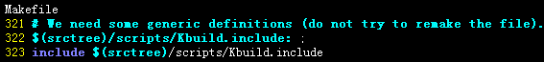

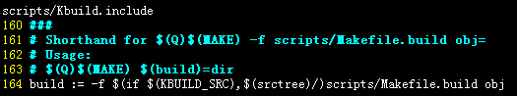

322：将Kbuild.include定义为一个目标，防止该文件被重复解析。

323：将Kbuild.include扩展到当前Makefile中。

164： 设置build变量，设置后可使用MAKE $(build)=dir实现解析dir下的Makefile。

具体构造流程如下。

1. 设置需要make的目标源码路径

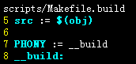

obj变量是通过调用make $(build)=dir传递，即obj=dir。

1. 读取内核配置文件

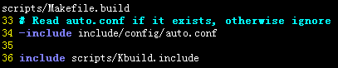

34：配置构造时生成的配置文件。

36：头文件，一些用到的变量定义。

配置文件格式如下：

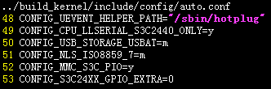

即不同功能对应的宏被赋予不同值，其中和编译规则相关的值为m或者y。

1. 增加目标源码目录下的Makefile

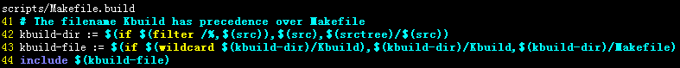

42：如果src中存在‘/’开始的字符串 (即包含子目录)，则build_dir为对应的  
 子目录，否则为源码目录下的二级目录linux/xxx。

43：kbuild-file优先使用Kbuild文件，如果没有则使用Makefile。

44：将kbuild-file扩展到当前Makefile.build文件中。

其中kbuild-file(Makefile)格式如下：

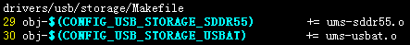

如果CONFIG_USB_STORAGE_USBAT为m，则obj-m变量就会增加一个ums-usbat.o的值。如果为y，则obj-y变量增加一个对应.o的值。通过这种方式将所有.o文件分类为obj-y(编译进内核)，以及obj-m(编译为模块)。

1. 整理obj列表

将obj-m/obj-y等加上父目录路径，实现如下：



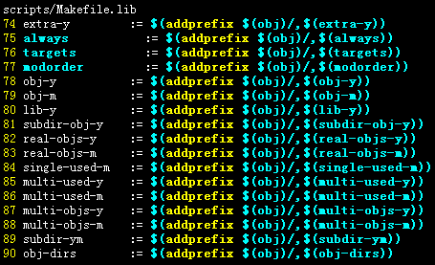

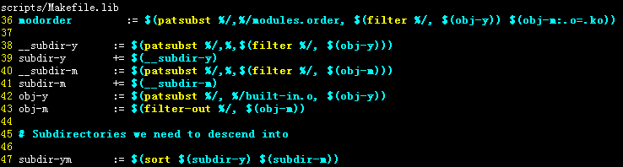

74：extra-y表示要编译的外部模块，其定义由外部模块的makfile实现，其余的变量在内核中定义。

89：表示子目录，即定义如下的obj：

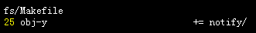

1. 整理组合模块信息

组合模块指由多个.o文件编译到一起而生成的独立的文件，定义方法如下(watchdog.o和mount.o即组合模块)：

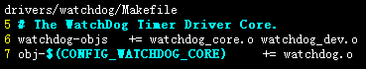

或者：

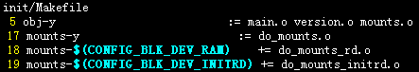

即：将多个.o增加到xxx-objs变量中，或者增加到xxx-y/xxx-n变量中，则变量名增加后缀.o即为组合模块，Makefile对采用这种方式定义的obj如下判断：

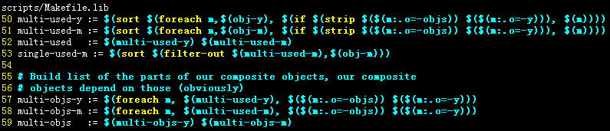

50：检查obj-y中xxx.o对应的xxx-objs或xxx-y变量是否存在，即是否有多个.o文件组成的组合模块。如果有则将对应的组合模块xxx.o加入到muti-used-y。

51：检查obj-m中组合模块，方法同50行，符合条件的加入muti-used-m。

53：去除obj-m中组合模块后放入single-used-m，该模块名对应同名.o文件。

57~58：将组合模块**包含**的.o(即xxx-objs中定义的.o)加入muti-objs-y或muti-objs-m。

1. 设置要构造的目标

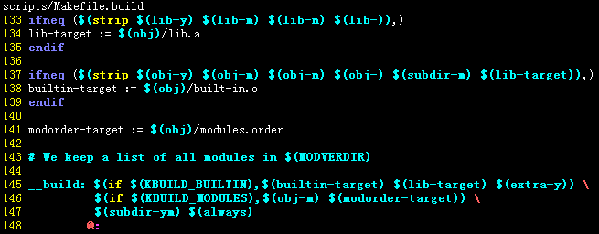

145：如果存在采用build_in方式编译的目标，增加依赖built-in.o，lib.o，和extra-y。

146：如果存在采用模块方式编译的目标，增加依赖obj-m和modules.order。

147：在build_in时增加子目录。

1. 设置modname变量

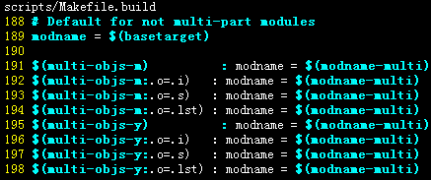

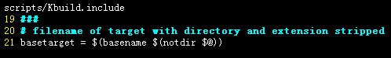



165：如果组合模块**包含**的.o与$*.o的文件名相同，则将组合模块xxx.o的xxx部分加入modname-multi列表中。

21：获取$@除过后缀和父路径的部分，即获取aaa/bbb/xxx.o中的xxx。

191：表示当构造组合模块**包含**的.o模块时，modname为组合模块名。

192：表示当构造组合模块**包含**模块的.i时，modname为组合模块名。

193：表示当构造组合模块**包含**模块的.s时，modname为组合模块名。

194：表示当构造组合模块**包含**模块的.lst时，modname为组合模块名。

modname的值在内核编译工具中会使用，通过编译器传给modpost工具的代码，如下：

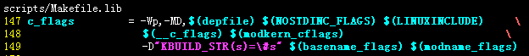

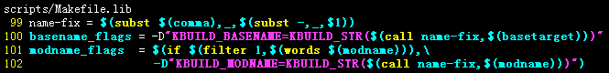

1. 构造.o文件和对应.ko的.mod文件

mod文件用于描述内核模块.ko文件所依赖的.o文件，即描述.ko的与.o之间的组合关系，格式为：

xxx.ko（模块名）

yyy.o ccc.o （所有依赖的obj文件）

单一模块构造规则：

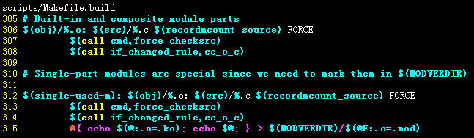

312~314：构造单一模块需要的.o文件时，直接编译其同名的.c文件即可。

315：单一模块依赖的.o文件即其模块名称。

组合模块构造规则：

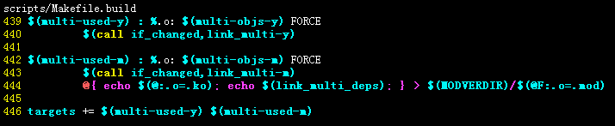

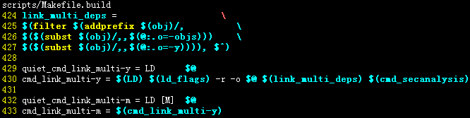

425~427：获取组合模块对应的xxx-objs或xxx-y变量中所存储的.o文件名。

442：构造组合模块.o文件时会先构造其同名的.o文件。

430~433：组合模块对应的.o文件是通过将其依赖的.o文件链接生成，这些依赖的.o文件使用和单一模块相同的规则编译(305行)。

444：将组合模块的依赖关系写入模块同名的.mod文件。

在编译完后，无论单一模块还是组合模块，都生成了其模块名相同的.o文件，以及.mod文件。

其中.mod文件内容如下：loop.mod为单一模块loop.ko的模块描述文件，ext2.mod为组合模块ext2.ko的模块描术文件。

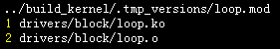



1. 模块顺序文件构造规则

创建模块顺序文件modules.order.



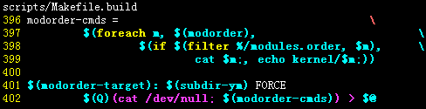

36：obj-y所在的目录下对应一个modules.order文件，obj-m中如果为子目录则其对应一个moduler.order文件，如果是文件(不以‘/’结尾)则直接对应其文件路径，这些文件路径都存入modorder变量。

396~402：遍历modorder列表，如果为模块文件名，则输出模块文件路径，如果是modules.order(子目录)则将其内容保存到当前modorder列表。即将所有子目录的模块文件路径保存到最顶层的modules.order文件中。如下所示：

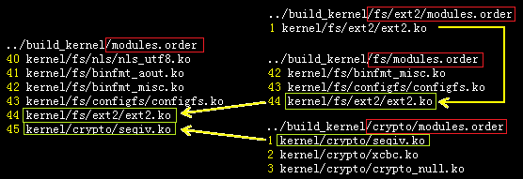

1. 子目录的编译规则

调用子目录的Makefile继续解析：

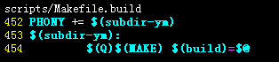

### 模块后处理规则

模块后处理规则定义在Makefile.modpost中，其流程如下：

1. 设置编译路径

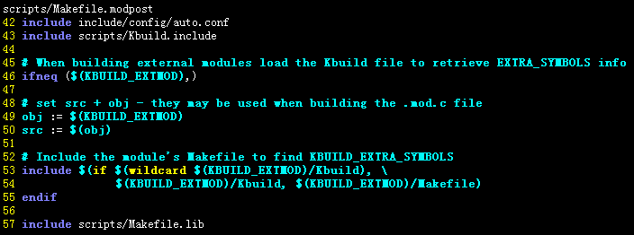

46~55：如果为外部模块则设置src为外部模块路径，主要用于在include外部模块的Makefie(53行)中。Makefile.modpost文件中的规则不会用obj,src变量。

1. 设置模块目标

在使用Makfile.modpost后处理时，如果不指定目标，则默认规则会将模块对应路径下的ko作为目标，如下：



63：查找mod文件中包含.ko结束的行，即ko文件路径所在的行。

64：设置目标modules为所有.mod中包含的.ko文件。

1. 创建符号版本文件

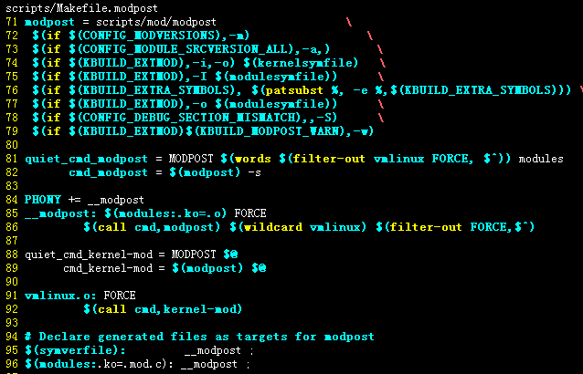



59~60：源码目录下为vmlinux对应的符号文件，外部模块的符号文件放在外部模块的目录下。

74：如果构造的是外部模块则需要输入内核的symver文件，否则直接创建内核的symvers文件(-o 选项)。

77：如果构造的是外部模块，则创建外部模块的sysvers文件。

85；默认的后处理规则需要vmlinux文件

91：vmlinux.o的后处理规则，vmlinux后处理不生成ko文件，其规则和module分开处理，但是无论vmlinux.o还是module都会生成vmlinux的符号版本文件。

96：*.mod.c的文件依赖为modpost；

85：modpost的依赖是和.ko文件同名的.o文件，在执行程序script/mod/modpost时将该.o文件以及vmlinux作为参数传入，同名.o文件在普通目标构造步骤中已经生成。

1. 创建.mod.c文件

modpost中通过对.o文件的信息创建对应的.mod.c文件，实现如下：

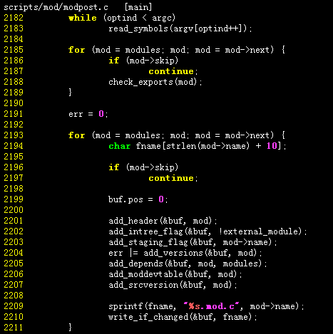

其中add_header等函数用于增加对应的C代码，如下：

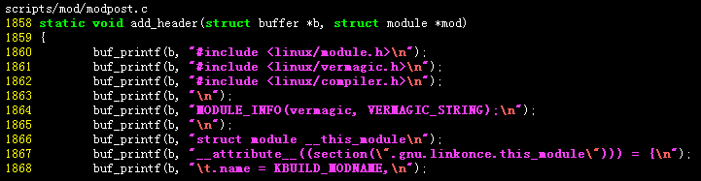

生成的.mod.c文件是一个定义了.modinfo段的代码，其信息主要包括MODULE_AUTHOR, MODULE_DESCRIPTION, MODULE_LICENSE, device ID table以及模块依赖关系等，这些信息即.ko与 .o文件的不同所在。

1. 创建系统符号的版本信息文件

在执行modpost时，会将对应的符号信息保存到指定文件，通过使用modpost的-o参数实现。

对于构造vmlinux或者内核的ko时，直接创建符号版本文件(-o kern-symvers)；

对于构造外部模块，则需要参考内核的符号版本文件创建(-i kern-symvers –o extmod-symvers)。如下。

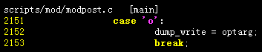

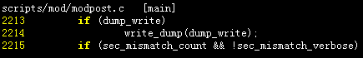

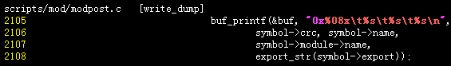

对应的文件如下格式(crc sym-name module-name export-mode)：

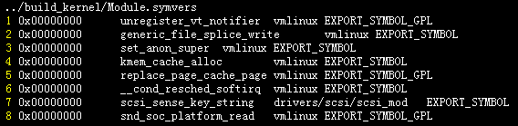

1. 创建ko文件

如果目标为模块(ko)文件，则使用如下规则构造ko文件。

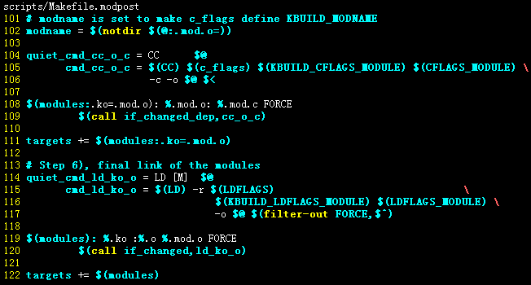

115：使用LD链接命令，将mod.o以及.ko同名的.o文件链接到.ko文件。

108：*.mod.o依赖的文件为*.mod.c。

104：使用CC对.c代码编译。

### vmlinux构造

vmlinux是内核代码对应的elf文件，是构造其他映像/模块的基础，流程如下。

1. 将vmlinux作为主Makefile中的默认目标：

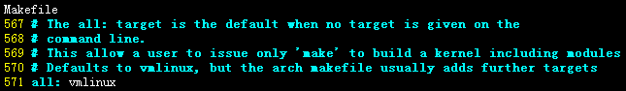

1. 配置相关源码路径

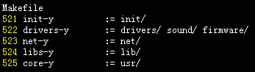

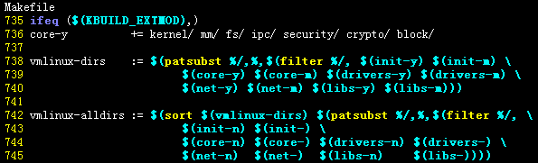

735：编译vmlinux时KBUILD_EXTMOD变量必须为空，即vmlinux和外部模块必须分开编译。

738~741：定义内核配置中所需模块的源码目录(相对路径)。

742：定义内核源码(包括vmlinux-dirs)所有的二级目录(相对路径)。

1. 设置vmlinux依赖的模块

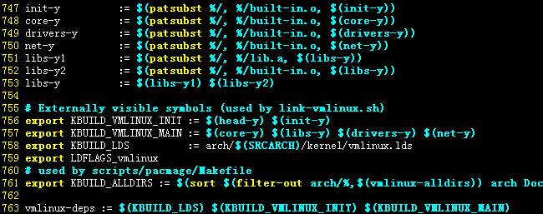

即需要先构造各子目录下的built-in.o文件或者lib.a。

1. 递归进入vmlinux-dirs

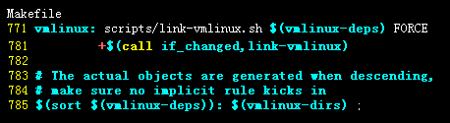

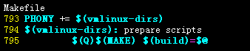

785：vmlinux-deps的构造规则为空。

793：定义vmlinux-dirs为PHONY目标，即无条件更新的目标。

795：遍历vmlinux-dirs各子目录，解析对应的Makefile。

781：最终使用link-vmlinux生成vmlinux。

link-vmlinux为自定义kbuild命令，其定义为：

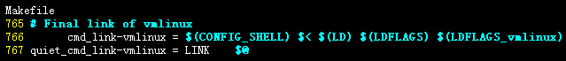

其中，$< 表示vmlinux的第一个依赖文件，即 scripts**/**link-vmlinux.sh。则该命令展开后：

sh scripts**/**link-vmlinux.sh $(LD) $(LDFLAGS) $(LDFLAGS_vmlinux)。

1. 生成vmlinux.o

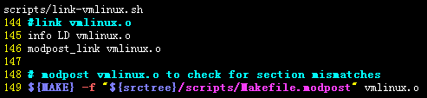

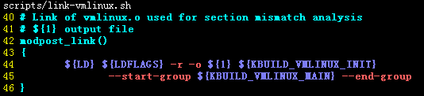

145：打印LD vmlinux.o文件名

146：使用LD命令连接生成vmlinux.o

149：后处理vmlinux.o，用于创建内核的符号版本文件。

1. 版本号更新

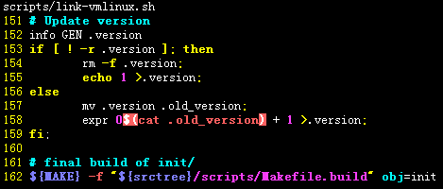

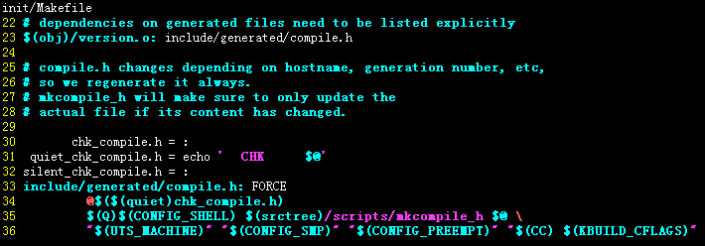

152~158：版本号加1，如果不存在则设置为1，写入.version文件；

162：重新编译init目录下代码，更新compiler.h文件，规则定义在init/Makefile。

23：编译init目录下的version.o时，需要更新compile.h(强制更新类型)。

35：将include/generated/compiler.h作为参数通过mkcompile_h脚本更新其内容。compile_h脚本部分代码如下：

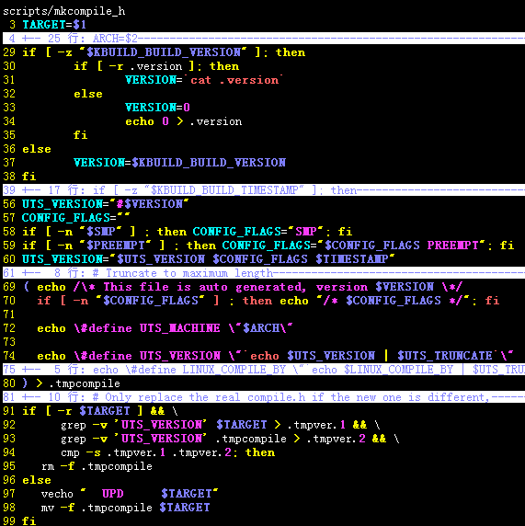

29~35：更新VERSION变量为.version的内容。

60：更新UTS_VERSION

69~80：将宏定义代码 “#define UTS_VERSION 实际版本号”等其他内核信息(UTS_MACHINE等)写入.tmpcompile文件。

98：将.tmpcompile文件移动到include/generated/compiler.h，即第一个参数指定的位置。该文件中定义的宏，在version中引用如下，因为宏定义已经改变，所以再次编译时，version.c文件需要重新编译。

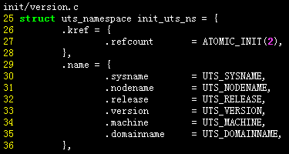

1. 增加kallsymso 到 vmlinux中

kallsyms抽取内核用到的所有函数地址(全局的，静态的)和非栈数据变量地址，生成一个数据小块( data blog )，作为只读数据链接进kernel image 。相当于内核中存在了一份System.map。内核可以根据符号名查出函数的地址，一般用于调试内核。其构造规则如下：

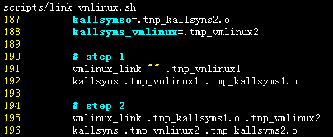

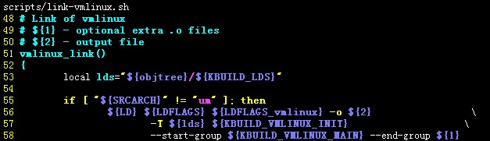

57~58：lds为接脚本，KBUILD_VMLINU_INIT是init/built-in.o件。start-group为core，driver，net下的built-in.o以及,lib/lib.a，end-group由第一个参数指定。

191~192：创建一个基础的vmlinx，然后将其符号信息输出到tmp_kallsyms1.o。

195~196：加入kallsyms1.o再次创建vmlinux，然后再次生成kallsyms2.o。

其中，生成kallsym.o最终调用nm命令和kallsyms程序，以及cc命令，其中nm用于输出elf文件的符号列表，kallsyms是根据这些列表创建一个汇编文件，cc用于编译该汇编代码。实现如下；

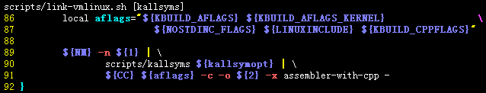

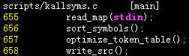

kallsyms创建的汇编只包含rodata段，其中定义几个全局符号。

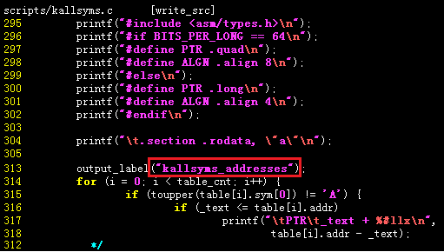

这些符号在kernel的kallsyms接口中会引用，如下：

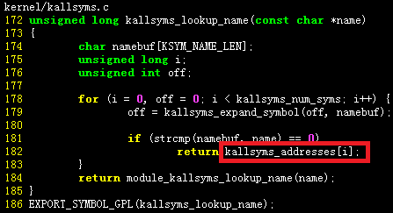

1. 生成vmlinux

将最后生成的kallsym(符号列表数据)再次连接，生成最终版本的vmlinux。

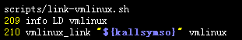

最后输出vmlinux对应的system.map文件。

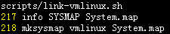

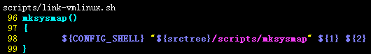

system.map由mksysmap脚本负责生产，该脚本内容如下，其实现和kallsyms类似，通过nm命令生成。



### 内核模块构造

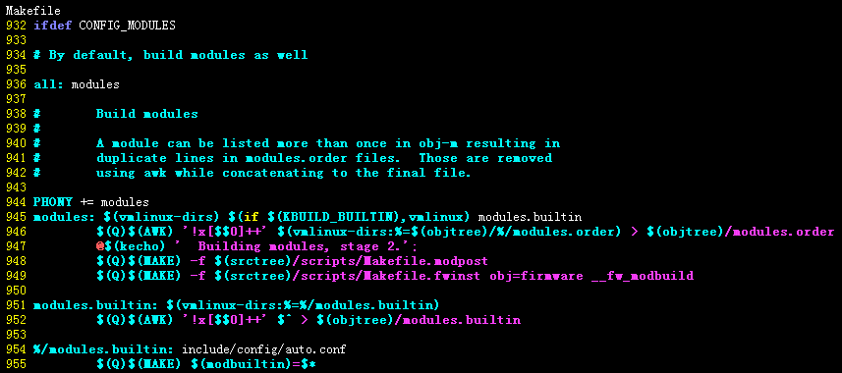

932：编译模块的前提是内核配置中定义CONFIG_MODULES=y。

945：$(vmlinux-dirs) 和编译vmlinux时的$(vmlinux-dirs)完全相同，而且$(vmlinux-dirs)为.PHONY目标，即编译modules时，这些目录又会被再次遍历。

951：modules.buildin需要先构造所有vmlinux-dirs下的modules.builtin文件。

954：使用builtin规则生成对应的builtin文件。

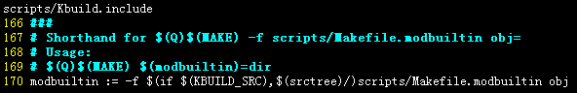

内核模块最终通过Makefile.modbuiltin以及Makefile.modpost实现构造，其规则如下：

1. 设置需要make的目标源码路径

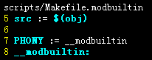

obj变量是通过调用make $(modbuiltin)=dir传递，即obj=dir。

1. 读取内核配置文件

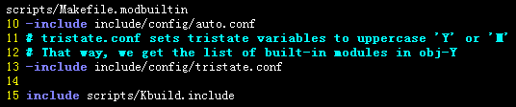

其中tristate.conf格式如下：

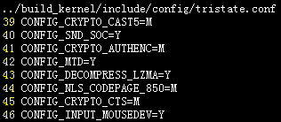

因为include的顺序stristate.conf在auto.conf后面，所以最终配置宏使用的值按照stristate.conf中定义的，即y/m采用大写形式Y/M。

1. 定义模块编译路径

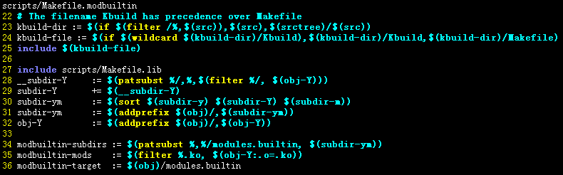

34：对每个子目录设置一个modules.builtin文件目标。

35：对每个.o文件设置一个.ko文件目标。

35：对当前目录设置一个. modules.builtin文件目标。

1. 创建builtin文件

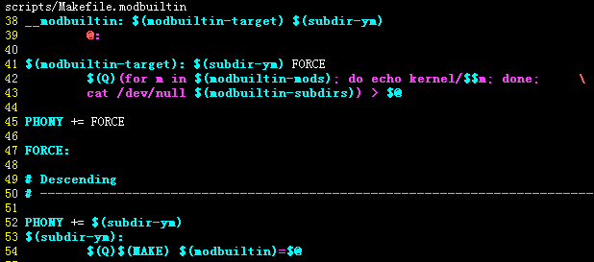

即遍历所有模块目录，在每个目录下生成一个modules.builtin文件，文件内容为当前目录所有的ko文件列表，以及子目录的modules.builtin的内容，即将子目录的所有.ko文件路径存储到内核源码根目录下的modules.builtin文件。

比如以下为fs目录的模块列表文件内容比较：

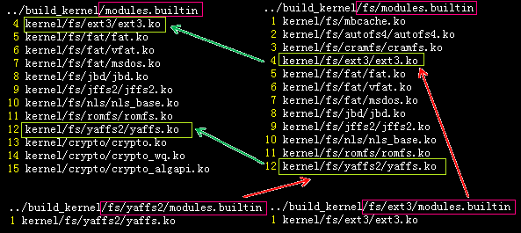

### 外部模块构造

1. 源码路径配置

外部模块的源码路径使用变量KBUILD_EXTMOD表示，通过以下3种方式可设置该变量。

1. make <targets> SUBDIRS=dir

如果KBUILD_EXTMOD为空则使用SUBDIRS

1. make <targets> M=dir

直接赋值给KBUILD_EXTMOD

1. make <targets> KBUILD_EXTMOD=dir

具有最高优先级，会直接忽略Makefile中所有对该变量的赋值。

1. 检查内核配置文件

编译外部模块前会先检测内核是否已经配置，如下：

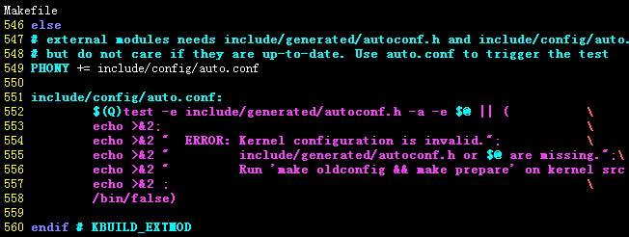

1. 构造外部模块目标文件

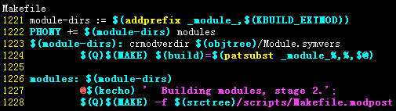

1221：对外部模块的路径添加_module_前缀。

1223：Module.symvers为vmlinux的符号版本文件，该文件在vmlinux的modpost阶段生成。

1224：进入模块构造规则。

1. 安装外部模块

如果需要安装，则在make 时多增加modules_install。规则如下：

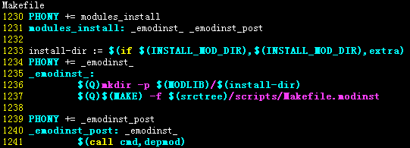

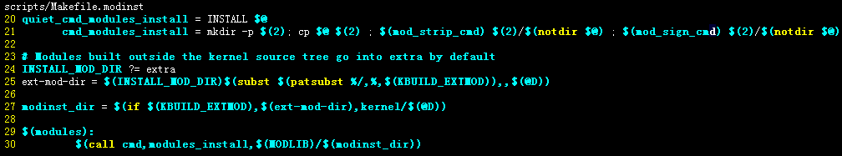

1241：更新模块信息。

### 相关全局变量

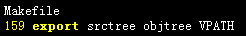

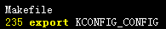

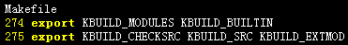

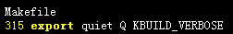

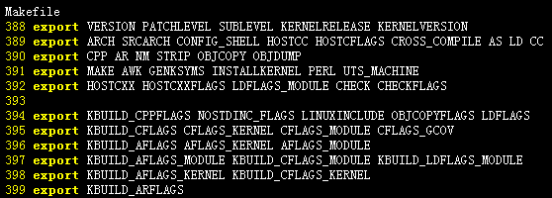

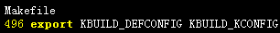

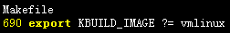

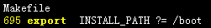

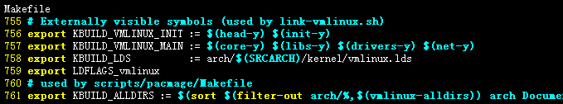

### 自定义命令

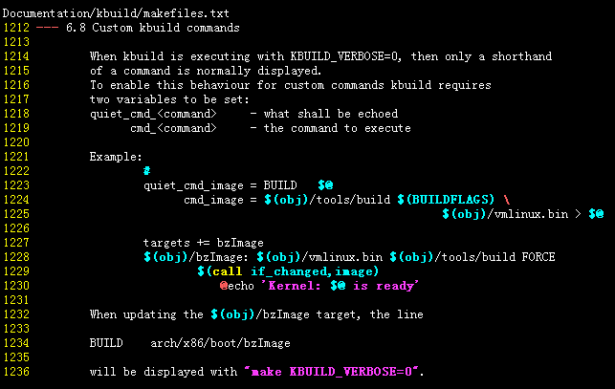

## 内核构造

### zImage构造

zImage是将原始的vmlinux映像转换为image，然后经压缩后加上用于解压缩的代码组合而成。

1. 通过内核配置菜单可以指定压缩格式，如下：

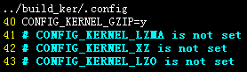

指定压缩格式文件后缀，如下，则suffix_y=gzip：

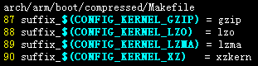

1. 压缩image规则如下：

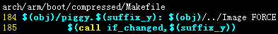

实际调用了用户自定义的kbuild命令cmd_gzip，如下：

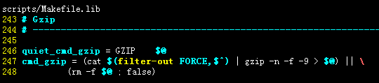

1. 指定make默认目标，此处为zImage，如下：

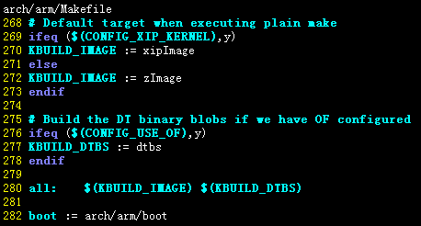

1. 指定构造zImage的规则，使用make生成$(boot)**/**$@，即：$(boot)**/**zImage，如下：

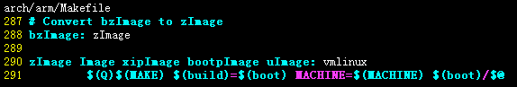

1. 构造zImage。其中$(obj)**/**zImage即上面的$(boot)**/**zImage目标，是通过含有压缩image的vmlinux转换而成。其依赖关系为：zImage🡪含有压缩image的vmlinux🡪Image映像🡪顶层vmlinux，如下：

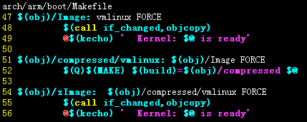

1. 构造含有压缩image的elf格式文件vmlinux。其中$(obj)**/**vmlinux即上面的$(obj)**/**compressed**/**vmlinux，其依赖为：vmlinux🡪piggy.gzip.o🡪piggy.gzip，最后使用suffix_y压缩命令(此处为gzip)将Image压缩为piggy.gzip文件，而Image是由顶层vmlinux转换，如下：

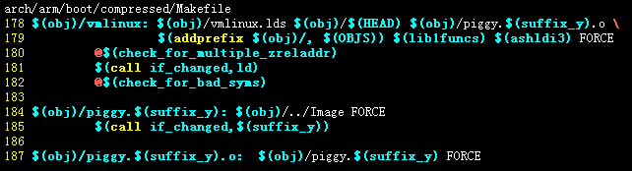

注意：piggy.gzip.o是由piggy.gzip.S生成，其依赖于piggy.gzip是因为在.S代码中只是简单的嵌入了压缩的Image(即piggy.gzip)文件，其代码正如其名piggy(小猪)，如下：

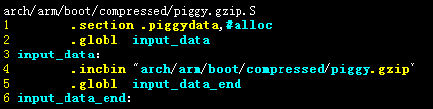

这样方便链接器将压缩的代码和用于解压缩的代码链接到一起，如下：

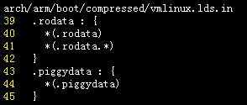

### vmlinux布局

vmlinux的链接脚本为$(KBUILD_LDS)，即arch/arm/kernel/vmlinux.lds，其根据vmlinux.lds.S生成。其中91行表示代码入口的逻辑地址：

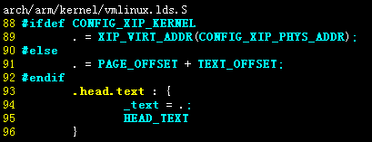

1. 生成链接脚本arch**/**arm**/**kernel**/**vmlinux.lds。

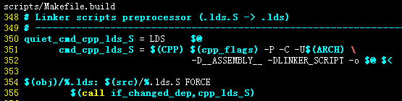

1. 配置TEXT_OFFSET：

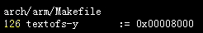



1. 配置PAGE_OFFSET：

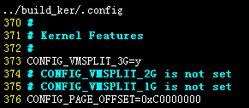

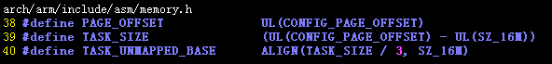

因此当前vmlinux的逻辑入口地址为0xC0008000；

### zImage布局

zImage的链接脚本为compressed/vmlinux.lds，其根据vmlinux.lds.in生成，其中26行指定了代码入口的逻辑地址：

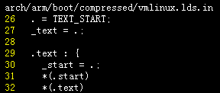

1. 定义逻辑入口地址。

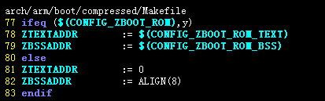

1. 创建vmlinux.lds，配置代码入口的逻辑地址。

使用sed 命令替换vmlinux.lds.in的TEXT_START为$(ZTEXTADDR)所表示的值，从而生成vmlinux.lds。该链接脚本用于生成含有压缩Image的vmlinux，继而转换为zImage。即ZTEXTADDR所表示的值即zImage的逻辑起始地址（当前为0）：





1. 配置代码运行地址。

即zImage运行的地址，也是解压后的Image运行地址。涉及到的代码：

1. 定义运行地址变量。

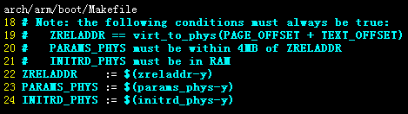

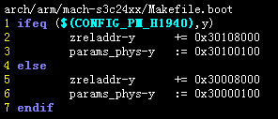

1. 传递运行地址给编译器，当进行链接时传入zreladdr的值，该值是在zImage运行的启动阶段用到。



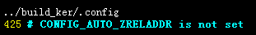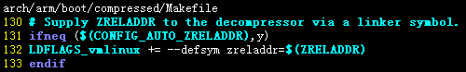

1. 配置压缩的Image位置

压缩的Image布局在zImage的text的piggy段，链接规则如下：

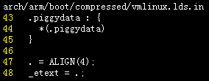

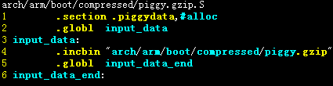

因为gzip文件的大小放在gzip最后4个字节，所以input_data_end-4的位置即压缩Image(piggy.gzip)镜像的大小。

### 内核入口

由于zImage将压缩的内核映像(piggy.gz)解压到地址ZRELADDR(物理地址)，而解压缩的镜像vmlinux的入口地址为PAGE_OFFSET + TEXT_OFFSET(虚拟地址)，所以其满足如下关系：

ZRELADDR = virt_to_phys(PAGE_OFFSET + TEXT_OFFSET)

1. ZRELADDR

内核代码入口物理地址，配置为0x30008000，其虚拟地址为0xC0008000。

1. PAGE_OFFSET

内核空间的起始地址（虚拟地址），因为ZRELADDR(0x30008000)对应的虚拟地址为0xC0008000，则PAGE_OFFSET(0xC0000000)对应的物理地址为0x30000000。

1. TEXTOFFSET

内核偏移地址。在arch/arm/makefile中设定，一般为0x8000。

### 内核清除

1. 清除vmlinux。

调用link-vmlinux.sh 脚本的clean方法，其使用如下：



1. 内核常用的清除模式
2. clean
3. mrproper

Mr.Proper是宝洁公司的一款清洁用品，形象的表示比clean模式更加彻底的清除方式。

1. distclean
2. 清除模式比较
3. 删除的文件范围从小到大依次为：

make clean < make mrproper < make distclean

1. 如果修改了内核配置文件，一般需要mrproper后再编译。

### 处理器信息

处理器信息proc_info结构定义：

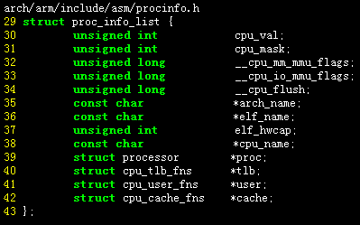 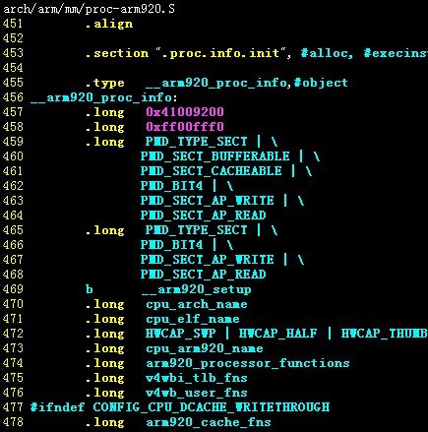

列表数据在二进制文件中的链接位置：



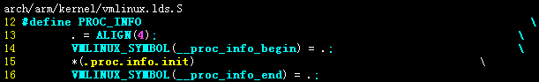

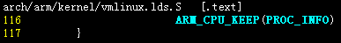

其中各成员定义如下：

1. procesor结构

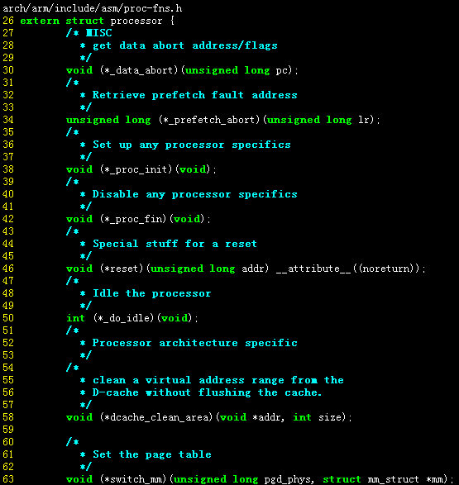

定义如下：



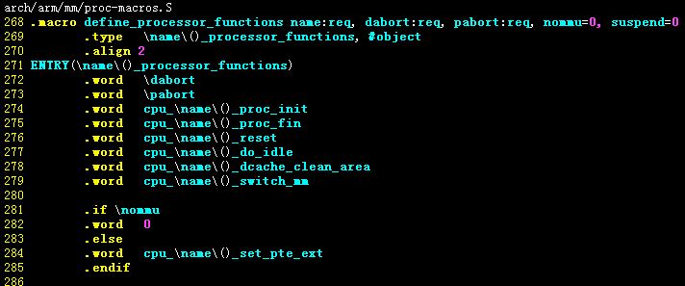

其中switch_mm是用于设置MMU转换表的地址，即PGD。

1. tlb_fns，转换表相关的接口定义：

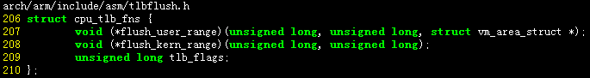

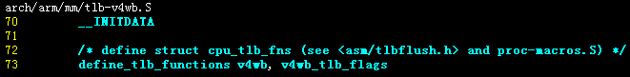

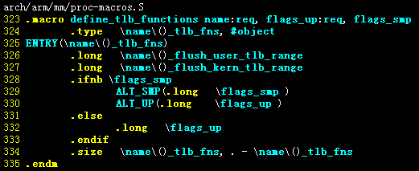

1. cache_fns，cache相关的接口定义：

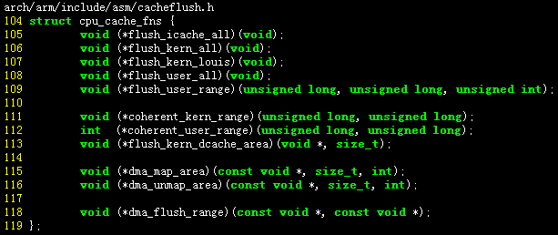



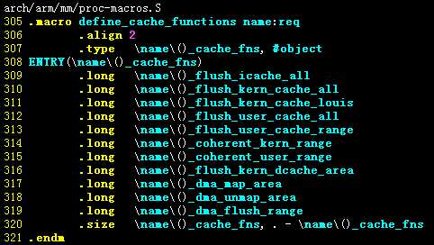

### 架构信息

1. 架构信息的定义方法

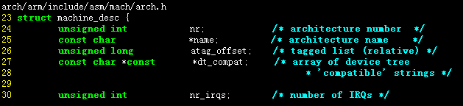

架构信息的定义方法分为内部编码配置方式，和使用设备树配置方式。

1. 内部编码配置

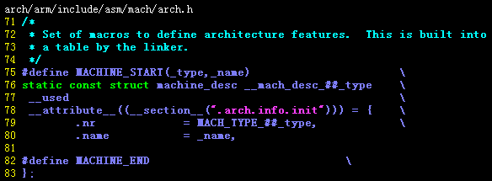

1. 设备树配置

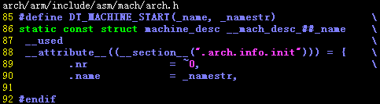

具体架构配置定义如下(使用内部编码方式)：

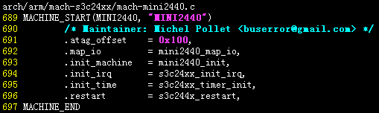

1. 架构信息列表的位置

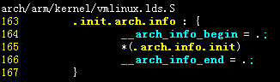

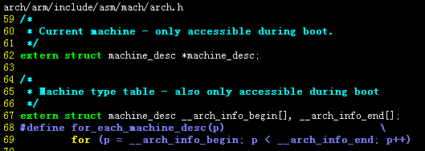

### 内核参数

1. tag参数定义

tag是位于内存中一个struct tag结构的数据，其用来描述对应tag类型的配置信息。linux中使用struct tagtable结构体来描述tag类型与对应配置函数的关系：

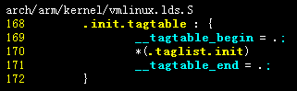

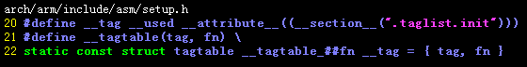

比如以下表示 ATAG_MEM类型的tag对应的解析函数：

__tagtable(ATAG_MEM, **parse_tag_mem32**); 扩展后为：

static const struct tagtable __tagtable_ **parse_tag_mem32 = {**

ATAG_MEM,

**parse_tag_mem32**

**}**

即：ATAG_MEM对应的tag解析函数为 **parse_tag_mem32**；

1. setup参数定义

linux中使用struct obs_kernel_param的结构体来描述配置字符串与对应配置函数的关系：

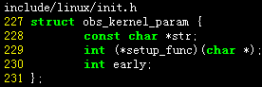

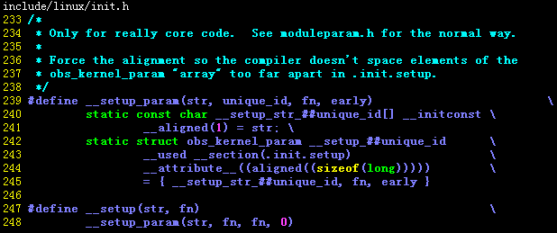

其中配置参数分为两种类型，使用early区分：。

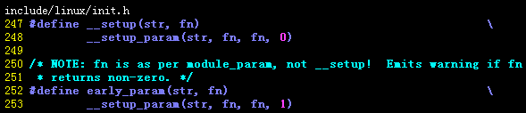

比如：

__setup("**rootfstype=**", **fs_names_setup**); 扩展后为：

static const char **__setup_str_fs_names_setup**[] = “rootfstype=”;

static struct obs_kernel_param **__setup_fs_names_setup** = {

**__setup_str_fs_names_setup**, //参数标识字符串

**fs_names_setup**,// 参数对应处理函数

0,

}

即：”rootfstype=”对应的配置函数为 **fs_names_setup**；

early_param("vmalloc", early_vmalloc); 扩展后为：

static const char **__setup_str_early_vmalloc** [] = “vmalloc”;

static struct obs_kernel_param **__setup_early_vmalloc**= {

**__setup_str_early_vmalloc**, //参数标识字符串

**early_vmalloc**,// 参数对应处理函数

1,

}

即：”vmalloc”对应的配置函数为early_vmalloc.

### 初始化函数

将所有需要内核启动时需要执行的函数布局到.initcall的代码段中，组成一个函数列表，内核启动时逐次调用。

1. 定义方法

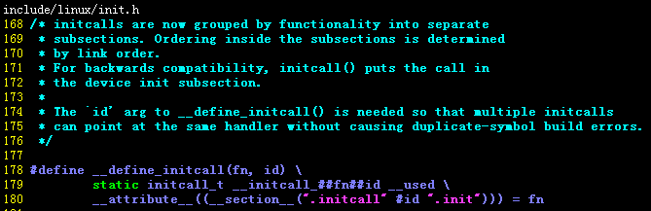

其中level表示初始化的顺序，level小的早于level大的执行。

1. 链接位置

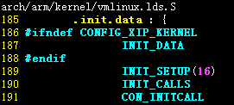

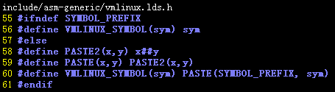

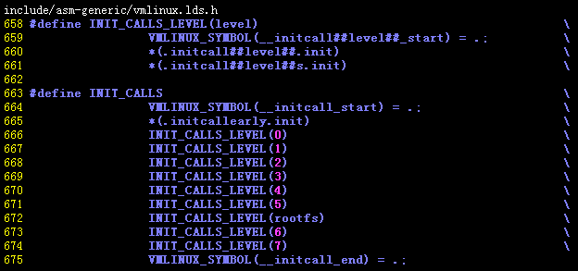

1. 函数列表定义

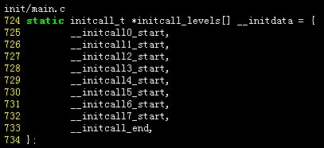

1. 初始调用分类

系统中将不同类型的初始函数定义如下：

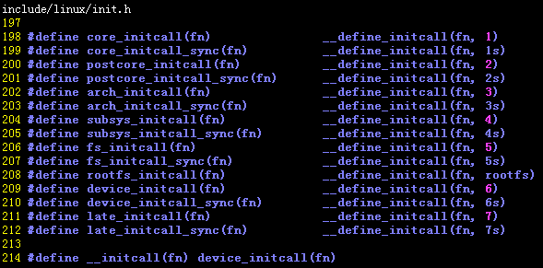

各类型功能如下：

1. 架构初始化

调用分两个步骤完成，分别使用不同的level，如下：

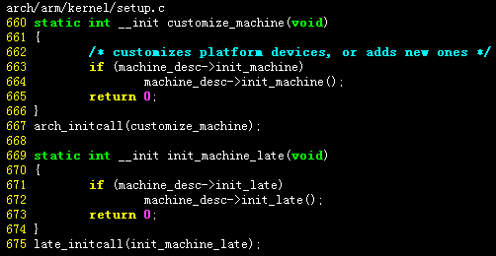

1. 模块的初始化和退出函数

每个内核模块必须使用如下接口定义模块的初始化/退出函数：

如果是编译到内核，则需要在初始化阶段调用，方法如：

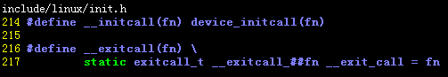

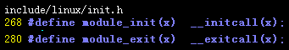

如果以模块的形式存在(即.ko文件)，则加载时调用，方法如下：

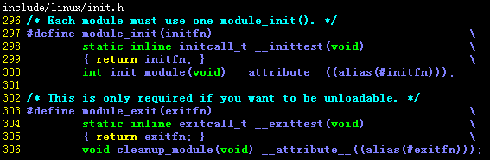

## 内核启动

### 内核映像格式

1. Image

内核编译后的映像，可以直接运行。

1. zImage

将Image压缩后作为piggy数据段，并在映像的头部增加解压缩的代码。

1. uImage

uImage是U-Boot可引导的镜像格式。uImage是在zImage文件的头部增加一段U-Boot引导需要的信息。这段信息由U-Boot处理，处理完后跳入zImage镜像中，之后的流程和zImage相同，头信息如下：

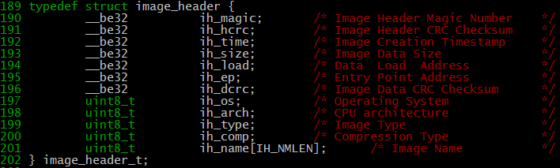

### bootloader阶段

当CPU复位后，会首先运行引导程序(u-boot,vivi等)，通过引导程序将对应内核映像以及内核启动参数加载到内存，并且跳转到zImage入口地址并运行。

1. 内核启动命令

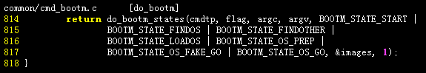

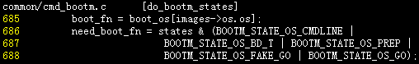

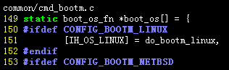

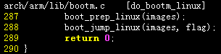

1. 创建内核参数tag

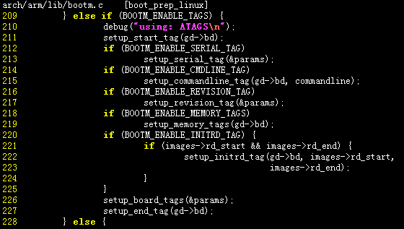

其中tag列表创建如下：

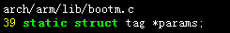

1. 设置启动信息：

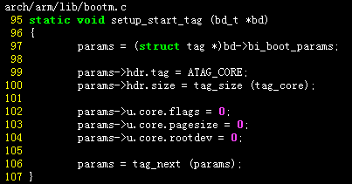

其中，bi_boot_params定义在uboot的board_init函数：

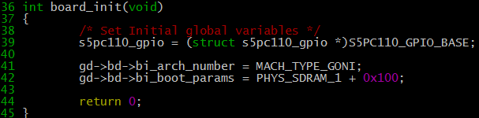

1. 设置内存信息：

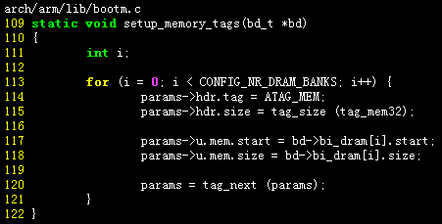

1. 设置命令行参数：

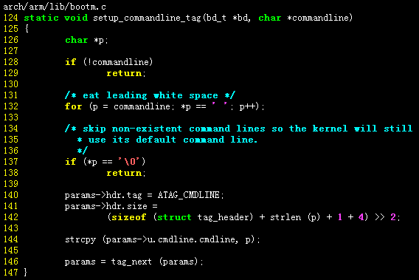

1. 跳转到内核镜像

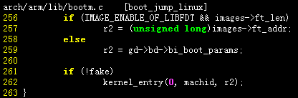

### zImage阶段

zImage启动后会解压存储在piggy数据段经过压缩的Image并引导其运行。

1. 代码以start段开始。

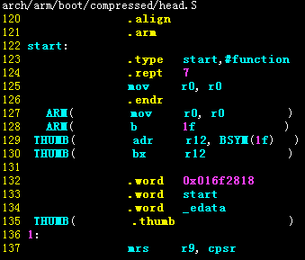 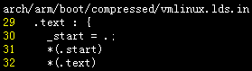

其中：

124~127：定义8个mov r0,r0指令，用于中断向量表(空操作)。

133~134：定义两个变量存储zImage的代码起始和数据结束的逻辑地址。

对应的布局如下：

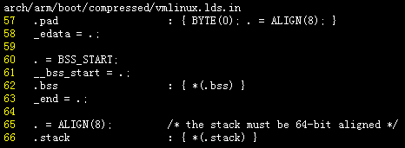

1. 获取从bootloader传入的架构ID，以及内核参数atags列表的位置



1. 使用zreaddr宏的值作为image解压的地址，即r4寄存器的值。

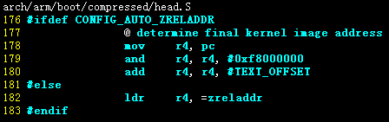

1. 获取当前代码布局信息

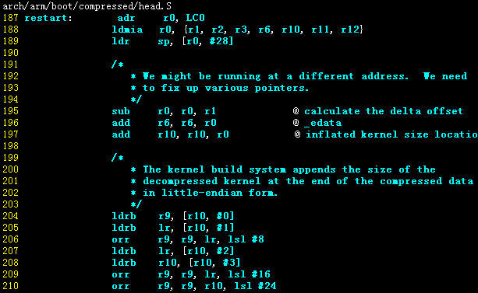

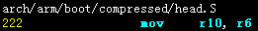

布局信息定义如下：

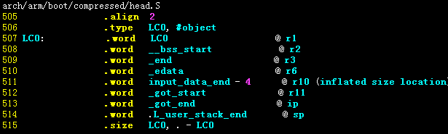

195行：计算载入地址和逻辑地址的偏移，该偏移用于判断是否需要重定位。

196行：r6🡨_edata(data段的结束)的物理地址，即zImage在内存的结束地址。

197行：r10🡨piggy文件大小信息在内存的物理地址

204~210行：r9🡨piggy的大小(需要从小段格式转换)，即压缩的image大小。

222行：r10🡨r6。

189行：设置当前堆栈，对应的堆栈定义如下：

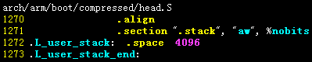

1. 代码重定位代码

即将zImage中位于piggy之前的代码放到piggy之后。

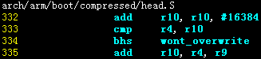

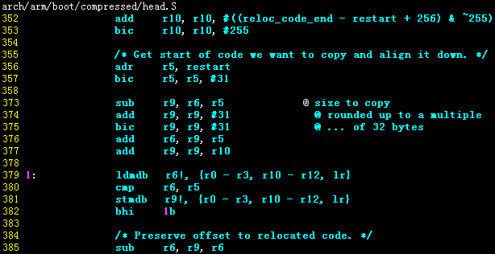

334行：如果已经进行过重定位，则直接跳过重定位的实现代码。

335行：r10🡨压缩的image在内存结束物理地址。

352~353行：r10🡨最小重定位的代码(只包括head.s中的代码)在内存的结束物理地址，并对齐到256字节。

356~357行：r5🡨restart的物理地址并对齐到32字节。

373~375行：r9🡨restart到_edata之间的长度(包括piggy.gz，除去bss)并对齐到32字节。

376行：r6🡨_edata对应的物理地址，即r9+r5=(r6-r5)+r5。

377行：r9🡨重定位后的结束地址，即从当前压缩image的结束位置偏移head.s的代码大小+除去bss的所有代码大小。

379~382行：重定位，最后r6🡨旧位置的restart的物理位置，r9🡨重定位后的resetart物理位置。

385行：r6🡨重定位后的位置和旧的位置的偏移。

1. 进入重定位后的resetart地址运行

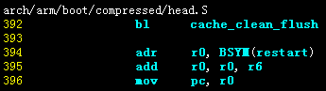

因为再次运行后，重定位的代码便不会再运行，所以此时代码逻辑

1. 修改GOT

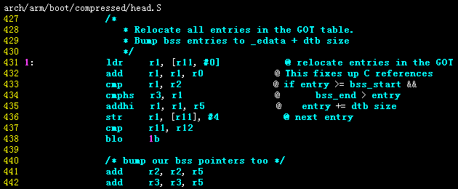

1. 将zImage中的piggy段内容解压，piggy段即vmlinux对应的Image镜像文件。

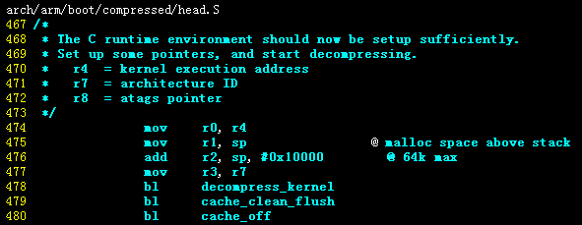

设置内核启动参数



1. 转入解压地址运行，完成zImage对Image镜像的引导，开始执行Image。

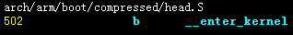

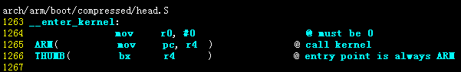

其中，跳转的地址r4为解压缩后的Image起始位置，启动参数的第二个和第三个分别为架构ID和atags的地址，第一个为0。

### 处理器配置

kernel解压后的Image镜像的首地址即vmlinux的首地址，此时的内核参数保存在r0~r2中，r0=0，r1=架构ID，r2=参数地址。

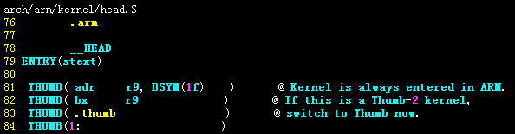

1. 获取实际CPU的ID并从内核代码中查找对应配置

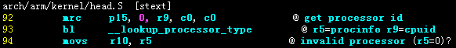

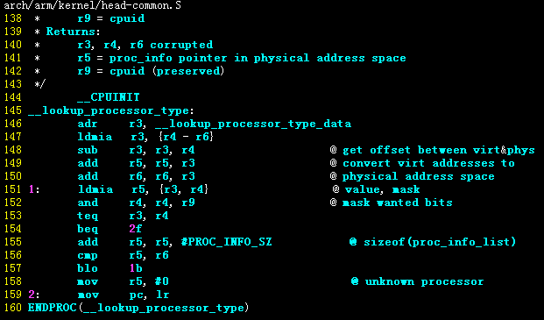

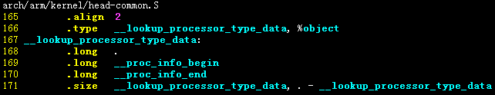

146~147：r4🡨168行物理地址，r5和r6表示_proc_info的起始和结束逻辑地址。

148~150：r3为逻辑地址和物理地址偏移，r5,r6指向各自对应的物理地址。

151~159：如果cpu_val == cpu_mask & cpu_id(第一个启动参数)，则正常返回，否则将r5设置为0返回。

94行：r10🡨proc_info的起始地址。

1. 调用cpu_flush

通过偏移值获取cpu_flush函数，即__arm920_setup函数：



cpu_flush的偏移地址：



cpu_flush是一条指令，此处对应为b __arm920_setup，对应如下：

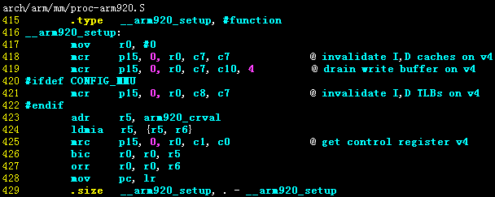

1. 打开MMU

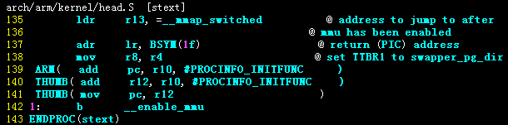

跳转到r13寄存器，即__mmap_switched函数：

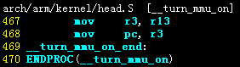

跳转到start_kernel函数：

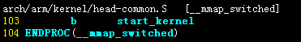

1. start_kerne主要代码

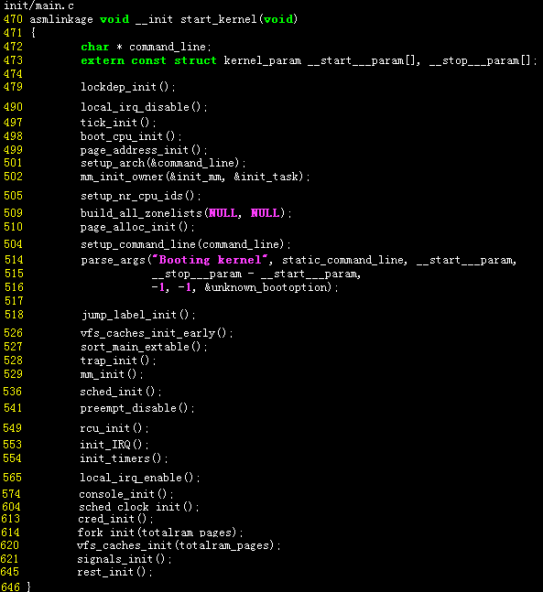

### 架构配置

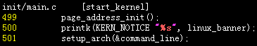

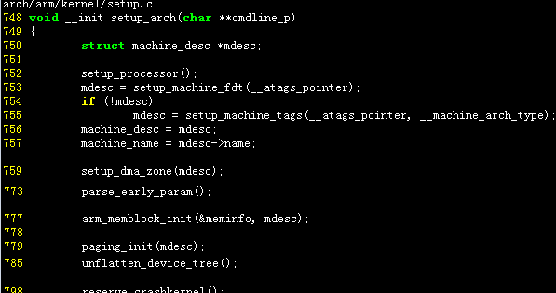

1. 架构信息查找

如果bootloader传入了设备树描述，则使用设备树信息来匹配对应的架构。

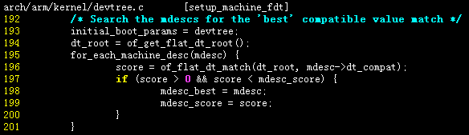

如果没有设备树，则使用atags中描述信息进行匹配：

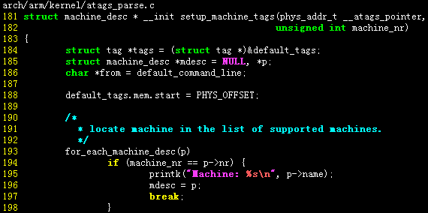

其中查找的定义如下，即在arch_info代码section中查找：

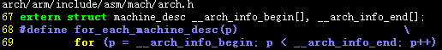

### 参数解析

1. tag参数解析

tag是引导程序在内存的一个固定位置创建的struct tag列表，在架构设置时会运行tag解析，实现系统部分参数初始化。

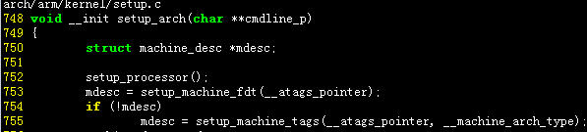

tags在内存的地址：

0xC0000000 + 0x100 = 0xC0000100(对应物理地址0x30000100)，如下：



解析atag列表：

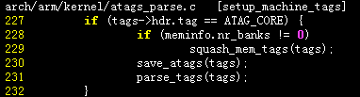

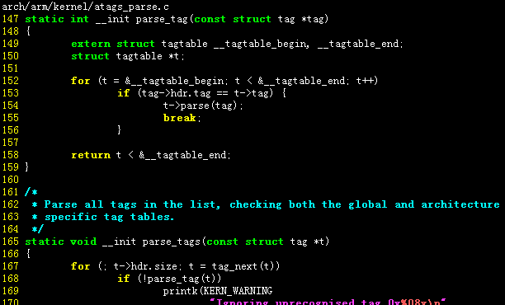

1. 命令行参数获取

命令行是内核启动参数tag参数的一种，由字符串组成，在tag解析时将其从tag参数对应位置复制到内核的命令行缓冲。

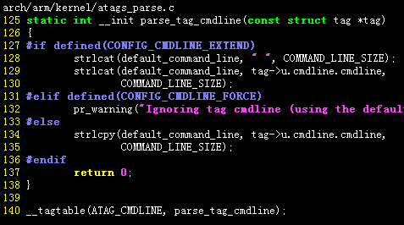

当tag解析完之后，会将default_command_line复制一份到boot_command_line。

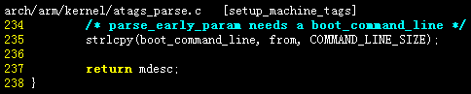

1. 早期设置参数解析

当tag解析后，将解析boot_command_line中包括的早期设置，该解析函数只运行一次。

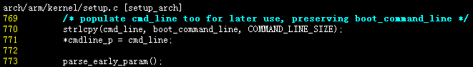

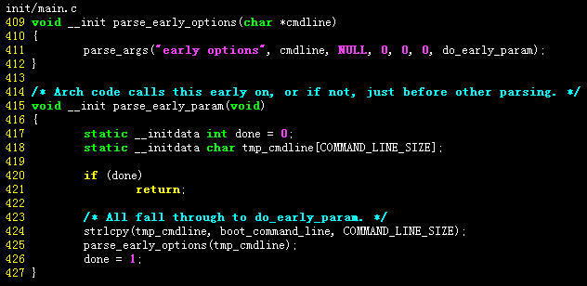

1. 后期参数解析

在架构设置完成之后运行，解析static_command_line即boot_command_line中不是早期配置的参数，：

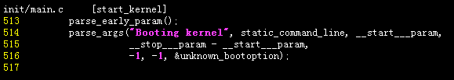

1. 内核中字符串形式的配置使用如下函数解析

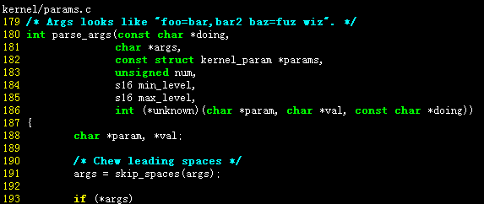

该函数通过将args字符串分割成不同子串作为unknown函数的输入参数进行解析。

unknown函数类似如下，用于查找子串对应的处理函数并运行，如下：

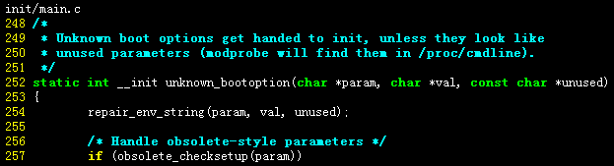

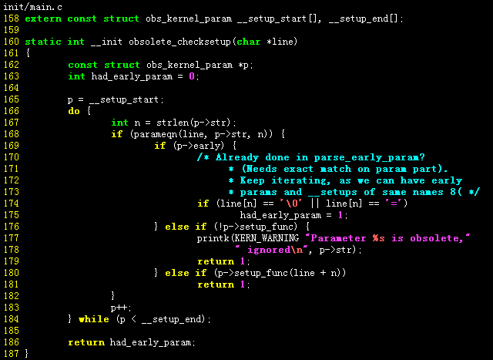

### 内核初始化

1. 创建初始化内核线程

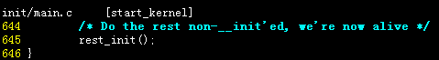

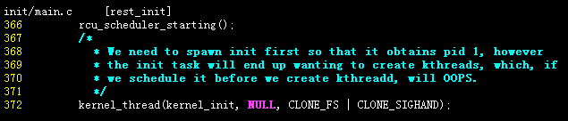

1. 基础模块初始化

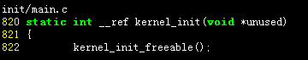

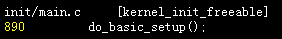

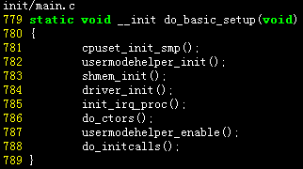

包括中断模块，驱动模块，以及其他需要初始化的模块。

其中initcalls为其他模块注册的需要在内核开始启动时执行的函数。即通过__define_initcall声明的函数，其按照不同level顺序全部执行一次，如下：

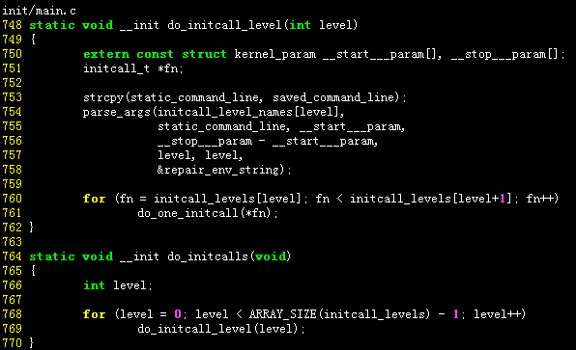

1. 用户init程序初始化

init可执行文件一般指定为根文件系统下的固定路径下。当根文件系统挂载后内核通过该文件来创建初始化进程，如果指定的程序出错则运行另一个，总共有4个默认路径，如下：

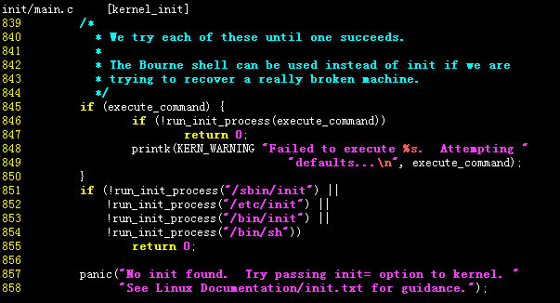

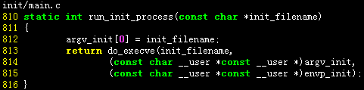

## 基础库

### 字符串处理

1. 字符串比较

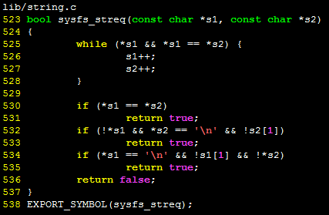

### 排序

### 内存管理

### 内核对象

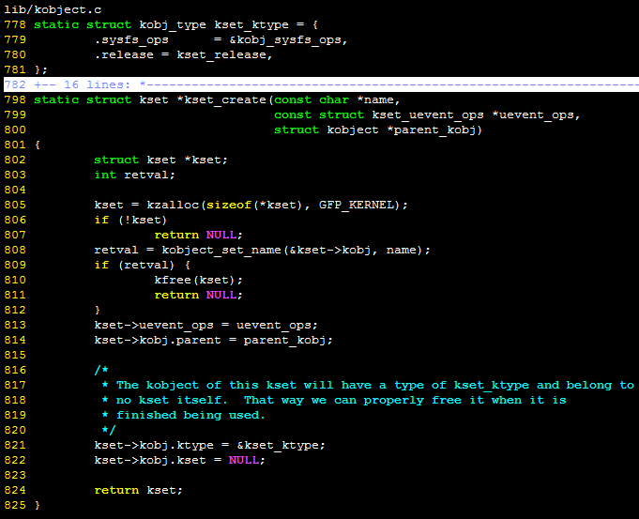

## 数据结构

### 双向链表

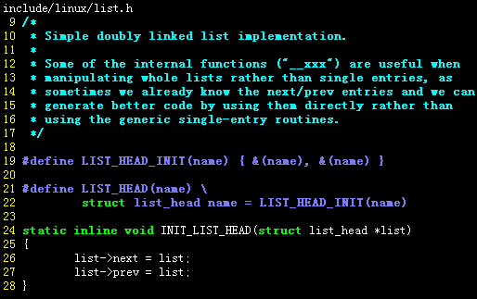

### 红黑树

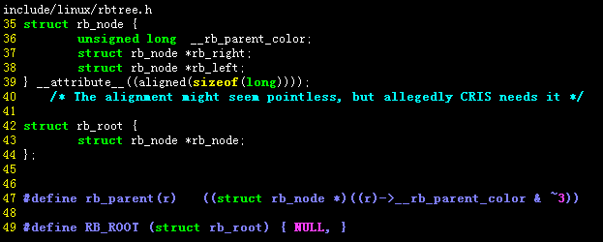

### 基数树

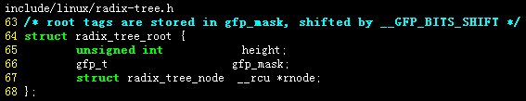

# 存储系统

## 内存组织

### 内存组织架构

Linux采用了与具体系架构不相关的设计模型，实现了良好的可伸缩性。它主要由node、zone和page三级架构组成。

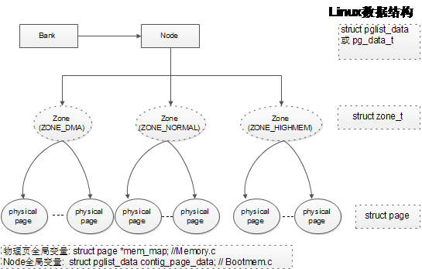

1. page

Linux内存以Page为单位访问，表示内存管理的最小物理单元，每个物理页都对应一个page对象。

1. zone

根据物理页面的访问方法将物理内存组织成不同的zone，不同的zone访问方式不一样，同一个zone内的内存方式相同。比如DMA访问类型的内存属于DMA区，使用前需要映射的内存为HIGHMEM区，使用前不需要映射的内存(内核启动已经映射)为NORMAL区。

1. node

内存节点node是计算机系统中对物理内存的一种描述方法，一个总线主设备访问位于同一个节点中的任意内存单元所花的代价相同，而访问任意两个不同节点中的内存单元所花的代价不同。

在一致存储结构(Uniform Memory Architecture，简称UMA)计算机系统中只有一个节点，如常用的ARM架构为UMA架构。

在非一致性存储结构(NUMA)计算机系统中有多个节点。

### 逻辑空间分类

逻辑空间即CPU指令的寻址空间，Linux中分为内核空间和用户空间。

1. 分类原因

多任务系统设计中，一般将负责调度的系统和被调度的系统分别部署在CPU的不同模式下工作，从而实现了双方硬件资源的独占性，间接提高了并行处理的效率。

Linux主要使用了CPU的管理模式和用户模式，这两个模式除了共享一些寄存器外，还拥有各自的SP，LR以及SPSR，这些私有的寄存器用于记录双方各自的运行状态(上下文)。

Linux将系统运行在用户模式下所对应的内存编址范围称为用户空间，其他模式下为内核空间(包括管理模式，中断模式)。

用户模式的标志如下：

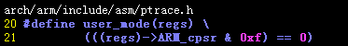

1. 分类原则

CPU不论在用户模式还是内核模式其使用的都是同一个地址总线，为了保证所有地址(指令寻址空间)在运行时的唯一性，需要限制内核程序和用户程序，使其逻辑地址空间互相之间不能有重叠。即内核程序和用户程序的指令寻址空间需要使用不同的地址区域。

### 内存组织配置

1. 内核中的编译配置参数

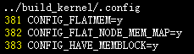

|  |  |  |  |
| --- | --- | --- | --- |
| 配置宏 | 功能 | UMA | NUMA |
| PLATMEM | 物理内存是否连续 | Y | N |
| SPARSEMEM | 物理内存是否分散 | N | Y |
| NEED_MULTIPLE_NODES | 使用多个Node | N | Y |
| FLAT_NODE_MEM_MAP | Node的物理内存是否连续 | X | X |
| NODE_SHIFT | Node个数2^NODE_SHIFT | 0 | >0 |
| HAVE_MEMBLOCK_NODE_MAP | Node和物理内存存在映射 | X | X |

1. 启动后的配置

函数mm_init在start_kernel时执行。

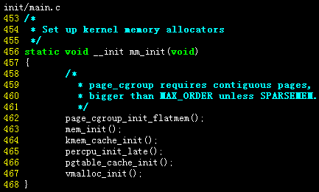

### Page组织结构

Linux中使用数据结构struct page用于描述物理页面。

1. page对象结构

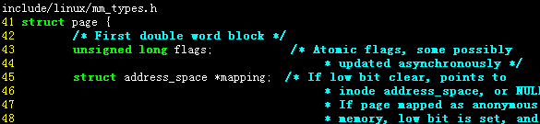

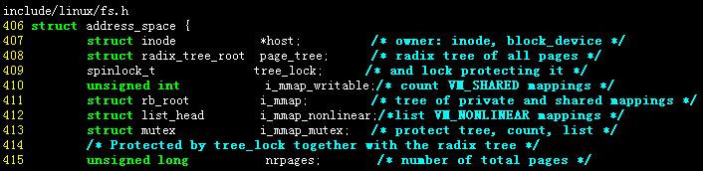

1. page对象数组定义

Linux在初始化时，会根据实际的物理内存的大小，为每个物理页面创建一个page对象，所有的page对象构成一个page数组，该数组的在内存的地址等于 mem_map的值。

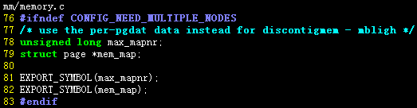

1. 物理页帧号与page对象的转换关系

物理页帧号即page对象数组的索引号。

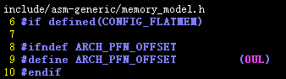

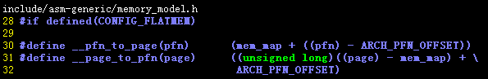

1. 页大小配置

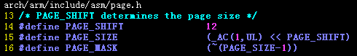

### Zone组织结构

Linux中使用数据结构struct zone用于描述相同用途的物理页面。

1. Zone结构

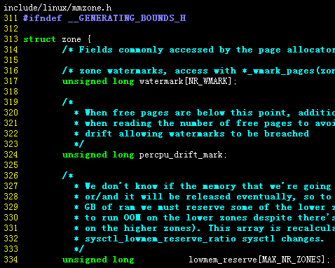

1. Zone类型定义

内核中将内存访问方式定义如下：

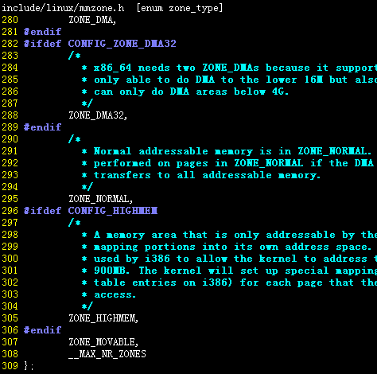

1. ZONE_DMA

该区域的物理页面不会映射，用于I/O设备的DMA访问。

1. ZONE_NORMAL

该区域的物理页面在内核启动后会全部映射，并且与内核逻辑空间为线性映射关系，直接访问即可。

用于存放频繁使用的数据。如：kernel代码、GDT、IDT、PGD、mem_map数组等。

1. ZONE_HIGHMEM

该区域使用前需要映射(使用kmap()手动映射或缺页中断自动映射)，其中包括高端内存区。

用于该区域用于存放用户数据、页表(PT)等不常用数据。如：访问I/O设备存储空间时，就使用ioremap()将vmalloc area空间的逻辑地址映射到高端的mmio区，在使用完之后便断开映射关系。

1. Zone物理地址配置

大多数kernel的操作只使用ZONE_NORMAL区域。

在PC系统中，内存区域类型如下分布，如下：

ZONE_DMA 0-16MB

ZONE_NORMAL 16MB-896MB

ZONE_HIGHMEM 896MB-物理内存结束。

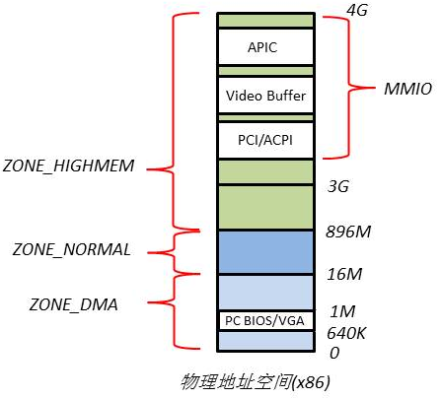

### Node组织结构

1. node结构

Linux中使用数据结构pg_data_t来表示内存节点node。

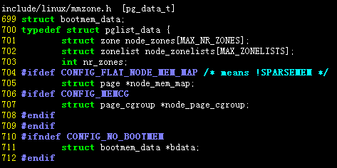

1. 状态定义

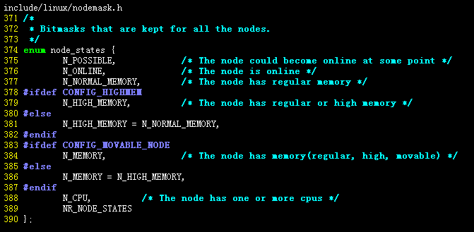

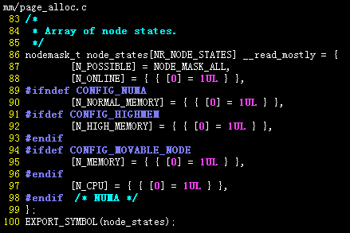

1. Node个数

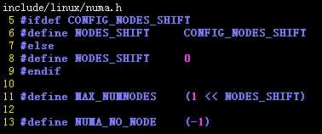

1. Node查找

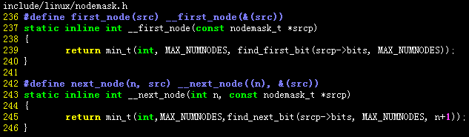

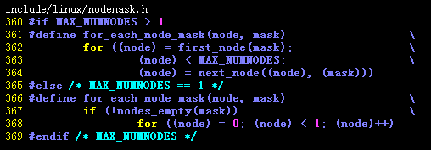

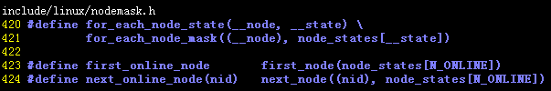

1. Node与物理内存的关系

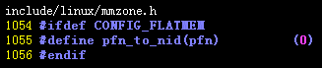

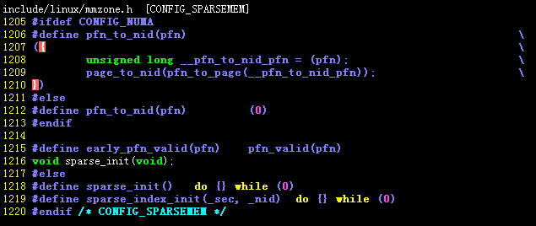

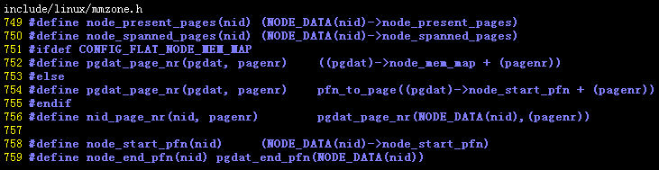

### 虚拟空间配置

1. 内核空间与用户空间

在内核使用PAGE_OFFSET表示内核空间的起始地址，同时也是用户空间的结束地址，其对应配置CONFIG_PAGE_OFFSET，一般为3G(对应偏移为0xC000 0000)，表示0-3G的空间为用户空间。3G-4G为内核空间。

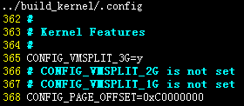

TASK_SIZE表示用户进程的地址空间大小。

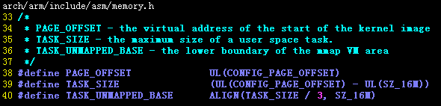

1. vmalloc范围



1. 高端内存起始地址定义

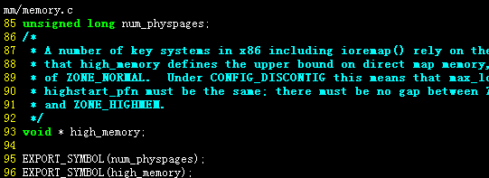

1. L1_CACHE大小

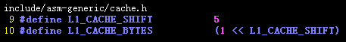

### 虚拟空间布局

1. 综合布局表

|  |  |  |  |  |  |
| --- | --- | --- | --- | --- | --- |
| 分类 | 偏移 | 大小 |  |  |  |
| 内核空间 | FFFF FFFF |  |  |  |  |
|  |  |  |  |  |
| VMALLOC_END  (FF00 0000) |  |  |  |  |
| VMALLOC_START |  |  |  |  |
| high_memory | VMALLOC_OFFSET  (8MByte) |  |  |  |
| PAGE_OFFSET |  |  |  |  |
| 用户空间 | 0 | PAGE_OFFSET |  |  |  |

1. 内核空间布局

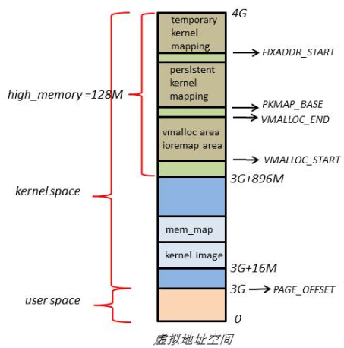

其中：

1. DMA_ZONE

kernel image下面16M的内核空间用于DMA操作，该区域因为没有映射，所以物理空间和虚拟空间是一致的。

1. 高端内存

大小128M，主要由3部分组成，分别为vmalloc area，持久化内核映射区，临时内核映射区。

1. 用户空间布局

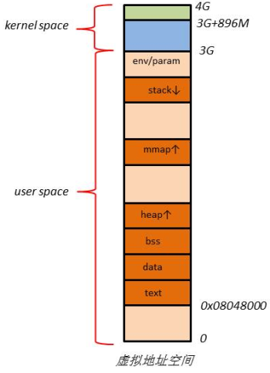

用户进程的代码区一般从虚拟地址空间的0x08048000开始，这是为了便于检查空指针。代码区之上便是数据区，未初始化数据区，堆区，栈区，以及参数、全局环境变量。

### 物理偏移计算

用户程序与内核程序使用同一个物理存储器，其物理内存的有效起始地址使用PHYS_OFFSET表示，一般是个常量，同时内核也支持使用动态方式确定物理地址偏移。该特性在配置了ARM_PATCH_PHYS_VIRT之后启用。

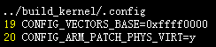

使用动态计算物理偏移时，PHYS_OFFSET的值为变量__pv_phys_offset。

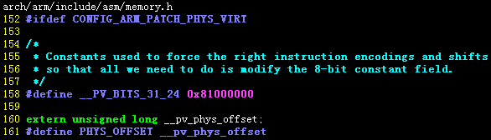

1. 物理起始地址变量定义

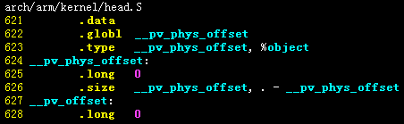

1. 计算映射区物理起始地址

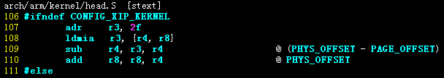

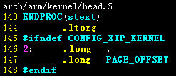

因为：

r3 (phys)= 物理地址(146行) =入口地址(phys) + 相对偏移(146行)

r4(virt) = 虚拟地址(146行) =入口地址(virt) + 相对偏移(146行)

r8(virt) = 内核空间起始地址(virt)=入口地址(virt) – TEXT_OFFSET

且：入口地址(phys) = __pa(PAGE_OFFSET + TEXT_OFFSET)

= 内核解压缩物理地址

= ZRELADDR = 0x30008000

= 0x30000000 + TEXT_OFFSET(0x8000)

所以：

r8= r8 + r3 – r4

= 入口地址(phys) – TEXT_OFFSET

= 0x30000000

即：r8 = __pa(PAGE_OFFSET) = 0x30000000 = 内核空间的的起始物理地址

1. 更新内核PHYS_OFFSET和pv_table的位置信息

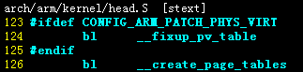

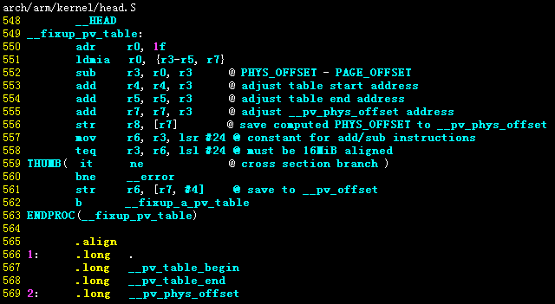

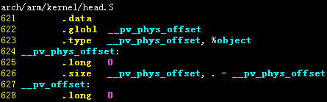

其中代码功能如下：

550~551：r0🡨566行的物理地址，r3🡨566行的虚拟地址，r4🡨__pv_table的起始虚拟地址，r5🡨__pv_table的结束虚拟地址，r7🡨__pv_phys_offset变量的虚拟地址，其中标签1~2的机器码类似如下：

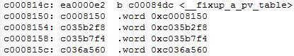

552：r3🡨 (物理地址 – 逻辑地址)，通过556行代码的逻辑地址和实际载入内存的地址进行计算。

553~555：r4🡨__pv_table的起始物理地址，r5🡨__pv_table的结束物理地址，r7🡨__pv_phys_offset变量的物理地址。

556：r8🡪[**__pv_phys_offset**]，即PHYS_OFFSET=r8=0x30000000。

557：r6🡨(载入内核的起始物理地址 – 内核逻辑起始地址)>>24，即有多少个16M，因为此处没有开启MMU且无内存映射，所以逻辑地址等价于地址转换中的虚拟地址。

558：测试r3是否16M对齐。

561：r6🡪[**__pv_offset**]，即__pv_offset变量等于(物理地址-虚拟地址)有多少个16M，即**__pv_offset = (0x30000000 – 0xC0000000)>>24 = 0x70**。其中(0x30000000-0xC0000000) = **–**2,415,919,104，对应的补码为0x90000000取反加1，即0x6FFFFFFF+1=0x70000000。

562：修复地址转换指令，具体看内核地址转换章节。

### 内核地址转换

1. 转换接口定义

内核虚拟地址和物理地址可直接转换：

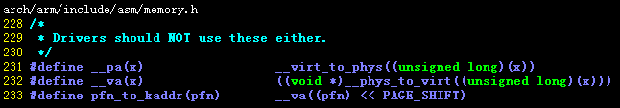

其中地址转换接口定义如下：

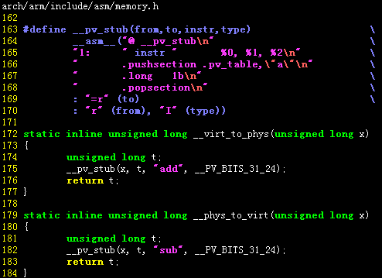

其中__pv_stub的功能是将所有调用<地址转换>的代码使用一个偏移值进行add/sub虚拟地址和物理地址的线性转换。同时定义了一个数据区，存储内容为<地址转换>指令所在的内存地址(虚拟)，该方法是为了支持内核或者内核模块中的虚拟地址动态转换。

比如内核中使用地址转换的的代码：



其对应的汇编语句为：

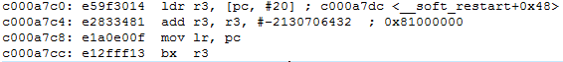

即实际的效果只是给虚拟地址增加了0x81000000，并非真正实现地址转换。具体实现是在内核启动后通过动态修改对应指令机器码实现。

1. 转换指令修复表

对于内核代码，所有使用地址转换指令将生成一个列表，用于存储指令所在逻辑地址。内核通过将.pv_table的数据段链接到一起实现，规则如下：

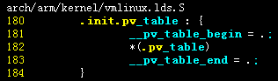

对应的列表类似如下，其中数据按照小端格式存储，比如0xc000a7c4存储格式为c4a700c0。

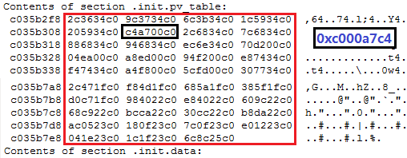

对于动态载入的内核模块，则在elf文件载入后通过段描述信息获取.pv_table段，如下：

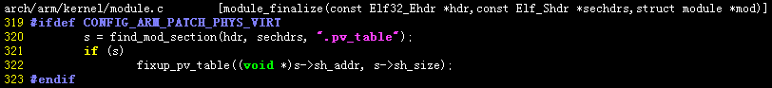

1. 转换指令修复使用的参数

因为pv_table的逻辑地址和载入地址可能不一致，所以需要传递pv_table的逻辑地址和载入地址的偏移，具体如下：

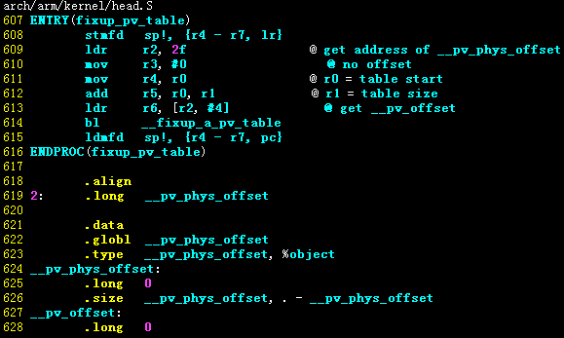

其中：调用fixup_pv_table之前，r0 = pv_table的地址，r1=pv_talbe的长度。

609：r2🡨存储PHYS_OFFSET的地址，即物理起始地址。

610：r3🡨0，表示<代码载入的起始地址 – 代码逻辑起始地址>，因为这个接口是给载入对应内存的elf文件使用，所以此处的地址并不代表真正的物理地址，其双方地址都是是虚拟地址，只是一个代码中静态的逻辑地址，一个是由载入器将代码载入内存的地址，一般载入内存位置和其逻辑地址是一样的，所以此处为0(载入位置根据代码逻辑地址进行过映射)。

611：r4🡨pv_table的起始地址

612：r5🡨pv_table的结束地址

613：r6🡨**__pv_offset**。

1. 修复地址转换表对应的指令

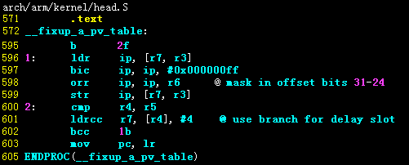

调用__fixup_a_pv_table之前：

r3 =代码实际载入内存的地址 – 代码的逻辑起始地址。

r4=pv_table的起始地址

r5=pv_table的结束位置

r6=**__pv_offset** = (物理地址–虚拟地址)>>24，即：

r6[31:8]=0，r6[7:0] = 0x70。

601：r7🡨pv_table中表项存储的值(即地址转换指令的逻辑地址)

596：ip🡨地址转换语句(add/sub指令的机器码)。

ADD/SUB其汇编格式如下：

ADD Rd,Rn,Operand2

对应机器码的格式：

[24:21]=OpCode=ADD/SUB，[25]表示Operand2是否立即数；

[11:0]=Operand2，当Operand2为立即数的时候则实际的数值等于 [7:0]循环右移[11:8]*2次；

[15:12]=Rd。

代码中__pa(x)对应的内嵌汇编语句stub(x,t,add,0x81000)转换为机器指令后为0xE2833481，即0x81循环右移4*2次，则对应的汇编为：

add r3,r3,#0x81000000

其中r3的初始值为__pa(x)语句中虚拟地址x，执行后r3为x对应的物理内存值。

597：清除add/sub指令的[7:0]位。假设此处ip=0xE2833481，则清除低8位后ip🡨0xE2833400。

598：ip🡨ip | r6，即ip🡨0xE2833470，其中Operand2的值为0x70000000，对应的汇编语句为：add r3,r3,#0x70000000，因为0x7000000为负数，则其对应的数值为，0x70000000-1取反=0x9000000，十进制为-2415919105(**_pv_offset**)，则对应的数学表达式为：__pa(x) = x – 2415919105 = x – 144*16M。

### 内存信息结构

内存是以块为读写单位的设备，linux使用逻辑内存结构memblock用于和物理内存的bank结构对应，块的内存空间使用物理地址表示。

1. 物理内存块的定义

ARM中物理一个内存块称为一个bank，其组织结构如下：

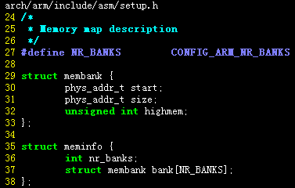

当前系统配置的BANK个数如下：

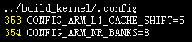

记录物理内存块信息的变量如下：

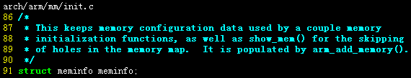

1. 逻辑内存块的定义

linux中使用memblock的结构描述地址空间的分块结构。

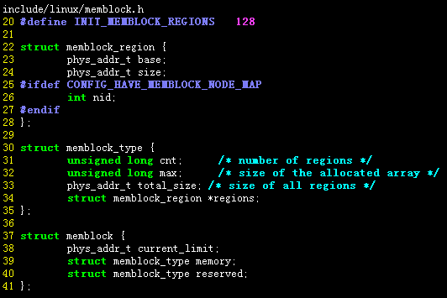

记录逻辑内存块信息的变量如下：

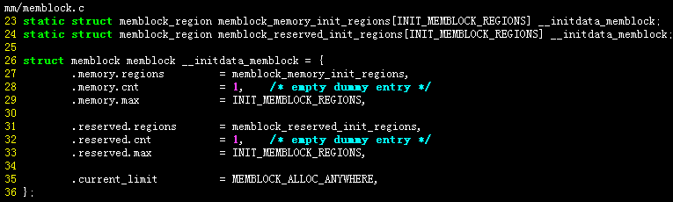

1. 逻辑内存块的初始化

在架构设置中，会运行内存信息初始化，其中内存块信息设置如下：

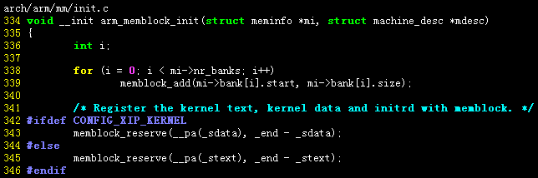

1. 物理内存bank与页帧号转换关系

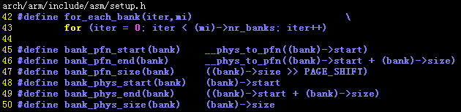

### 内存信息构造

内存信息构造在架构设置时执行，如下：

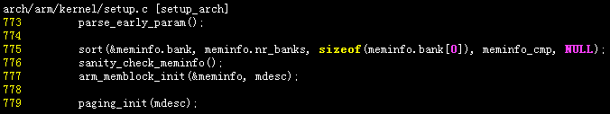

1. 物理内存块配置

物理内存块的配置通过调用如下方法添加到内核：

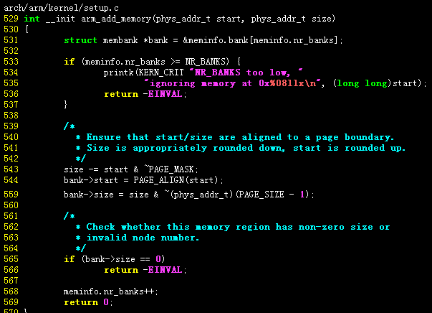

内核解析内存配置的方式如下：

1. 使用引导程序传递的内存tag参数解析

内核启动参数解析过程中运行，其地址空间为物理地址。

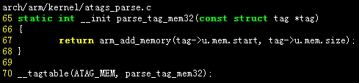

1. 通过tag的commdline的“mem=”解析

arch/arm/kernel/setup.c

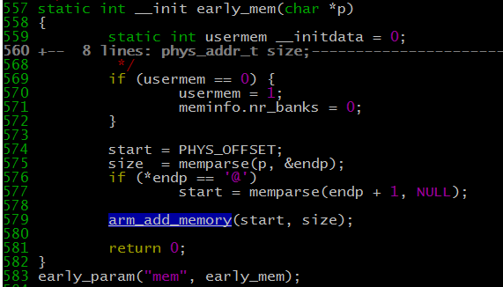

1. 通过解析设备树配置

arch/arm/kernel/devtree.c

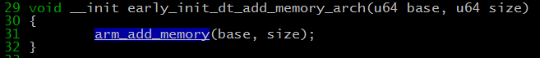

drivers/of/fdt.c

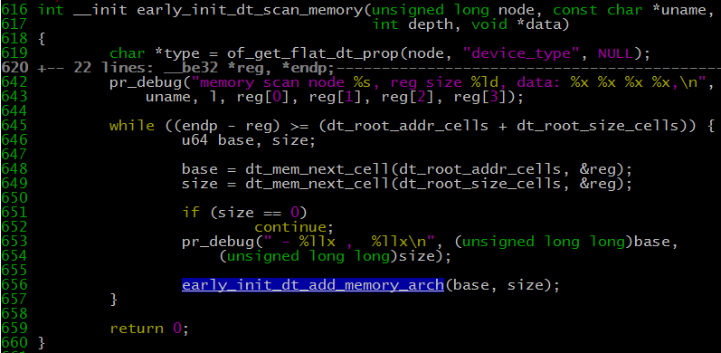

1. vmalloc内存区设置

在ealrly_param解析时设置，如下：

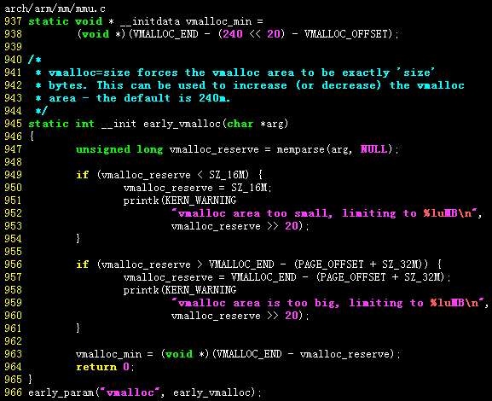

其中vmalloc_min：

默认值为VMALLOC_END (FF00 0000) – 248M = EF80 0000，

最小值为VMALLOC_END (FF00 0000) – 16M = FE00 0000

1. 物理内存块信息整理

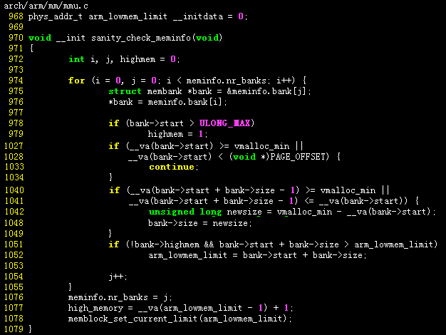

对物理内存块的配置进行统计，并计算出高端内存的起始位置(虚拟地址)，因为物理内存最大值对应的虚拟地址小于vmalloc_min，所以高端内存虚拟

址即物理内存最大值对应的虚拟地址。

即 high_memory = 0xC0000000 + 64M(物理内存大小) = 0xC400 0000

逻辑内存块的最高地址为 0x34000000。

则vmalloc对应的虚拟地址为0xC4800000(high_memory+8M)~0xFF000000

1. 逻辑内存块配置

逻辑内存块配置信息与物理内存块配置对应，配置方法如下：

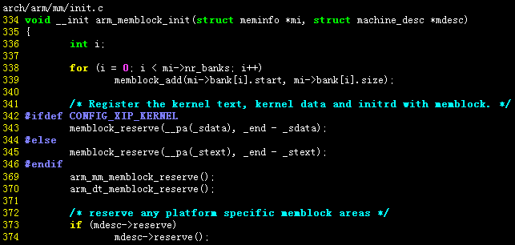

其中逻辑内存块的地址是实际物理地址，增加逻辑块的接口如下：

1. 增加可读写的逻辑内存块的方法

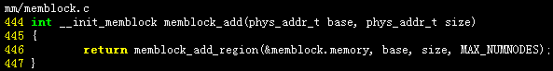

1. 增加预留的逻辑内存块的方法

内核代码区占用的物理内存作为默认的预留内存块。

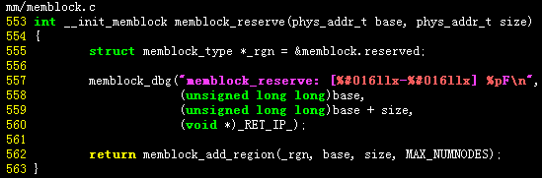

### 内存块分配

内存信息构造结束后，系统使用memblock进行内存管理，申请内存方法如下：

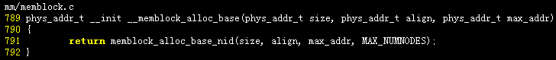

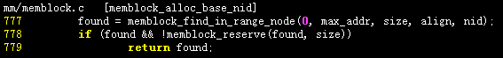

1. 空闲区内存区域查找连续大小内存

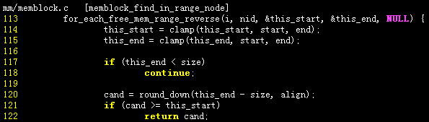

在空闲区而其不在保留区，其查找方法如下：

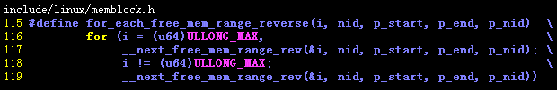

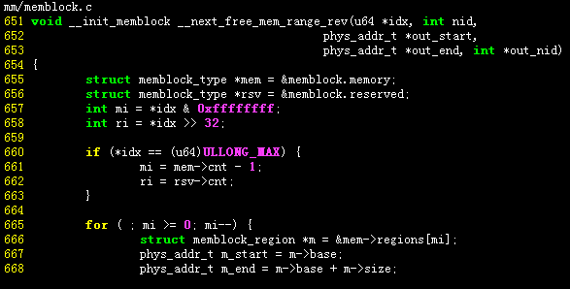

1. 将申请的内存地址信息添加到保留区中

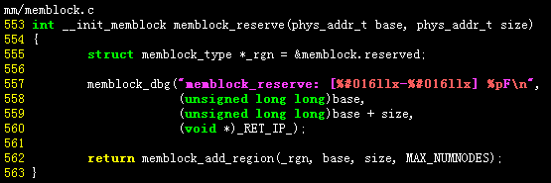

### 启动内存结构

内核启动阶段通过bootmem管理内存，启动结束后则由其他内存分配器(比如slab，buddy等)管理。

bootmem使用低端内存，所以不需要进行内存映射，其以页为单位管理，从低往高找直到找到一块或连续多块满足大小要求的空闲页面为止。

1. bootmem组织结构

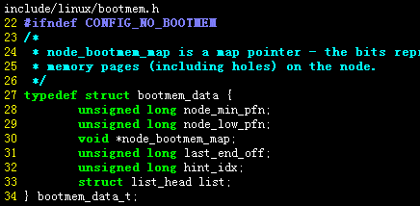

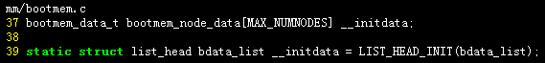

1. bootmem内存分配

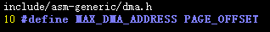

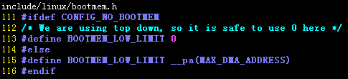

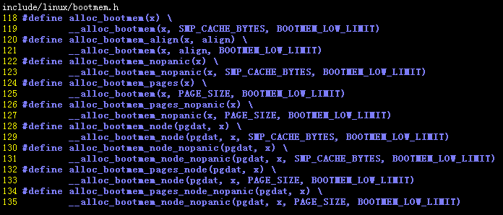

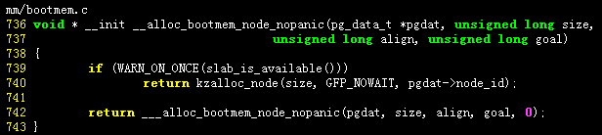

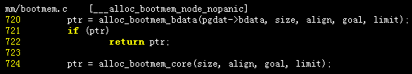

当slab可用则使用kzalloc，启动阶段slab不可用，使用bootmem进行分配，如下：

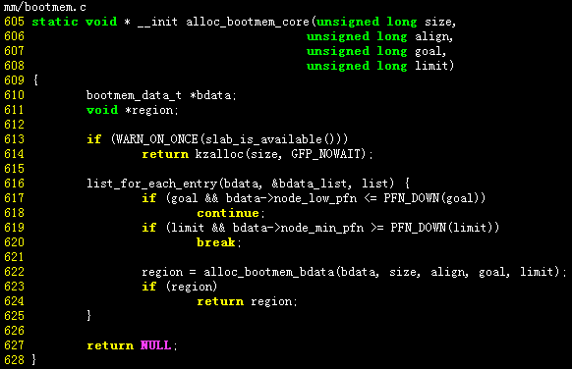

分配算法如下，使用bitmap机制进行page分配状态查询：

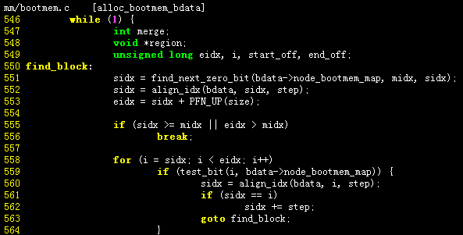

### 内核映射构造

在内存信息构造结束后，系统开始建立内核的静态映射区，如下：

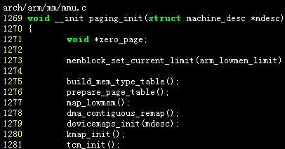

1. 映射属性构造

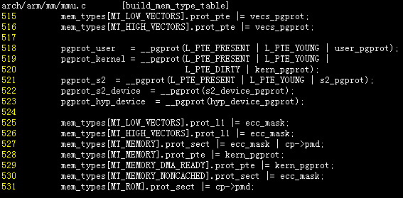

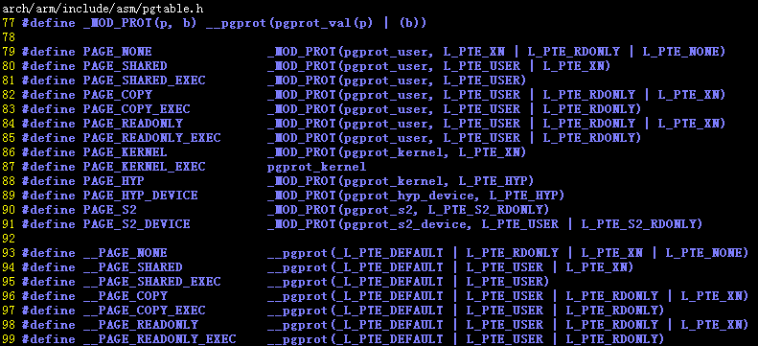

1. 清除静态映射表

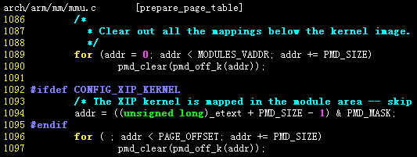

1. 建立低端内存映射

低端内存采用线性映射方法，当物理内存空间小于内核空间 (1G)时，则低端内存最高地址为：内核空间起始地址+物理内存大小，即全部物理内存被映射。

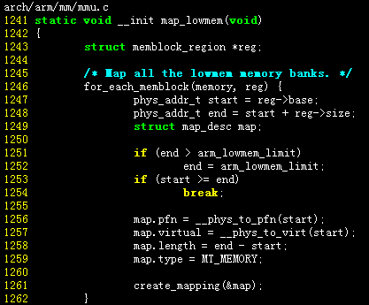

1. 异常向量表映射

申请一页大小的物理内存，将其初始化为系统异常向量表：

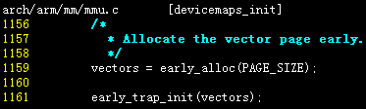

建立映射关系：

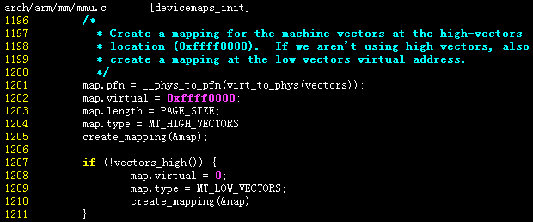

系统中没有设置cr_alignment的 CR_V位，所以ARM发生异常时，其硬件异常向量表在地址空间的底部，即CPU使用虚拟地址0跳转到中断表。

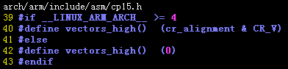

则vectors表示的物理地址被映射到0xFF00000和0起始的一个PAGE大小的空间。因为vector是动态申请的物理内存，所以不能保证与虚拟地址为线性关系。

1. 设备IO映射

通过调用架构信息的map_io接口实现：

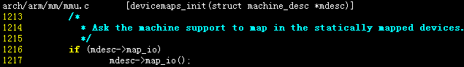

该接口由驱动实现，定义在mach-xxx的目录下，

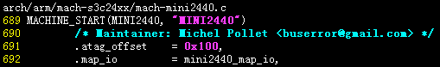

最终通过调用以下接口实现，IO的物理地址需要查看对应处理器手册：

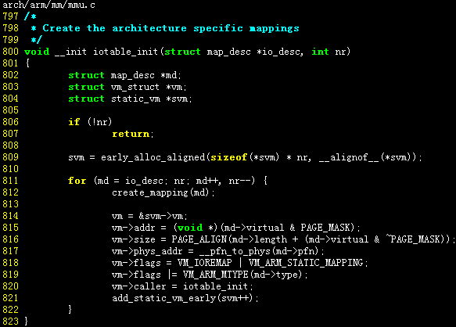

IO内存对应的虚拟地址，不仅要加入IO内存列表中，也要加入vmalloc的列表中：

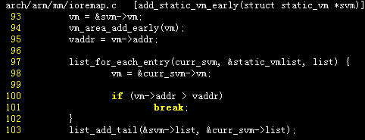

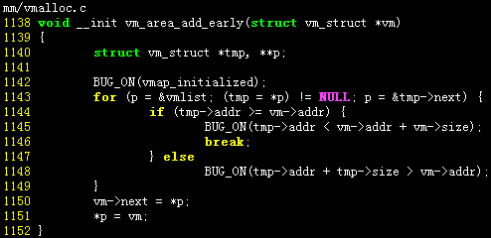

当前IO地址分配如下：

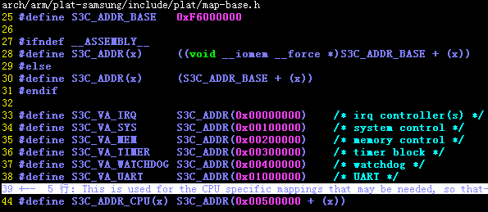

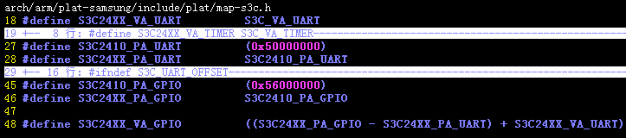

其中VA_GPIO = (56000000 – 50000000 + F6000000 + 01000000) = FD000000。

映射描述表如下：



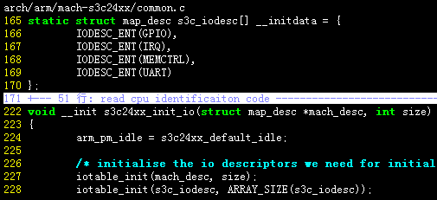

### 启动内存构造

当内核静态映射区结束后，开始初始化bootmem分配器。

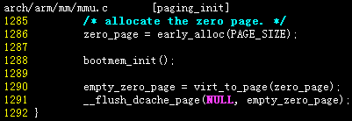

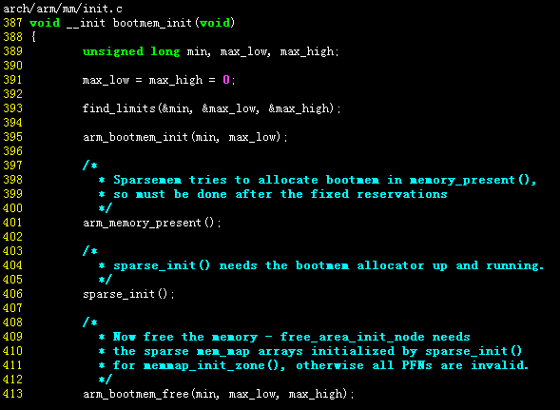

1. 查找物理地址空间页帧编号范围

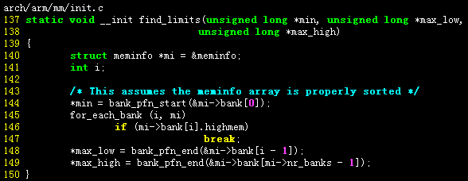

其中：

min： 表示物理内存起始地址的页帧编号

max_low：表示高端内存起始地址的页帧编号

max_high：表示物理内存结束地址的页帧编号

1. 配置bootmem使用的内存区域

由于低端内存与物理地址对应，所以bootmem将使用这块地址进行管理。

从memblock中分配内存(boot_pages<<PAGE_SHIFT)字节内存，32字节对齐，返回的bitmap即内存起始地址。

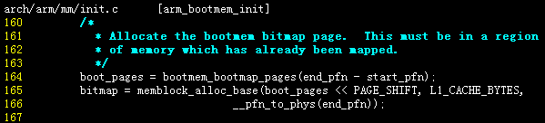

计算低端内存的总页数使用如下方法：

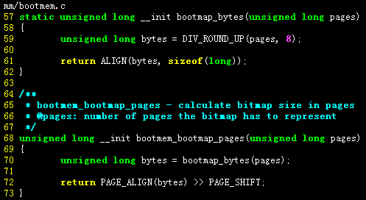

初始化bootmem分配器的node

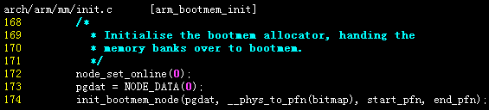

将bitmap的地址作为起始空闲地址，长度为低端内存的总长度作为node0的内存区。

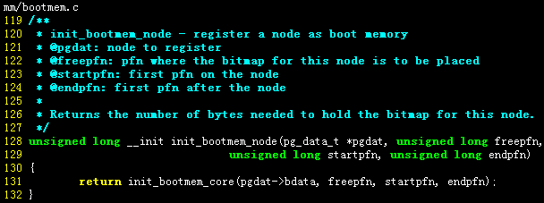

将memblock中申请的内存转换为node中使用的虚拟地址。

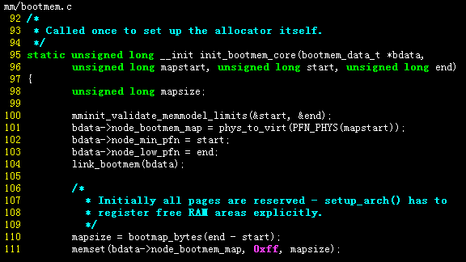

将node中的bdata使用链表结构组织：

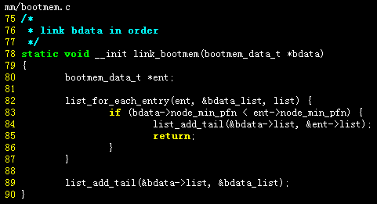

最后将映射区内存初始化为0xFF。

### 内存组织构造

bootmem初始化后期，开始建立内存组织结构。



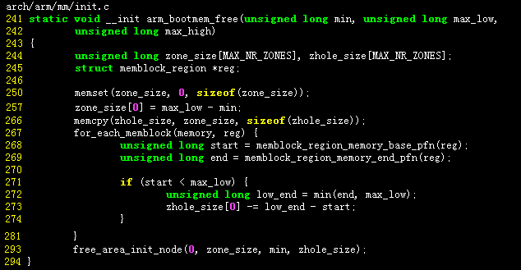

1. 设置物理内存ZONE信息

通过可映射区的逻辑地址范围，将其空间划分为不同类型的ZONE，主要是设置不同Zone的逻辑空间的占用大小，以及设置逻辑空间中不使用的地址(hole)。

1. 初始化page对象

通过物理页帧号将实际的物理内存和page对象关联起来，如下。

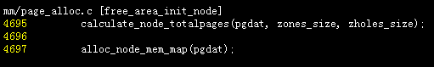

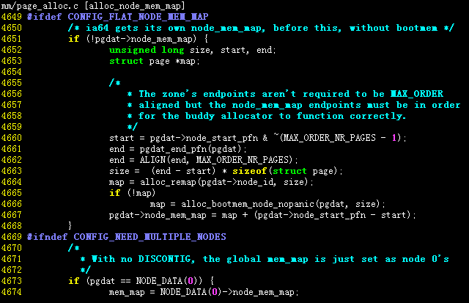

因为node第一次使用时node_mem_map为空，此时会申请page对象数组，该数组存储node中所有低端内存(与node使用的所有物理内存对应)的page对象，mem_map指向该内存起始地址。

1. 初始化Node结构

当所有内存Zone的配置信息设置后，则将其其添加到Node结构中，因为本系统只有一个node，所以增加到nid为0的node。

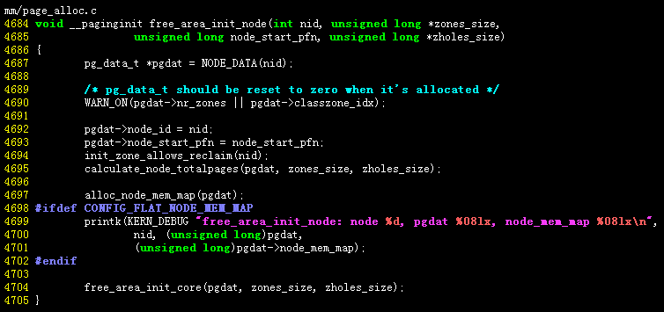

当只有一个node时，所有物理页都属于id为0的node，如下定义。

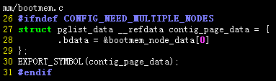

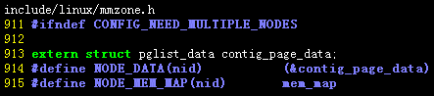

1. 初始化zone的映射信息

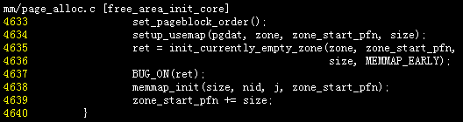

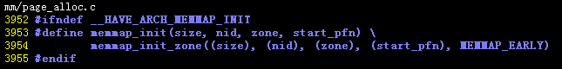

1. 初始化zone对应的page对象

通过页帧号查找page对象的存储地址。

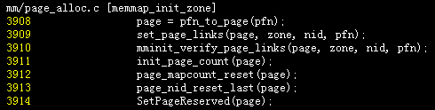

将page设置为可移动，即动态映射类型。

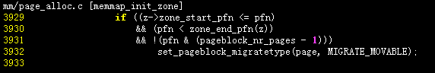

1. 设置动态映射区的页帧号范围

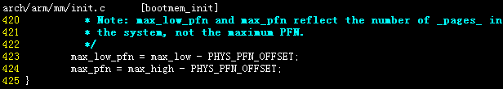

其中：

1. 最大物理页帧号与高端内存页帧号

在启动内存构造阶段初始化，max_low表示物理内存高端区的起始页帧号，max_high表示物理页的最大编号。

如果没有高端内存，则max_low与max_high相等，都表示最大物理页帧号。

1. 页帧号定义

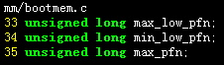

1. 起始物理内存的页帧号

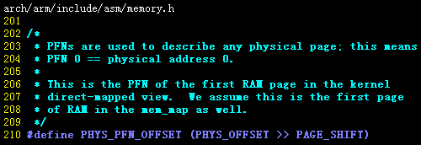

## 内存映射

### MMU

MMU(内存管理单元)模块可实现内存映射功能，该模块位于CPU核心与物理存储器之间。

1. CP15的CR1寄存器

CP15为ARM核的协处理器，可以辅助ARM核心完成MMU功能。CP15的CR1寄存器用于MMU的控制。

在ARM V4及V4T以后的处理器中，可以通过CP15协处理器CR1寄存器中V位(bit[13])控制异常向量表的虚拟地址位置，CPU发生中断后则使用对应虚拟地址作为异常向量表的入口。V和异常向量表的对应关系如下：

V=0 0x00000000~0x0000001C

V=1 0xffff0000~0xffff001C

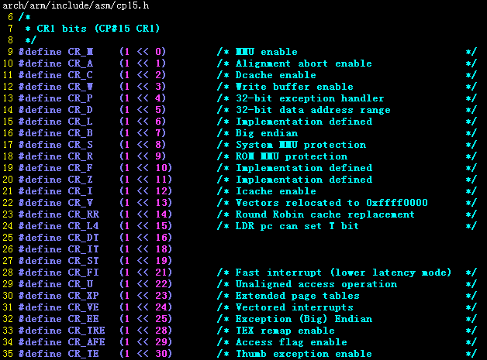

1. CP15的CR2寄存器

用于记录PGD，即MMU进行转换时的TLB入口地址，获取当前PGD方法如下：

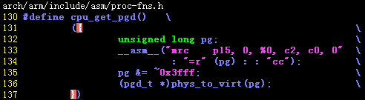

1. 地址转换表的操作

地址转换表通过CP15协处理器完成。

1. 转换表操作函数定义

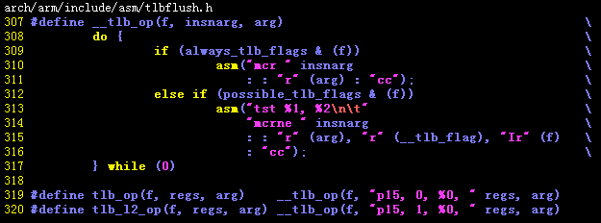

转换表操作标志位

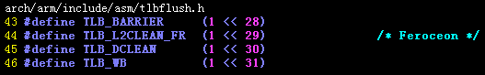

1. 使用示例

tlb_op(TLB_DCLEAN, "c7, c10, 1 ", pmd);

tlb_l2_op(TLB_L2CLEAN_FR, "c15, c9, 1 ", pmd);

对应的汇编为：

mcr p15, 0, pmd, **c7, c10, 1**

mcr p15, 0, pmd, **c15, c9, 1**

### 地址转换表结构

当CPU遇到内存访问指令时，地址总线上的地址(虚拟地址)将传递给MMU，然后MMU通过一定算法(查找转换表)转换为对应内存地址 (物理地址)，最后通过数据总线与CPU核心交换数据。

1. 内核的地址转换结构

Linux中将地址转换表分为4级树形结构，分别为：

PGD(Page Global Directory)

PUD(Page Upper Directory)

PMD(Page Middle Directory)

PTE(Page Table Entry)

其结构如下：

**PGD**

**PMD**

**PTE**

**PUD**

pgd_t

pgd_t

pgd_t

pgd_t

pgd_t

pgd_t

pud_t

pud_t

pud_t

pud_t

pud_t

pud_t

pmd_t

pmd_t

pmd_t

pmd_t

pmd_t

pmd_t

pte_t

pte_t

pte_t

pte_t

pte_t

pte_t

**struct task_struct *pcb0**

**struct mm_struct mm**

**…**

struct page p0

struct page p1

struct page p2

struct page p3

**virt_to_phys(va)**

**struct mm_struct mm**

**…**

**struct task_struct *pcb1**

**pgd_offset(pcb0->mm, va)**

**pud_offset(pgd, va)**

**pmd_offset(pud, va)**

**pte_offset_kernel (pmd, va)**

**(pte_val(*pte) & PAGE_MASK) | (va & ~PAGE_MASK)**

1. MMU的地址转换结构

ARMv7 的MMU模块支持LPAE( Large Physical Address Extension)，可使用3级地址转换，小于v7的ARM仅支持2级转换。

因为s3c2440的ARM核版本为v4，所以最多使用2级地址转换表。

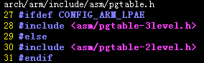

ARM的MMU最多支持3级，其转换方法如下：

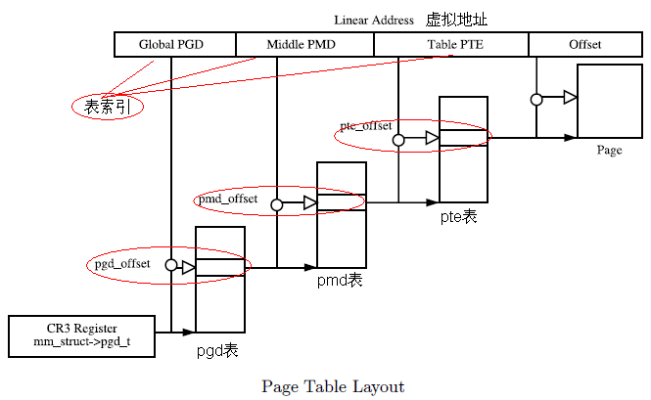

|  |  |  |  |  |  |  |
| --- | --- | --- | --- | --- | --- | --- |
|  | 子项个数 | | 子项索引在虚拟地址的偏移 | | 单项大小(Byte) | |
| 二级 | 三级 | 二级 | 三级 | 二级 | 三级 |
| PGD | 2048 | 4 | 21 | 30 | 4 | 4 |
| PUD | 1 | 1 | 21 | 21 | 4 | 4 |
| PMD | 1 | 512 | 21 | 21 | 4 | 4 |
| PTE | 512 | 512 | 12 | 12 | 8 | 8 |

当只有2级时，将跳过PUD和PMD，3级则跳过PUD。

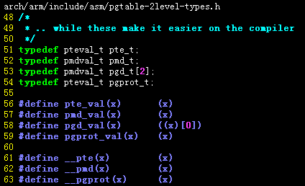

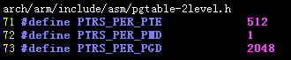

### 内核线性映射

内核代码的指令使用虚拟地址来访问内存，在使用绝对寻址指令前必须保证对应内存已经映射。启动阶段映射的内存为低端内存区，与物理地址为线性关系。

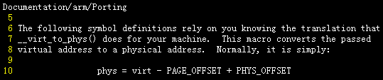

线性映射区的建立在内核刚开始启动时，其实现代码是位置无关的汇编代码，方法如下：

1. 定义内核空间映射转换表

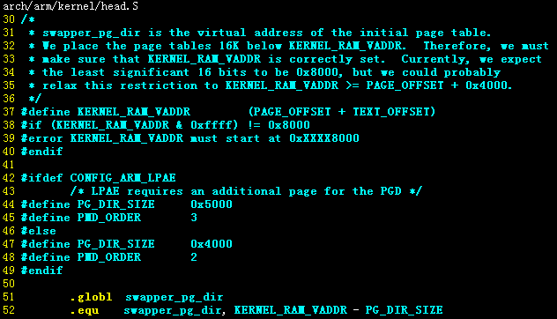

一级映射表的位置等于swapper_gd_dir的地址(虚拟地址)，即PGD的入口地址：则内核空间PGD = 0xC0000000 + 0x8000 – 0x4000 = 0xC0004000。

1. 清除映射表所在区域

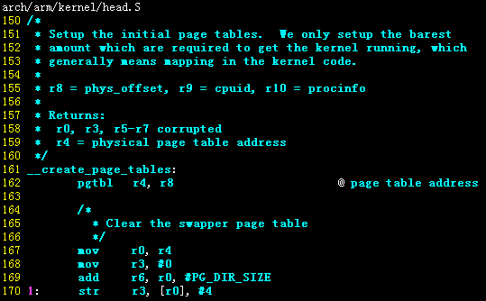

其中：r4 的值由函数宏pgtbl确定：

则 r4 = PHYS_OFFSET + TEXT_OFFSET(0x8000) – PG_DIR_SIZE(0x4000)

= PHYS_OFFSET + 0x4000

= __pa(0xC0004000)

= __pa(swapper_pg_dir)

= PGD的起始物理地址

1. 建立线性映射区

其中包括：

映射内核空间起始地址到内核代码的结束区

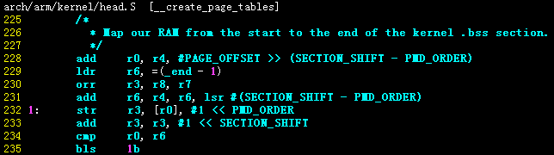

即映射0xC0000000到_end的逻辑空间，_end为内核代码的逻辑结束地址。

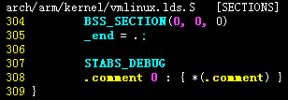

### IO地址映射

### 内核静态映射

内核静态映射是通过代码中主动创建映射关系，映射关系为不一定是线性关系，在系统整个运行期间映射保持不变，方法如下：

1. 创建一级转换表PGD

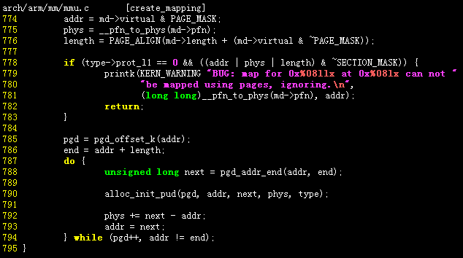

其中：

映射描述为如下结构：

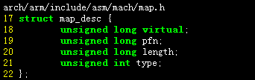

pdg入口位置查找如下，即通过init_mm的内存管理结构获取：

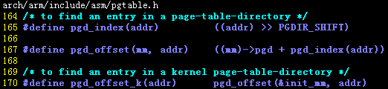

1. 创建二级转换表PUD

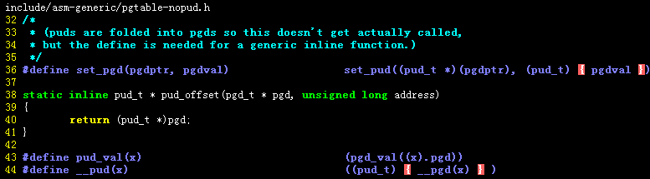



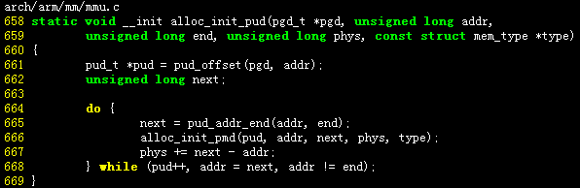

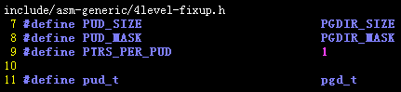

1. 创建三级转换表PMD

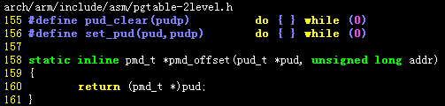

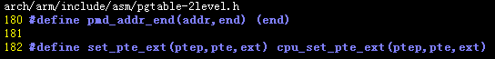

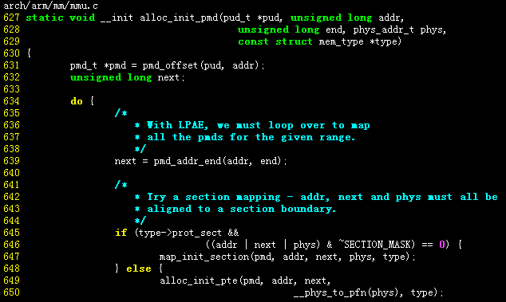

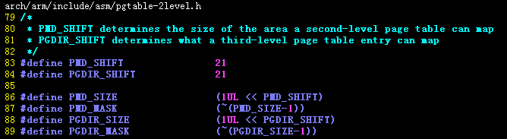

1. 创建四级转换表PTE

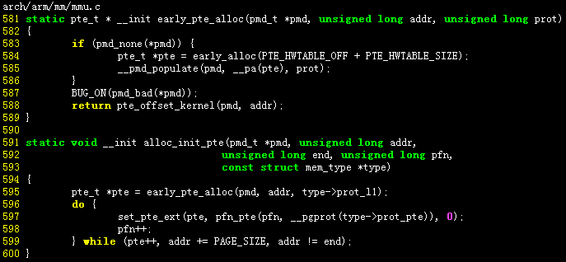

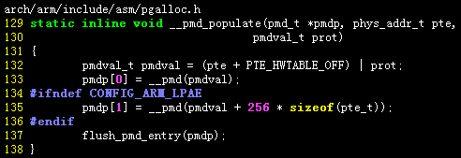

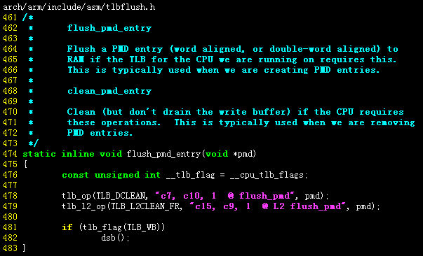

### 用户动态映射

用户动态映射是通过手动创建或缺页中断建立。

## 内存管理

### 内存管理架构

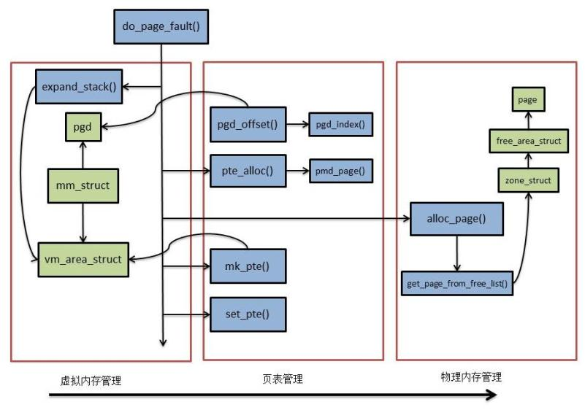

### 内存管理结构

系统使用struct mm_struct进行内存管理，其结构如下：

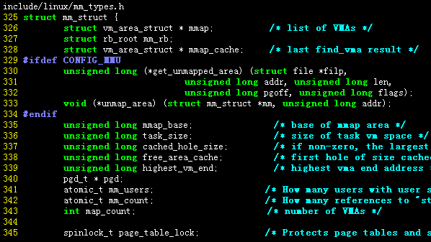

1. 内核空间内存管理结构

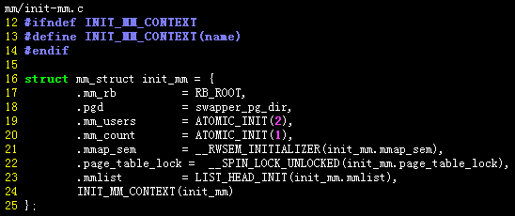

swapper_pg_dir是内核空间的PGD入口(虚拟地址)，其中内核启动时使用该表映射线性空间。

init_mm用于内核空间的内存管理：

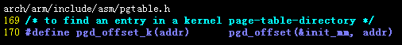

init_mm也用于内核空闲线程的内存管理：

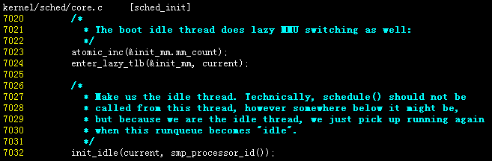

1. 用户空间内存管理结构

用户空间的所有地址以及内核空间的部分地址是通过动态映射实现。

每个进程的task_struct结构体有1个mm_struct，与内存管理相关的结构体如下：

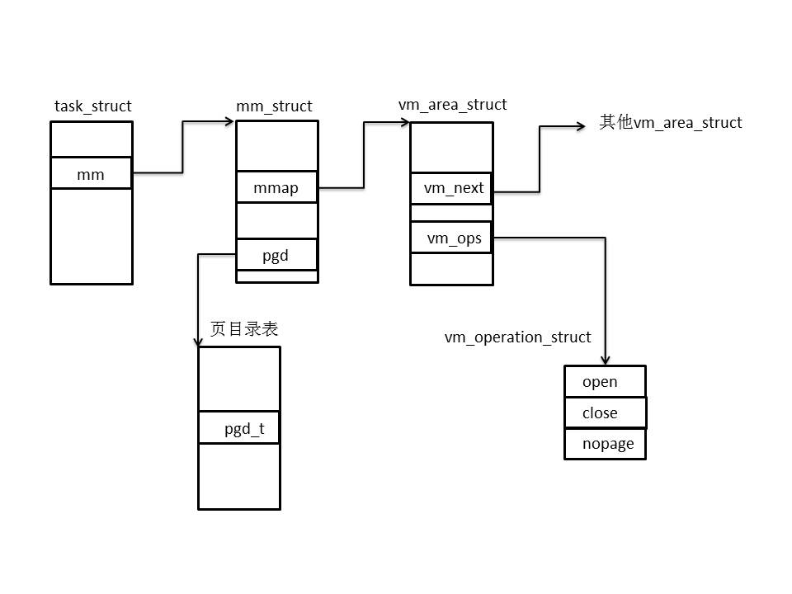

### 空间映射布局

通过不同的映射方法实现将用户空间和内核空间统一布局到物理地址空间。

1. 虚拟地址布局

Start End Contents

--------------------------------------------------------------------

0xFF000000 0xFFFFFFFF Vector page, DMA region, and others

VMALLOC_END 0xFEFFFFFF free

VMALLOC_START VMALLOC_END vmalloc() / ioremap() space

PAGE_OFFSET high_memory The Linux kernel

TASK_SIZE PAGE_OFFSET-1 Kernel module space (16 MB)

0x00001000 TASK_SIZE-1 User space (~3 GB)

0x00000000 0x00001000 Vector page / Null pointer trap

--------------------------------------------------------------------

PAGE_OFFSET = 0xC0000000

TASK_SIZE = 0xBF000000

1. 内核空间映射布局

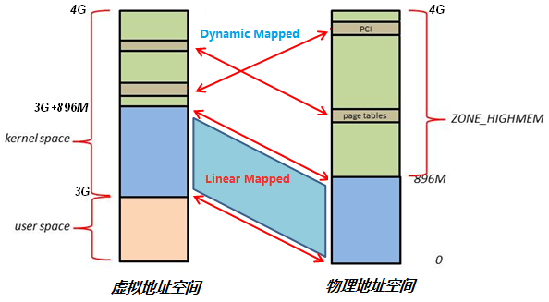

1. 用户空间映射布局

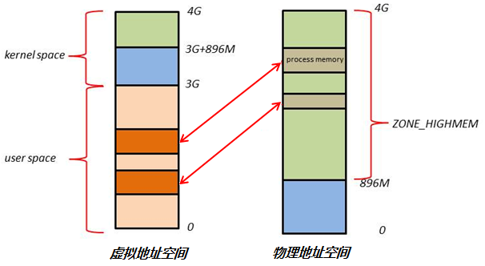

### 内存管理构造

当启动阶段的架构设置完成后，bootmem可以进行内存管理时，内核开始构造内存管理系统。

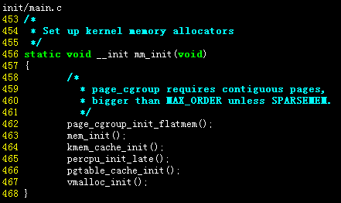

1. 构造连续物理页结构信息

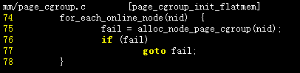

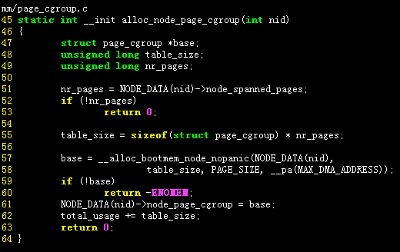

1. 获取页表的最后一个对象

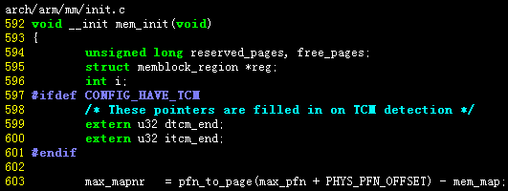

其中max_pfn表示物理地址空间的最大页帧号，在内存组织构造的末期初始化。

### vmalloc管理

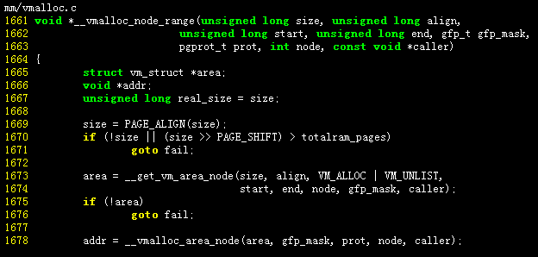

## 缺页管理

ARM在解析机器指令时，如果指令没有从内存加载成功则发生prefetch_abort(预取指令中止)异常，如果指令中有内存数据访问，获取失败则发生data_abort(数据中止)异常，这两种中断在linux中都属于缺页异常。

这两种中断发生时，CPU将统一切换到abort模式，并执行对应处理函数。

### 缺页处理流程

内核根据缺页时的CPU模式，将缺页处理分为用户空间缺页和内核空间缺页。所以数据中止和预取中止各自又有两种处理方法，定义如下：

1. 数据中止处理流程

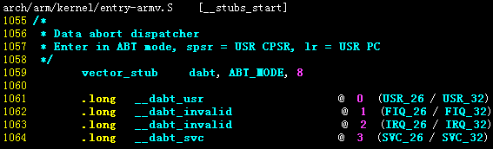

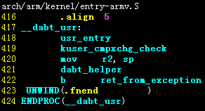 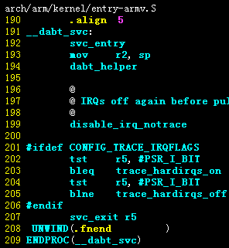

其中dabt_helper用于调用处理数据异常的函数，如下：

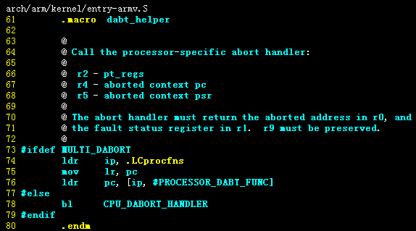

根据内核数据中断配置，则对应的处理函数为v4t_early_abort：

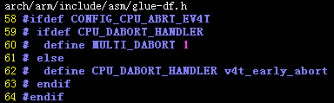

该函数用于调用数据中止处理的C代码do_DataAbort。调用前会先将MMU的C5(缺页状态)写入r1，缺页对应地址写入到r0，通过判断中断点r4(lr) 指令的20bit来判断指令类型(0表示写入，1表示读取)，如果为写入，则将r1的11bit设置为1，如下 (因为spsr[27:8]arm中没有定义，所以r1[26:8]可自由确定功能)：

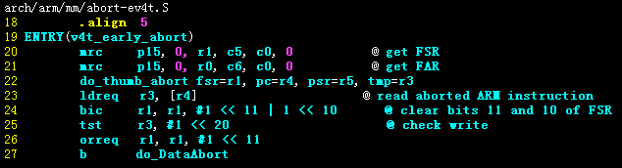

其中C代码调用的是系统初始化时设置的数据异常处理函数：

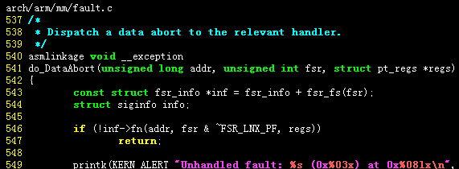

1. 预取指令中止处理流程

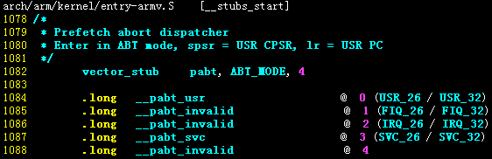

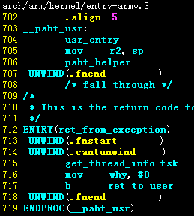 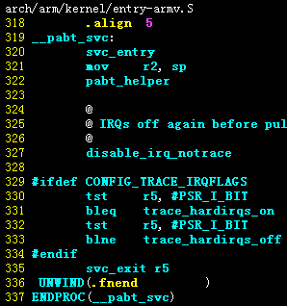

其中pabt_help用于调用处理预取异常的函数，如下：

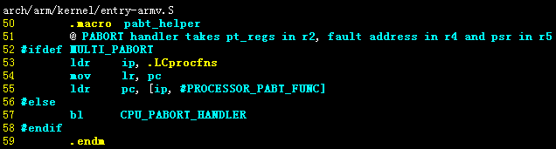

根据内核预取指令中断配置，则对应的处理函数为legacy_pabort：

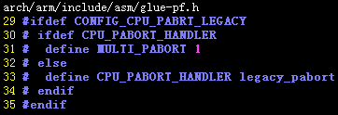

该函数用于调用预取指令中止处理的C代码do_PrefetchAbort，调用前将r4(lr)，r5(spsr)传递给r0，r1寄存器(注意：legacy不使用用CP15的C5 和C6)，即C函数的前两个参数，如下：

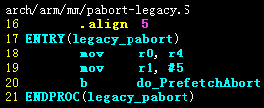

其中C代码调用的是系统初始化时设置的数据异常处理函数：

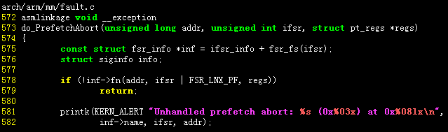

### 缺页管理结构

1. FSR(Fault Service Routines)定义

缺页发生时，缺页处理将根据不同的缺页情况选择不同处理，缺页描述的结构如下：

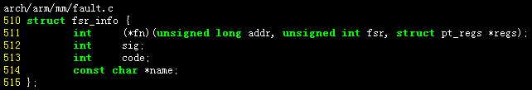

1. 数据中止异常表定义

其中每项都表示一个缺页状态，其位置对应CP15的C5 寄存器的值。

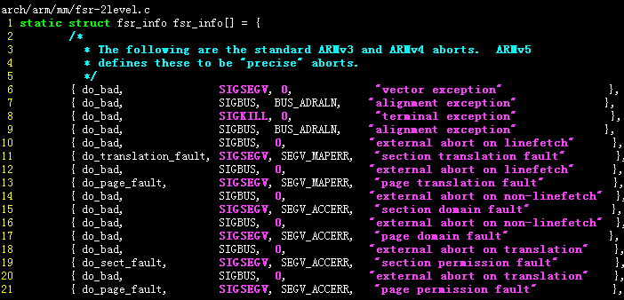

1. 指令预取异常表定义

其中每项都表示一个缺页状态，其位置对应ARM的SPSR 寄存器的值：

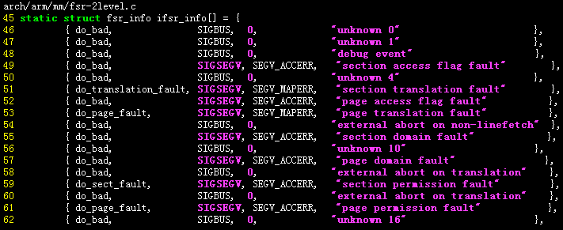

1. FSR查询

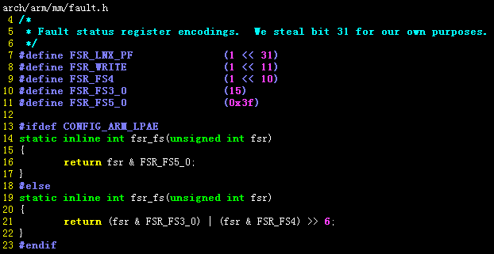

在dabort中，使用CP15的C5作为参数可以找到对应处理表索引，但是在legacy_pabort预取中断处理中，并没有使用C5，fsr实际是ARM的SPSR，所以其索引为0(user模式)或者3(内核模式)，对应的处理函数为do_bad，即legacy方式不能处理预取中断处理。

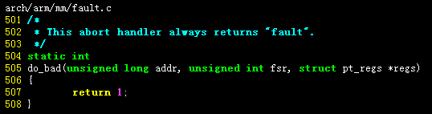

1. 配置abt和prefetch中断的驱动类型

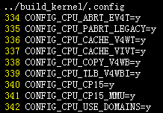

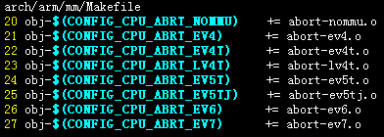

1. 缺页处理函数初始化

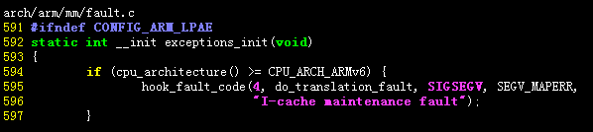

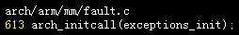

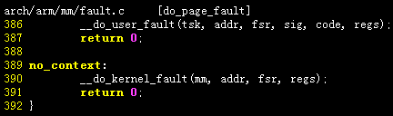

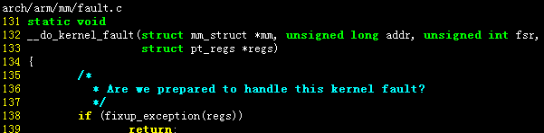

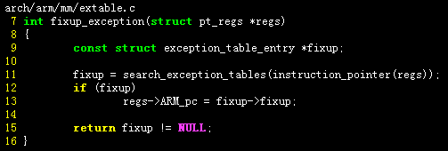



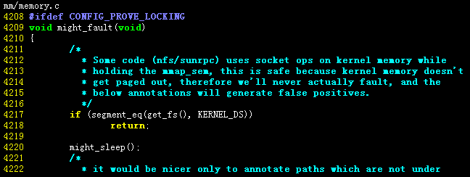

发生缺页异常时，系统将调用do_page_fault提交物理页面

### 缺页处理异常

当访问内存的代码发生缺页中断时，如果此时缺页处理无法映射对应的内存页面，则内核不会直接返回到发生缺页中断的代码位置，而是通过转入其它函数执行从而防止返回到中断现场时再次发生缺页中断(因为数据异常返回时会继续执行发生异常时对应位置的指令)。

1. 异常处理表结构

用于描述发生异常的页面<虚拟地址>和<对应处理函数>的映射关系，当发生缺页中断的代码和对应的处理代码如下：

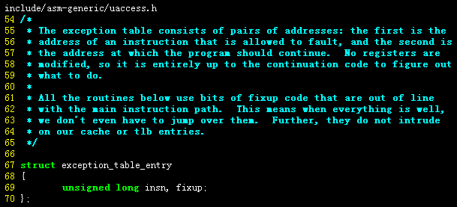

异常表定义方式，如下：

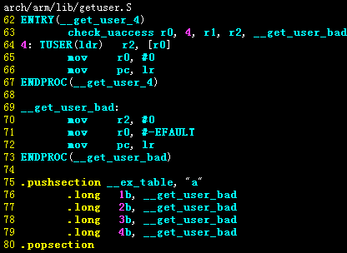

其中75~80行定义了一个异常表，79行的表项用于描述如果64行内存位置的指令缺页异常处理失败则调用__get_user_bad函数。

1. 异常表的查询

内核异常表在编译期间被连接在一个连续位置，如下：

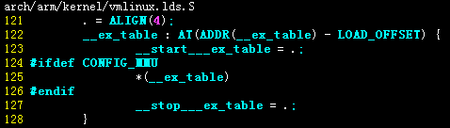

通过以下函数可以查询到不能正常进行<缺页映射>的地址的处理方法：

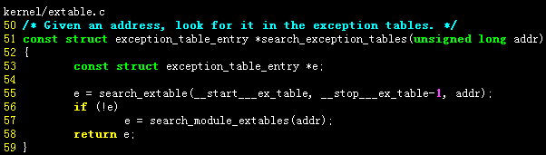

查询算法是一个二分查找算法，如下：

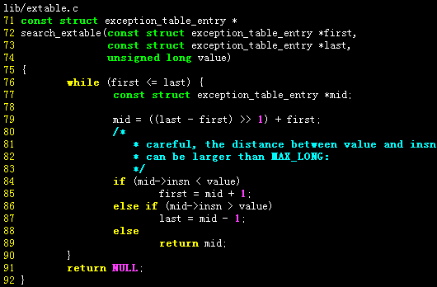

1. 设置处理异常表

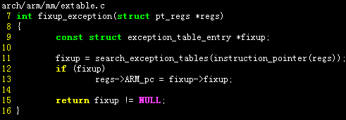

### 缺页处理流程

如果数据异常的类型为页权限类型则进入缺页处理函数，其主关键代码如下：

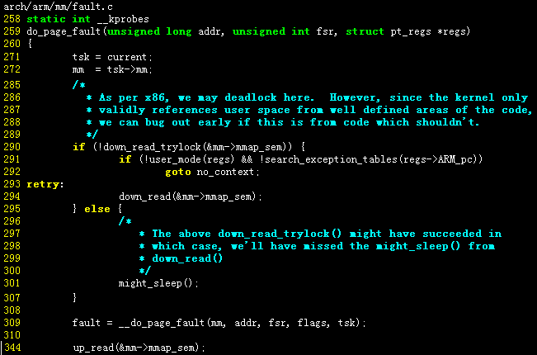

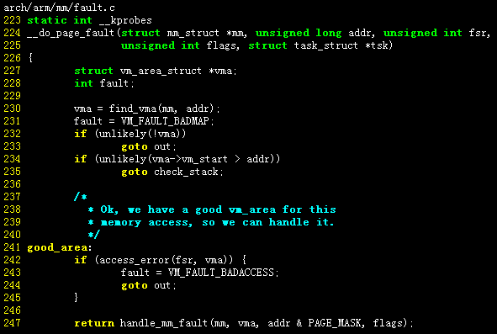

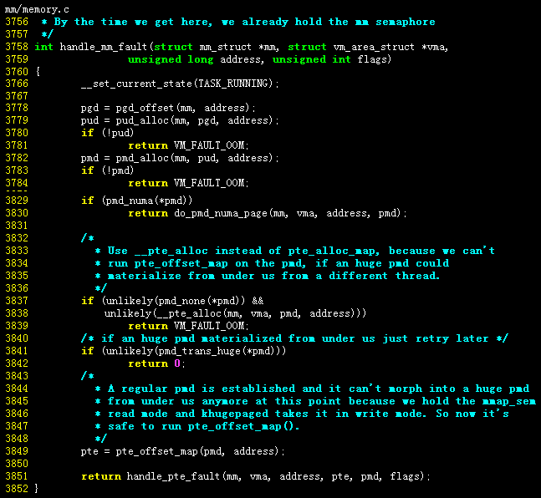

### 用户空间访问

当内核模块需要和用户空间(即用户进程空间)交换数据时，由于进程的内存映射表和内核的映射表不一样，且用户地址空间只在实际发生读写时才会映射，所以数据交换过程中一定会存在用户空间地址的缺页处理。如果用户在数据房。

1. put_user(x, p)

将内核空间的变量x数值放到用户空间p，只支持大小为1/2/4/8字节的数据。

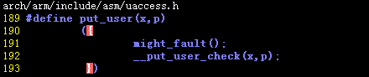

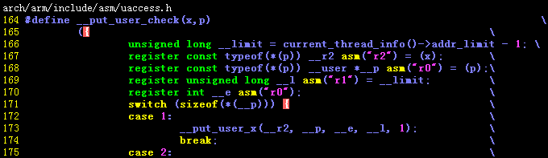

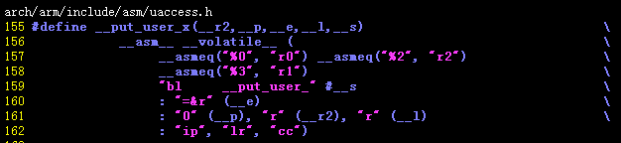

假设为4个字节的数据交换，其最终调用以下函数：

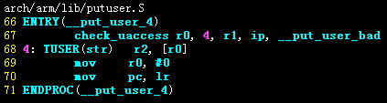

其中68行表示如果str的源地址位r0访问失败时，则CPU会产生一个数据中止异常，对r0地址所在的页面进行缺页映射。当映射失败时，则内核不再执行68行指令，而是直接转入<缺页异常表>对应的函数。如果映射正常，则函数返回继续执行str指令。

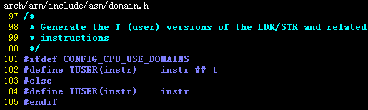

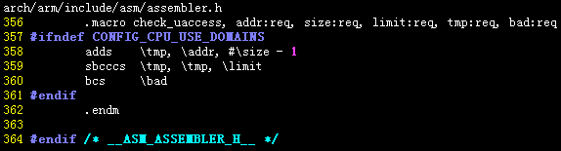

1. get_user(x, p)

将用户空间p的内容放到内核空间的变量x，支持大小为1/2/4/8字节的数据。

# 文件系统

## VFS

Linux 下的文件系统主要可分为三大块：一是上层的文件系统的系统调用，二是虚拟文件系统 VFS(Virtual Filesystem Switch)，三是挂载到 VFS 中的各实际文件系统，例如 profs，ext2，jffs，yaffs 等。

### 组织结构

VFS 是一种软件抽象机制，负责管理Linux 的实际文件系统。

系统初始化时，VFS会在内存当中构造一棵目录树(在 Linux 的源代码里称之为 namespace)，即在内存中建立相应的数据结构，这个数据结构称“VFS 目录树”，只存在于物理内存当中，主要用途用来提供实际文件系统的挂载点，并通过VFS实现实际文件系统的使用。

### 构造流程

1. 注册文件系统

实际的文件系统需要实现其运行在VFS上的驱动代码，该驱动用于描述VFS所定义的文件系统数据结构(struct file_system_type)。

注册文件系统实际是将所有的文件系统数据结构实例化并形成一个链表，内核中用一个名为 file_systems 的全局变量来指向该链表的表头。

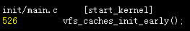

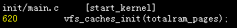

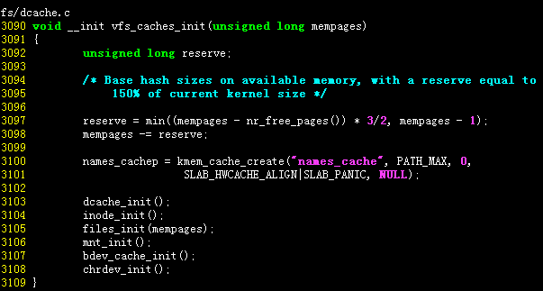

1. 构造目录树

构造目录树实际就是将对应设备挂载到VFS的过程，实现这一过程的函数如下：

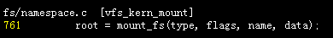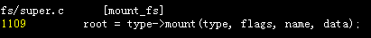

通常构系统启动后会构造以下目录树：

1. 根目录树

构造根目录树是在初始化rootfs时完成。

1. 子目录树

构造子目录树是在将根设备挂载到根目录时完成。

1. 挂载默认设备

该过程由具体应用完成，一般在启动脚本“**/**etc**/**init.d**/**rcS”中通过调用mount –a完成默认设备的挂载，默认的挂载设备定义在“**/**etc**/**fstab”。

### 扩展属性

1. 扩展属性的功能

在一些文件的应用中，有些行为需要根据文件的一些非标准的属性而采取不同的处理。

比如文件格式就是非标准属性，要判断文件的格式，Winodws之类的操作系统仅需要查看文件的扩展名就可以了，而Unix系统往往需要查看文件的内容来判断，如果需要频繁判断文件格式，一般做法就是由应用将其格式信息缓存起来以备下次使用。一个更好的做法就是将此类元数据作为扩展属性并随文件一起存储。

1. 定义

扩展属性(extend Attribute)提供了一个机制用来将<键/值>对永久地关联到文件，让现有的文件系统得以支持在原始设计中未提供的功能。

应用程序可以通过一个标准的接口来操纵他们，定义在inode的标准操作中，用于inode的xattr(eXtend Attr)访问控制，由具体的文件系统实现：

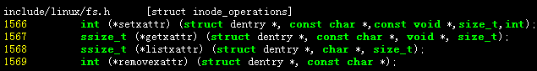

1. 格式

每个扩展属性可以通过唯一的键来区分，键的内容必须是有效的UTF-8，格式为namespace.attribute，每个键采用完全限定的形式。

扩展属性的值可以是任意字节的数组，访问的时候需要提供该数组的大小信息，且必须与设置的时候一致。

1. 常用的扩展属性

Linux定义的4种扩展属性命名空间

1. system

用于实现一些内核功能，例如访问控制表。system.posix_acl_access便是位于此用户空间的扩展属性，用户是否可以读取或写入这些属性取决于所使用的安全模块。

1. security

用于实现安全模块。

1. trusted

把受限制的信息存入用户空间。

1. user

一般进程所使用的标准命名空间，经过一般文件权限位来控制此命名空间的访问。

### rootfs构造

构造rootfs的目的是构建一个最基本的目录树，用来挂载其他文件系统。rootfs只存在于内存，其初始化的过程类似挂载ramdisk文件系统的过程。

1. rootfs文件系统的定义

rootfs本质是一种特殊的ramdisk文件系统，其VFS的驱动接口实现如下：

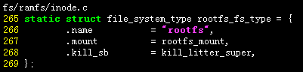

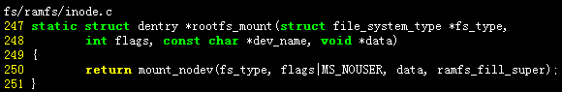

1. 将rootfs驱动注册到VFS中，实现VFS对rootfs的管理

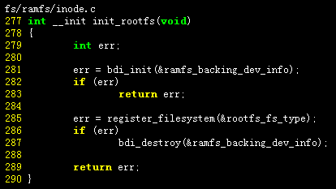

1. rootfs初始化在mount初始化时开始执行。

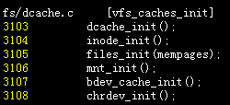

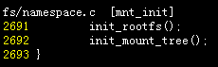

1. 挂载rootfs，即初始化mount的目录树

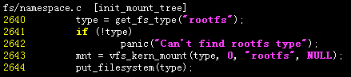

查找rootfs对应的文件系统类型的实现

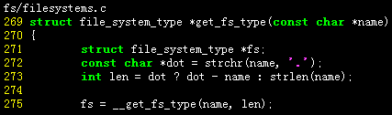

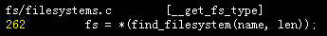

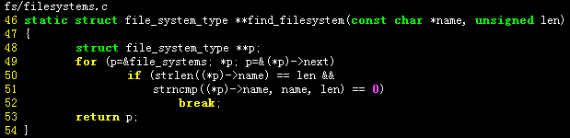

### 根设备的挂载流程

系统系统后会根据根设备的类型将根设备挂载到rootfs的根目录下。

1. 根设备的文件系统类型识别

系统启动后，会通过内核的参数行解析rootfstype的值，并作相应处理。

rootfstype的解析函数定义如下，该函数在内核参数解析时会被调用并传入参数行rootfstype=后面紧跟的字符串，即文件系统类型名称，其他tootflags类似。

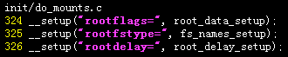

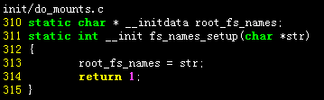

1. 根设备类型识别

根设备类型即内核参数行“root=”对应的值，其解析函数定义如下，该函数在内核参数解析时会被调用并传入参数行rootfstype=后面紧跟的字符串，即rootfs的设备类型名称。

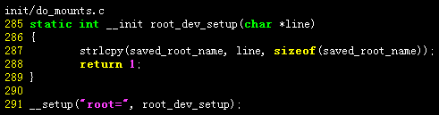

1. 挂载到rootfs

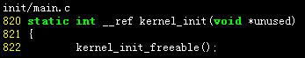

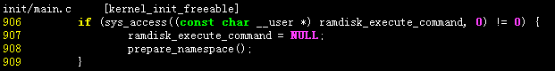

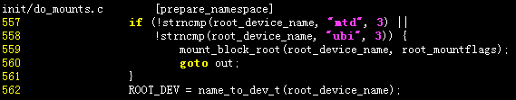

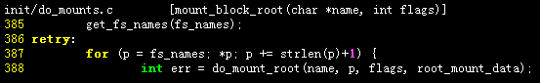

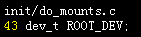

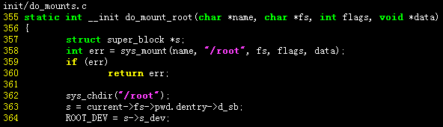

### mount流程

1. mount的系统调用定义

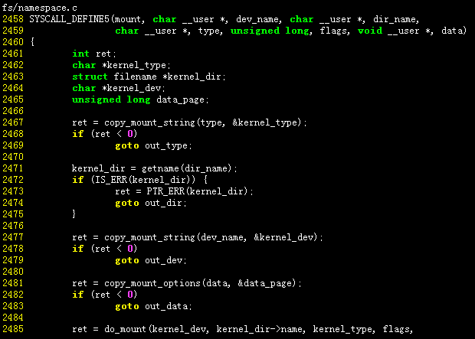

1. 如果挂载点之前没有挂载过任何设备，则将设备挂载到挂载点



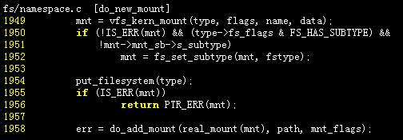

### 字符设备结构

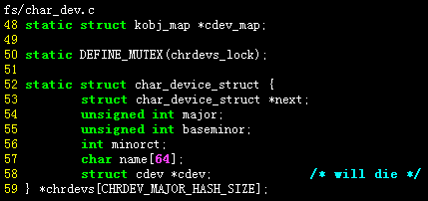

该结构在内核启动初始化时完成配置：

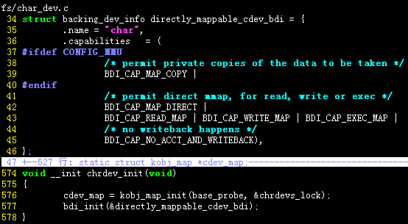

### 字符设备管理

1. 设备主版本号分配

chrdevs数组中每个结点的位置表示一个主版本号，可分为自动分配和指定分配两种方式。最终都是通过__register_region实现，规则如下：

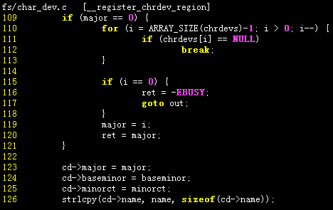

即如果指定的版本号为0则自动分配一个空闲的编号，自动分配的接口如下：

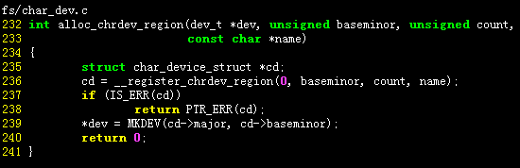

指定分配的接口如下：

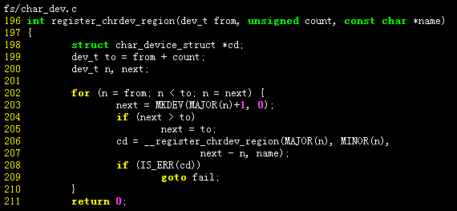

1. 设备分配

设备分配也有默认分配和动态分配两种方法。

默认创建方法cdev_init：

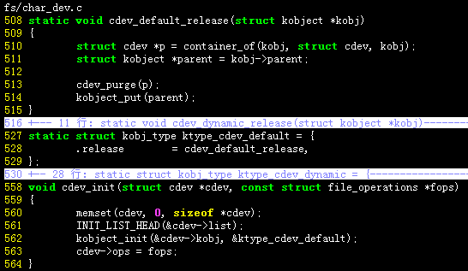

动态创建方法cdev_alloc：

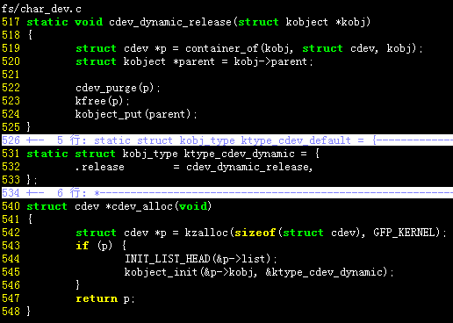

1. 建立设备和版本号的关联

只有建立关联后，才算创建了一个字符设备。

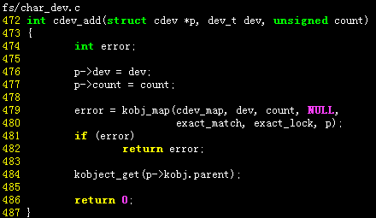

1. 设备注册接口

该接口集合了设备号分配，设备分配，设备号关联功能，可一次性实现字符设备的注册以及初始化。

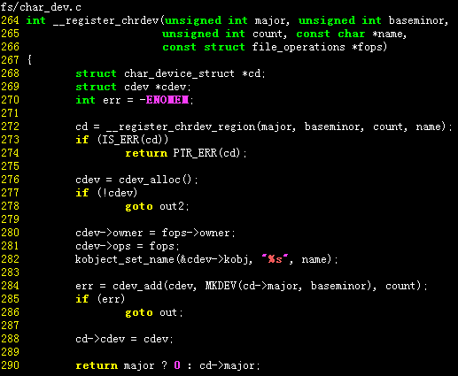

## Security

### Security的实现

security是VFS中定义的标准扩展属性，用于实现VFS中的安全访问控制，其功能由两个部分完成，分别是VFS中对security属性操作部分和security中的LSM(Linux Security Modules)部分。

1. VFS对security属性操作的实现如下：



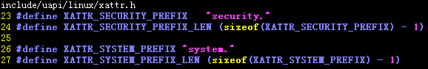



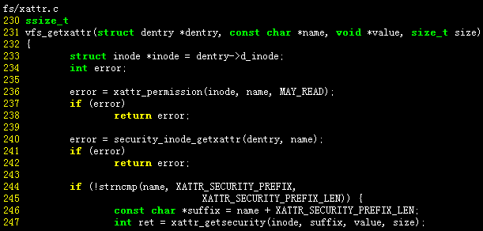

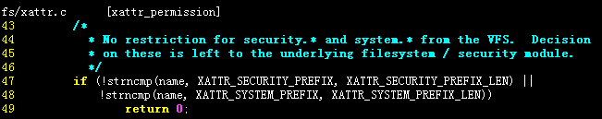



1. LSM实现

LSM自身并不实现具体的xattr操作，而是具体的安全模块(如selinux)的hooks实现。LSM只提供hooks的管理接口，各安全模块通过该管理接口将其hooks注册到LSM中，从而实现VFS具体的安全控制。

LSM相关代码如下：

1. 用于记录安全模块hooks的全局指针

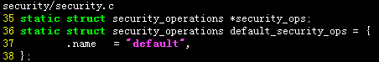

1. LSM初始化的接口

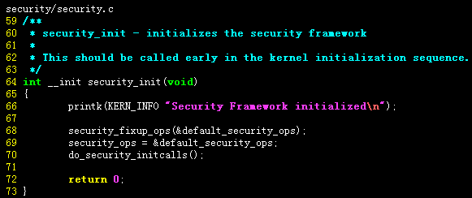

系统启动时会调用LSM初始化接口

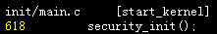

1. 设置默认的安全模块hooks

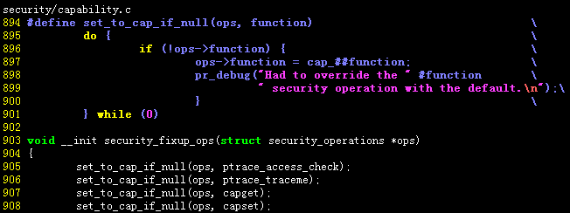

1. 其他安全模块初始化的接口

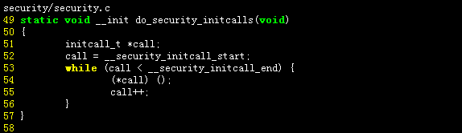

其中各个安全模块通过以下宏将其初始化函数放入对应的代码段中。

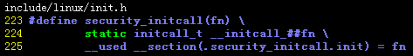

1. 安全模块的hooks注册接口

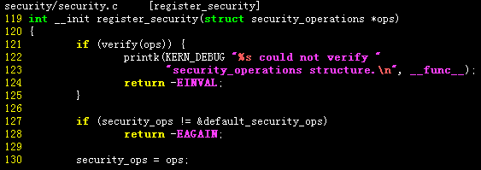

1. LSM调用安全模块hooks的接口(仅举例getxattr，其他类似)

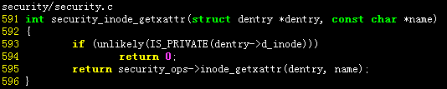

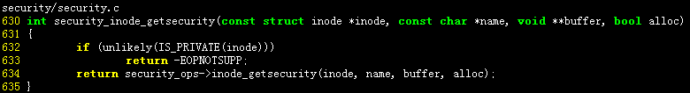

### SELinux

SELinux(Security Enhanced Linux)是主流的LSM模块，默认已经集成到内核之中。其主要实现了LSM所要求的hooks并将其注册到LSM中，相关代码如下：

1. 将SELinux的接口注册到secruity机制中



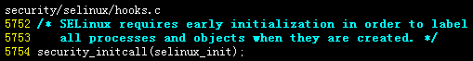

1. 定义LSM的实现接口

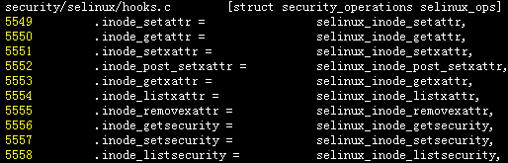

1. 实现LSM的接口

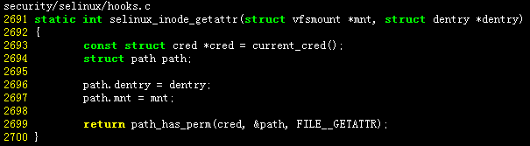

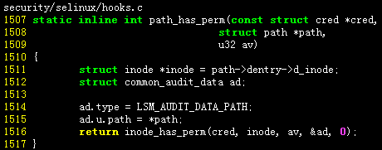

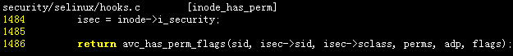

### cred设置

可执行文件的cred信息来源于Security扩展属性中的一个子属性Capability，Capablity(权能)属性表示一个文件在使用时系统应该具有的权限。

Capability是LSM的一个通用模块，并且只负责权能相关的工作，通过集成到其他专有的LSM(比如SELinux)而实现对权能的控制，代码如下：

1. 运行可执行文件的系统调用定义

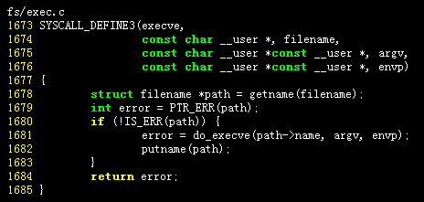

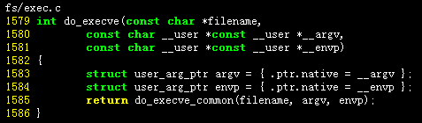

1. 在执行前调用LSM接口进行权能设置

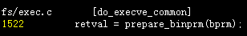

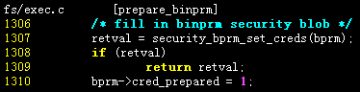

1. cred设置接口

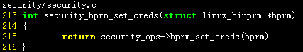

1. 通用权能接口在SELinux中的调用。一般每个LSM在其设置权能的接口中都会首先调用该接口以实现系统通用的权能设置。

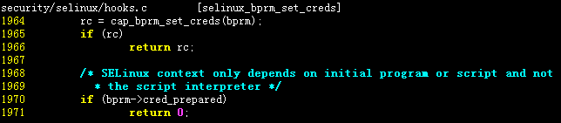

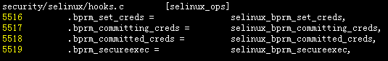

1. 通用权能设置的实现

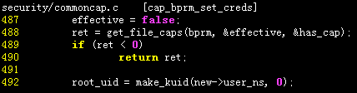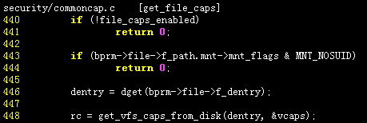

其中，其实现相关代码如下：

1. 权能检测使能开关变量



1. 从存储的文件中获取权能信息，即获取扩展属性security.capability的元数据。

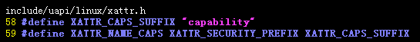

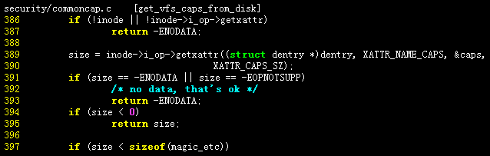

1. 扩展属性的接口实现由具体的文件系统负责，可参考YAFFS中xattr章节。

### cred监控

Cred监控由LSM负责，系统在运行可执行文件期间需要调用LSM相关接口进行Cred的检测以及控制。

1. creds在linux_bprm中的表示

BPRM(binary parameter)用于描述可执行二进制文件的参数，其中creds用于表示文件权限信息。

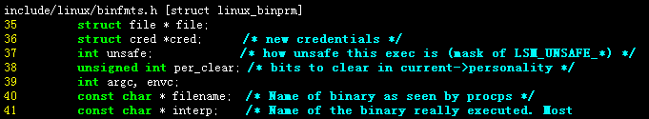

1. creds的定义

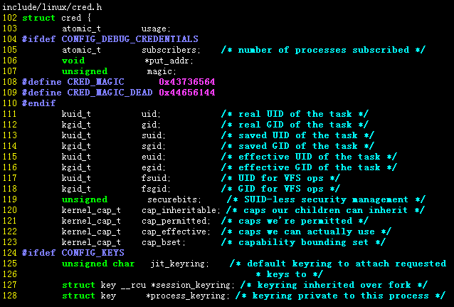

1. 运行文件前准备二进制文件的参数creds

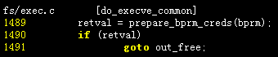

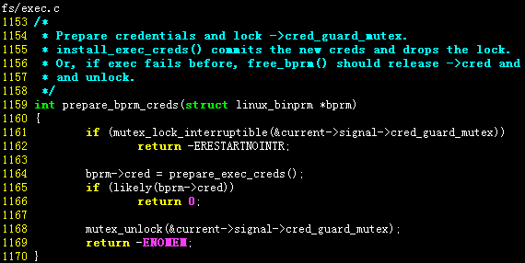

1. 创建cred的接口

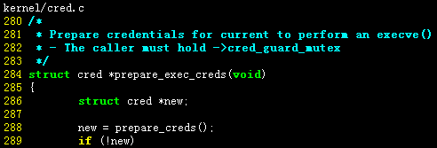

1. 调用Security机制检测cred

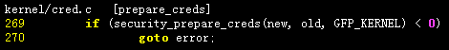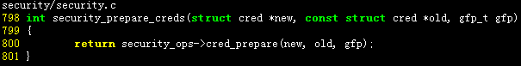

## sys fs

### 描述结构

1. 属性

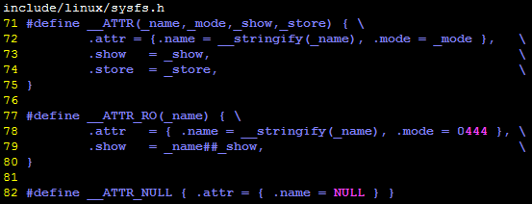

### 构造方法

1. 增加文件
2. sysfs_add_file🡪sysfs_add_file_mode

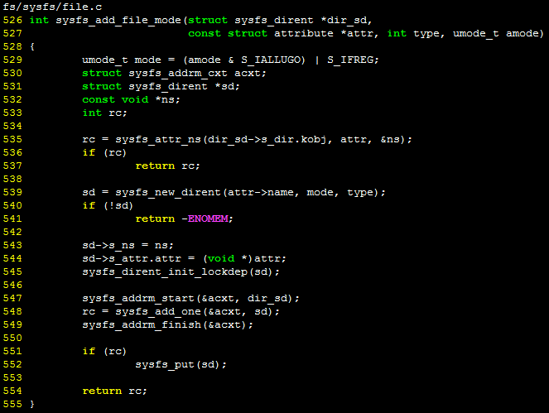

1. sysfs_add_one 🡪 sysfs_link_sibling

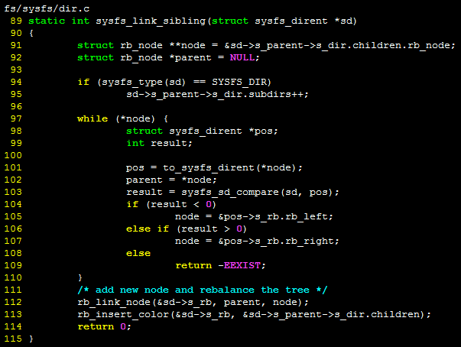

### 常见sys文件

1. module/lkm_name/

|  |  |
| --- | --- |
| 文件名 | 含义 |
| sections | 模块的代码布局信息   |  |  |  |  | | --- | --- | --- | --- | | .text |  | .text.unlikely |  | | .data |  | .rodata.str1.4 |  | | .rodata |  | .rodata.str |  | | .bss |  | .strtab |  | | .symtab |  | __ksymtab |  | | __param |  | __kcrctab |  | | .note.gnu.build-id |  | .gnu.linkonce.this_module |  | |
| parameters | 模块的参数项 |
| drivers | 软连接，指向模块支持的驱动 |
| refcnt | 模块被引用的次数 |
| srcversion | 模块源码版本号 |
| initstate | 模块状态 |

1. 设备相关文件

|  |  |
| --- | --- |
| 文件名 | 含义 |
| device | 所有设备的信息 |
| dev | 使用设备号将设备软连接按照block和char分类组织 |
| bus | 按照bus类型组织其驱动信息 |
| block | 指向block类型的设备 |
| class | 在分类目录下存放指向设备的软连接 |
| power | 电源管理信息 |

1. fs

|  |  |
| --- | --- |
| 文件名 | 含义 |
| cgroup |  |
| fuse |  |
| selinux |  |
| ext4 | ext4分区信息 |

1. kernel

|  |  |
| --- | --- |
| 文件名 | 含义 |
| slab | slab内存分配信息 |
| uevent_helper | 热拔插脚本 |

## proc fs

### 描述结构

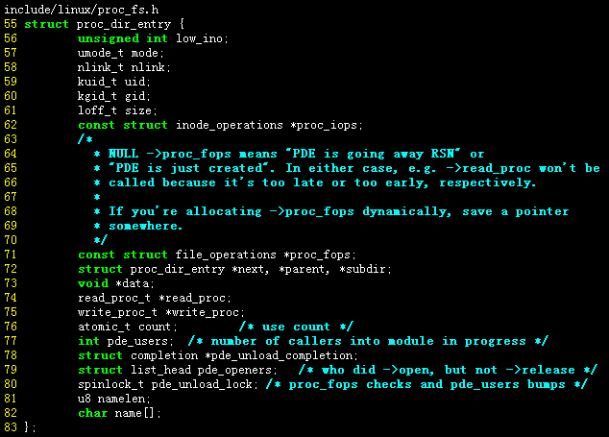

### 构造方法

系统启动后，一般会在VFS的根目录下的proc挂载点挂载一个名为proc的 文件系统，该文件系统用于在运行时访问内核信息、或更新内核的部分参数，且只存在内存中。其所有子目录或文件由内核以及内核模块创建：

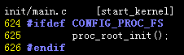

### 常见proc文件

1. 内核相关

|  |  |
| --- | --- |
| 文件名 | 含义 |
| version | 内核版本 |
| config.gz | 内核编译时的配置 |
| sys | 该目录用于访问或修改内核的参数。 |
| cmdline | 内核启动时参数 |
| stat | 所有process的运行状态 |
| modules | 表示所有加载到内核的模块列表。 |
| stat | 所有的CPU活动信息，可用于统计CPU利用率。 |
| schedstat | 内核调度器的统计信息。 |
| kallsyms | 内核所有export的符号 |
| kmsg | 记录内核生成的信息(循环buffer)，可以通过/sbin/klogd或/bin/dmesg来处理。 |
| consoles | 当前所有tty信息 |
| crypto | 支持的加密算法信息 |

1. 内存相关

|  |  |
| --- | --- |
| 文件名 | 含义 |
| meminfo | 内存使用信息。 |
| slabinfo | 系统中所有活动的 slab 缓存信息。 |
| vmstat | 虚拟内存统计信息。 |
| vmcore | 内核panic时的内存映像。 |
| zoneinfo | 显示内存空间的统计信息。 |
| iomem | IO内存布局 |
| vmallocinfo | vmalloc分配信息 |
| net | 网络相关模块信息 |

1. 设备相关

|  |  |
| --- | --- |
| 文件名 | 含义 |
| cpuinfo | CPU特征 |
| devices | 内核已经加载的设备列表文件。 |
| driver | 内核已经加载驱动信息。 |
| misc | 杂项设备列表 |
| interrupts | IRQ中断数 |
| ide | IDE设备信息 |
| irq | 中断请求设备信息 |
| scsi | SCSI接口设备信息 |
| tty | 终端设备信息 |

1. 文件系统相关

|  |  |
| --- | --- |
| 文件名 | 含义 |
| filesystems | 内核当前支持的文件系统类型。 |
| fs | 文件系统信息，fs是实际文件系统的名称，比如ex2，yaffs等。 |
| mounts | 系统中使用的所有挂载。 |
| diskstats | 磁盘信息。 |
| partitions | 分区中的块分配信息。 |
| locks | 内核锁住的文件列表。 |

1. 进程相关

以进程的 PID为名的目录，用于读取进程信息。系统所有运行的进程都对应一个目录。

当前运行的进程目录可通过self 软链接访问。

每个PID为名的目录下，包括以下文件(路径为/proc/N/xxx)：

|  |  |
| --- | --- |
| 文件名 | 含义 |
| cmdline | 进程启动命令。 |
| cwd | 链接到进程当前工作目录。 |
| environ | 进程环境变量列表。 |
| exe | 链接到进程的执行命令文件。 |
| fd | 包含进程相关的所有的文件描述符。 |
| maps | 与进程相关的内存映射信息。 |
| mem | 指代进程持有的内存，不可读。 |
| root | 链接到进程的根目录。 |
| stat | 进程的状态。 |
| statm | 进程使用的内存的状态。 |
| status | 进程状态信息，比stat/statm更具可读性。 |

## YAFFS

### 存储结构

YAFFS的存储结构是基于MTD层之上进行了再次布局，其主要是在OOB区的用户区增加YAFFS控制信息。

1. YAFFS的读写是以chunk为单位，其将系统ECC一次能够校验的数据长度称为一个chunk，一般就是一个page的大小，结构如下：

|  |  |  |  |  |  |
| --- | --- | --- | --- | --- | --- |
| 主结构 | page | oob | | | |
| 子结构 | 数据 | 坏块标记 | 用户数据区 | | ECC |
| data | spare |  |
| 大小 | chunk | 2 | 28(yaffs2)**/**16(yaffs1) |  |  |

其中黄色区域是YAFFS需要使用的区域，即为YAFFS的data区和spare区，灰色区域是MTD使用的数据。

1. 不同版本spare的区别

YAFFS至今有2个版本，其中spare区的布局如下：

|  |  |  |  |  |  |  |  |
| --- | --- | --- | --- | --- | --- | --- | --- |
| 版本 | oob | | | | | | |
| yaffs2 | 坏块标记 | spare(28Byte) | | | |  | ECC |
| tags | | tags_ecc | |
| yaffs1 | 坏块标记 | spare(16Byte) | | |  | | ECC |
| tags | ecc | |

其中蓝色区域的ECC用于校验主数据区的内容，红色区域的ECC用于校验spare区的内容；不同颜色代表不同的作用类别，相同类别的区域只能选择其中一个，即；

1. yaffs2有2种类型的ECC，分别校验主数据和spare的内容；
2. yaffs1有1种类型的ECC，用于校验主数据内容，spare不作校验；
3. yaffs2和yaffs1都支持MTD的ECC校验和坏块标记。

### ECC配置

yaffs2和yaffs1是使用同一个系统管理的，该系统可以根据其初始化参数来决定ECC的使用方式。

1. ECC相关选项的作用。

初始化参数中与ECC配置相关的选项如下：

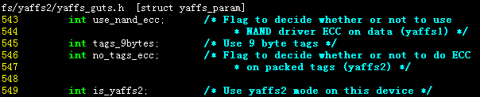

其中可用的配置如下：

|  |  |  |  |  |
| --- | --- | --- | --- | --- |
| 选项配置 | | | ECC配置 | |
| is_yaffs2 | use_nand_ecc | no_tags_ecc | 由YAFFS实现 | 由mtd实现 |
| 1 | x | 0 |  |  |
| 1 | x | 1 |  |  |
| 0 | 0 | x |  |  |
| 0 | 1 | x |  |  |

其中红色区域代表spare区的ECC，蓝色区域代表主数据区的ECC，由以上配置可知：

1. yaffs2的主数据区ECC只能选择由MTD实现，即主数据区的ECC由MTD决定；
2. yaffs1的主数据区ECC可选择由MTD或者由YAFFS实现；
3. yaffs2 的spare区可以选择由YAFFS实现的ECC；
4. yaffs1的spare区没有ECC。
5. YAFFS的ECC配置实现。

YAFFS中分别实现了用于yaffs1的主数据区软件ECC和用于yaffs2的sparre区软件ECC，其实现如下：

1. 主数据ECC实现。

该功能只在yaffs1中用到，当需要访问主数据时，ECC算法接口会根据实际配置被调用，如下：

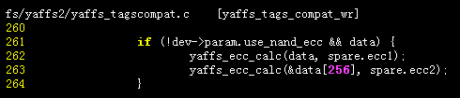

其算法实际是256路的汉明码ECC，其实现如下：

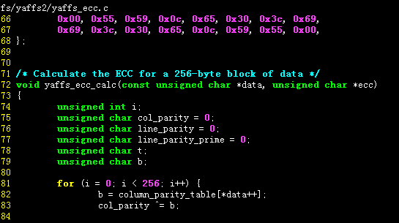

1. spare区的ECC。

该功能只在yaffs2中用到，当需要访问tags时，ECC算法接口会根据实际配置被调用，如下：



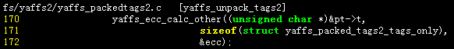

其算法如下：

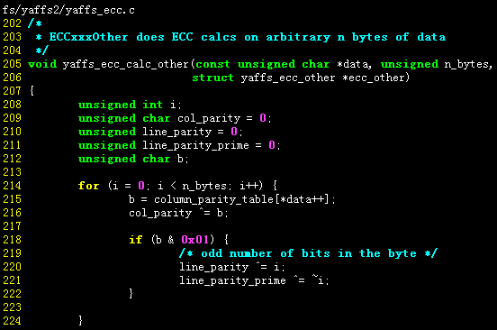

1. ECC配置的一致性。

ECC配置必须在YAFFS的镜像制作工具，linux以及烧录工具中一致。

### YAFFS的MTD驱动

YAFFS驱动层用于完成以chunk为单位的NandFlash操作，实现如下：

1. 当进入YAFFS时，由上层负责初始化实现chunk操作的常用接口。

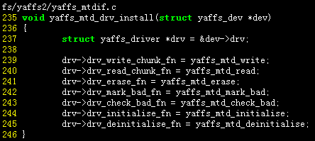

1. chunk的接口一般是通过将MTD层的接口封装为YAFFS所要求的调用格式。

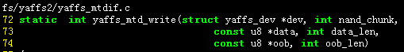

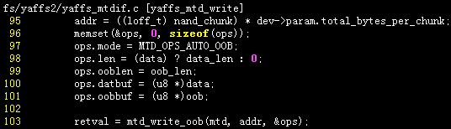

其中：oob的写入模式配置为AUTO，该模式一般用于读写oob的空闲区， MTD默认配置的oob的空闲区起始偏移是2，即从第3个字节开始。

1. 当YAFFS访问chunk的数据或tags时，会调用初始化时传入的chunk接口。

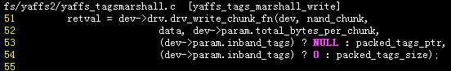

### 镜像的OOB格式

制作的yaffs2镜像文件格式如下，其中蓝色方框内为OOB区：

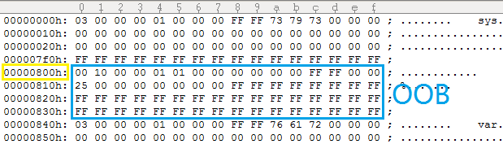

烧录到nand后其OOB格式如下：

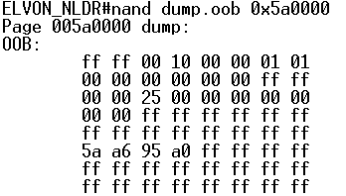

其中注意以下几个方面：

1. 镜像文件大小。

必须是单个page大小和单个oob大小总和的整数倍。方便烧录工具定位data区和oob区。本文配置的是2048+64=2112字节，制作的镜像长度为0x39C000字节，即1792 个2112字节。

1. spare区偏移。

镜像文件的spare区数据在OOB的偏移为0，而实际NandFlash上这个位置是用来存储坏块标志的，所以在烧录YAFFS镜像时，OOB的写入方式应该采用AUTO方式，将spare数据写入OOB空闲区域。

1. spare长度。

因为spare区只有28或者16字节，所以镜像文件中的OOB数据在烧录时只用了其偏移0开始的28字节或16字节，后续的为0xFF。

1. OOB地址。

镜像文件中主数据区和OOB区在地址上是连续的，但NandFalsh上两个page之间的地址是连续的，中间是不存在OOB地址。

烧录YAFFS后，通过nand dump.oob命令可查看OOB内容是否正确，如果烧录后的OOB空闲区域的内容和镜像文件对应位置的spare不一致，则表示YAFFS烧录出错。

### YAFFS的VFS驱动

YAFFS如果需要在linux上运行，则需要实现VFS驱动。VFS驱动在yaffs2的源码中已经提供，文件为yaffs_vfs_muti.c，其实现流程如下：

1. 内核模块注册

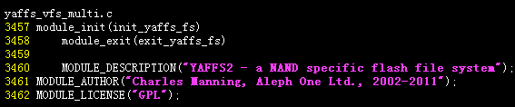

1. 定义VFS数据结构

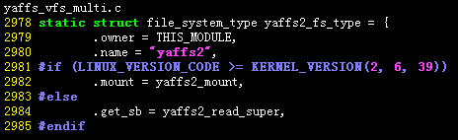

1. 创建**/**proc**/**yaffs文件，提供外部控制YAFFS的接口

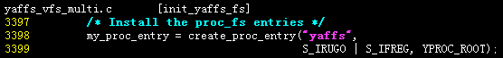

1. 将驱动注册到VFS中，实现VFS对YAFFS的管理。

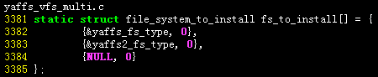

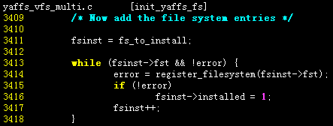

1. 实现VFS的mount接口

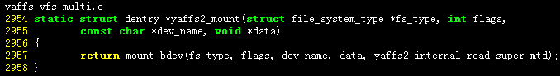

mount_bdev是内核提供通用的块设备挂载接口，块相关的操作通过第5个参数传入回调函数实现。该回调定义如下：

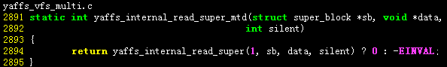

其相关代码如下：

1. 获取根目录inode信息的接口

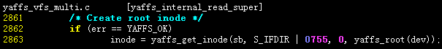

1. 获取inode信息的接口

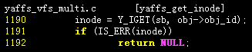

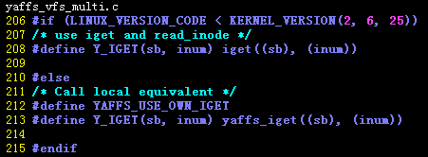

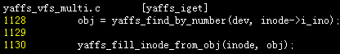

1. 设置inode操作的接口

在每个inode进行相关操作之前一般会先根据其类型设置相应的操接

口，从而实现不同inode使用不同的读写方法。

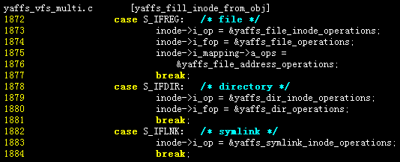

1. 定义inode属性操作的接口

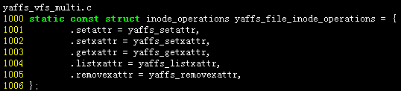

### YAFFS的xattr特性

xattr是VFS的扩展属性机制，在一些应用场合需要使用xattr的相关功能来决定系统的处理方法。比如在运行可执行文件前需要对其做权限检测等。

1. YAFFS对xattr的实现

此处以获取扩展属性的接口为例，其实现如下：

1. 获取扩展属性的接口定义

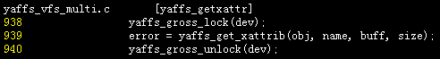

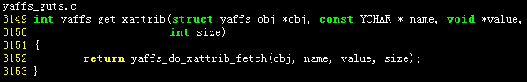

1. 从NandFlash中获取xattr的元数据

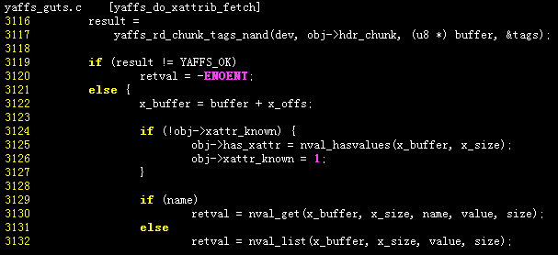

1. 判断元数据合法性

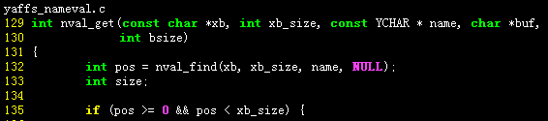

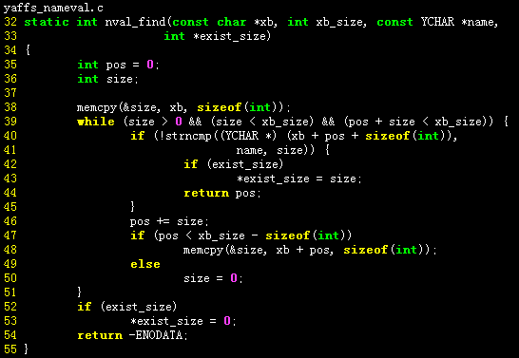

1. 镜像文件无扩展属性导致的异常

默认的yaffs_vfs中已经实现了xattr接口，而在制作镜像的工具代码中并没有对文件加入xattr属性，生成的镜像文件也不存在任何扩展属性。如果VFS存在对扩展属性的操作，则会造成文件操作失败。

1. 运行错误现象

在烧录YAFFS后可能造成因权限问题导致文件不能执行，其实际是在vfs访问security扩展属性时会出错。打印如下：

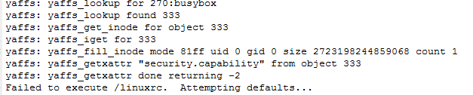

1. 实际的镜像格式

实际的镜像文件如下，其中并没有发现有security的数据。

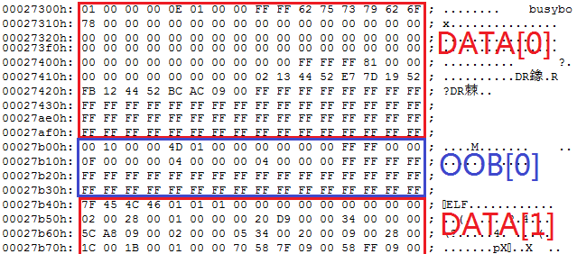

1. 查看制作工具的log，也没发现有xattr的写入，如下：

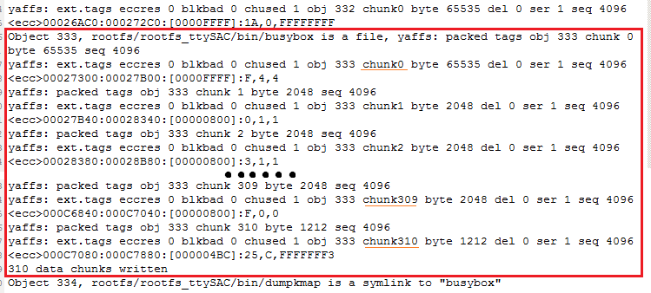

1. 冲突解决方法

因问题是vfs和image中双方约定的读写格式不一致问题，故解决方法可从其中一方改动，使其符合对方的格式，方法如下：

1. 关闭yaffs_vfs实现的xattr接口或使其统一返回-EOPNOSETUP
2. 在镜像制作工具加入security扩展属性

## UBIFS

由IBM、nokia工程师Thomas Gleixner，Artem Bityutskiy等人于2006年发起，致力于开发性能卓越、扩展性高的FLASH专用文件系统，以解决当前嵌入式环境下以FLASH作为MTD设备使用时的技术瓶颈。

### 存储结构

### 实现方式

### FLASH常用的文件系统

1. FLASH特性
2. FLASH是一类电可擦出可编程存储体，在使用方式上与硬磁盘最大不同是：
3. FLASH文件系统所必须的关键技术：
4. 由于FLASH的“先擦除后写”的特性决定，必须（或者说所被公认为）采用异地更新策略（out-of-place update)。
5. 采用异地更新策略就必须（或者说所被公认为）采用日志文件系统来管理。
6. 采用日志文件系统就必须（或者说所被公认为）实现垃圾回收（garbage collection)
7. 由于FLASH的物理擦除块（Physical Erase Block）只有有限次有效擦除，所以必须（或者说所被公认为）采用“负载平衡” (Wear-Leveling)技术，即保证所有 PEB的擦除次数趋向于均衡化，从而避免小部分PEB大大先于其他PEB而”坏“掉。
8. FLASH各解决方案特点
9. 无文件系统

直接使用FLASH，缺点很明显。

1. 传统文件系统

如ext2,ext3, FAT16**/**32, dos，Cramfs 等：这些文件系统本来是为传统的磁盘体开发的，他们无法高效的管理以FLASH作为介质的文件系统，特别是在FLASH的使用寿命上。于是出现了第3中方案。

1. 转换层+传统文件系统

FTL**/**NFTL( flash**/**nand flash转换层)，FTL的使用针对FLASH特有属性，通过硬件的方式来实现日志管理、损益均衡等技术。使用上有一定的局限性。

1. 专用文件系统

如JFFS1**/**2，YAFFS等，他们从一定程度上缓解了flash使用上的技术瓶颈。但也仍然存在诸多问题：如内存消耗大，对 FLASH容量、文件系统大小、内容、访问模式等的线性依赖，损益均衡能力差活过渡损益。

随着FLASH容量逐渐暴涨，JFFS，YAFFS几乎无法管理如此大的FLASH。JFFS目前还在改进中，但前途未卜，其主要开发者大多转向了UBIFS。

1. UBI

一种类似于LVM的逻辑卷管理层。主要实现损益均衡，逻辑擦除块、卷管理，坏块管理等。

1. UBIFS

基于UBI的FLASH日志文件系统。

# 系统运行

## 过程调用

系统在实现一个特定功能时，一般会将整个处理过程分为若干个子模块，然后通过依次运行各子模块的方式达成最终目的。从而使系统整体的调用关系构成一个树形结构，其中调用方一般称为父过程，被调用方称为子过程。

当某个过程的所有子过程运行结束后必须返回其上级父过程，从而保证系统其他模块继续执行，这样则系统所有过程的调用顺序，实际是一个以深度优先方式遍历整个调用结构树的顺序，其对应的返回顺序，则是按照调用顺序的逆顺序运行。如下图，其中实线为调用顺序，虚线为返回顺序。

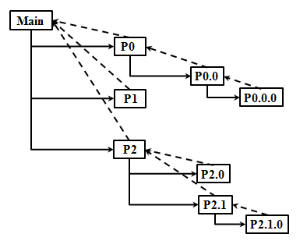

如果要保证系统所有过程的运行不受其子过程的影响，则必须要保证进入子过程和从子过程返回时，当前过程的执行状态不受影响。要实现这种功能，则必须要求父过程必须知道子过程返回时系统发生了哪些变化，从而做对应处理。即父过程和子过程的调用返回规则要一致。

有效的方法是让所有过程处理都遵循相同的调用和返回规则，从而保证所有调用和返回实现方法的一致性。在ARM程序设计中，该规则一般使用APCS( ARM Procedure Call Standard)，即ARM过程调用标准。

### 过程调用构造

1. APCS的内容

APCS有多个版本，且不同版本之间不能保证兼容。但无论哪个版本的APCS，其一般都会涉及到以下几个方面：

1. 对寄存器使用的限制

不同的编译器一般都支持APCS的寄存器命名，但不一定支持Rn格式(比如一些汇编器不支持r14,r15的写法)命名，APCS寄存器命名如下：

|  |  |  |  |
| --- | --- | --- | --- |
| Reg # | APCS | 意义 | 使用限制 |
| r0 | a1 | 工作寄存器 |  |
| r1 | a2 |  |  |
| r2 | a3 |  |  |
| r3 | a4 |  |  |
| r4 | v1 | 必须保护 |  |
| r5 | v2 |  |  |
| r6 | v3 |  |  |
| r7 | v4 |  |  |
| r8 | v5 |  |  |
| r9 | v6 |  |  |
| r10 | sl | 栈限制 |  |
| r11 | fp | 桢指针 | 或者等于零，或者等于当前Frame的结束位置 |
| r12 | ip | 指令指针 |  |
| r13 | sp | 栈指针 | 总是等于当前Frame起始位置 |
| r14 | lr | 连接寄存器 | 总是等于子过程返回时装载到pc中的值 |
| r15 | pc | 程序计数器 | 总是等于下一个要被执行的指令的位置 |

1. 函数调用之间传递/返回参数

传递不多于4个的整数实参则装载到a1~a4。

传递不多于4个的浮点实参则装载到f0~f3。

传递多于4个的参数则存储在内存中，一般使用入栈的方式。

返回1个不大于1个Word的值则放入 a1。

返回1个浮点值则放入f0 中。

1. 可“回溯”的调用过程列表格式

描述过程调用结构(包括过程参数传递)信息的列表，通过当前寄存器的值可确定系统当前所有未返回(没有执行结束)的过程调用信息。

描述一次过程调用结构的数据称为一个Frame (帧)，如下为描述执行3次调用P0🡪P1🡪P2🡪P3调用的3个帧，其中实际的帧结构由APCS具体版本决定：

|  |  |  |  |  |  |  |  |
| --- | --- | --- | --- | --- | --- | --- | --- |
| **寄存器**  **编号** | | **父父过程(P1)** | | **父过程(P2)** | | **子过程(P3)** | |
| frame | register | frame | register | frame | register |
| r0 | a1 | lr_P0 | x | lr_P1 | x | lr_P2 | x |
| r1 | a2 | sp_P0 | x | sp_P1 | x | sp_P2 | x |
| r2 | a3 | FRM_P0 | x | FRM_P1 | x | FRM_P2 | x |
| r3 | a4 | sl_P0 | x | sl_P1 | x | sl_P2 | x |
| r4 | v1 | v6_P0 | x | v6_P1 | x | v6_P2 | x |
| r5 | v2 | v5_P0 | x | v5_P1 | x | v5_P2 | x |
| r6 | v3 | v4_P0 | x | v4_P1 | x | v4_P2 | x |
| r7 | v4 | v3_P0 | x | v3_P1 | x | v3_P2 | x |
| r8 | v5 | v2_P0 | x | v2_P1 | x | v2_P2 | x |
| r9 | v6 | v1_P0 | x | v1_P1 | x | v1_P2 | x |
| r10 | sl | a4_P0 | x | a4_P1 | x | a4_P2 | x |
| r11 | fp | a3_P0 | FRM_P1 | a3_P1 | FRM_P2 | a3_P2 | FRM_P3 |
| r12 | ip | a2_P0 |  | a2_P1 |  | a2_P2 |  |
| r13 | sp | a1_P0 | FRM_P1 | a1_P1 | FRM_P2 | a1_P2 | FRM_P3 |
| r14 | lr |  | P0🡪P1 |  | P1🡪P2 |  | P2🡪P3 |
| r15 | pc | P0🡨P1 | P1🡨P2 | P2🡨P3 |

1. Frame的存储

Frame组成的调用过程列表存储于栈空间，一块连续的栈空间称为一个chunk，可使用多个chunk，但一个帧的数据不能分布在不同chunk。

1. APCS的实现方法

对于符合结构化设计的高级指令(比如C程序语言)，可由编译器负责转换为符合APCS标准的目标指令；

对于不符合结构化设计的汇编代码，需要编程者自行实现APCS。如果需要调用符合APCS的过程(比如编译C后生成的汇编代码)时，则要求调用子过程的汇编代码也符合APCS标准。

1. gcc的apcs实现

在编译时gcc会自动增加 -D__ARM_ARCH_4T__-D__APCS_32选项。

在汇编时as会自动增加-mapcs-frame选项。

在编译kernel时默认会加上-mapcs-32-march=armv4选项。

1. ads的apcs实现
2. ARM-GCC中的帧结构
3. 帧结构

|  |  |  |  |  |  |
| --- | --- | --- | --- | --- | --- |
| **寄存器**  **编号** | | **父过程(P2)** | | **子过程(P3)** | |
| frame | register | frame | register |
| r0 | a1 | orig_a1_P1 |  | orig_a1_P2 |  |
| r1 | a2 | cpsr_P1 | x | cpsr_P2 | x |
| r2 | a3 | pc_P1 | x | pc_P2 | x |
| r3 | a4 | lr_P1 | x | lr_P2 | x |
| r4 | v1 | sp_P1 | x | sp_P2 | x |
| r5 | v2 | FRM_P1 | x | FRM_P2 | x |
| r6 | v3 | sl_P1 | x | sl_P2 | x |
| r7 | v4 | v6_P1 | x | v6_P2 | x |
| r8 | v5 | v5_P1 | x | v5_P2 | x |
| r9 | v6 | v4_P1 | x | v4_P2 | x |
| r10 | sl | v3_P1 | x | v3_P2 | x |
| r11 | fp | v2_P1 | x | v2_P2 | x |
| r12 | ip | v1_P1 | x | v1_P2 | x |
| r13 | sp | a4_P1 | FRM_P2 | a4_P2 | FRM_P3 |
| r14 | lr | a3_P1 | P1🡪P2 | a3_P2 | P2🡪P3 |
| r15 | pc | a2_P1 | P1🡨P2 | a2_P2 | P2🡨P3 |
|  |  | a1_P1 |  | a1_P2 |  |

1. 帧定义

include/asm-armnommu/proc/ptrace.h

1. 帧获取

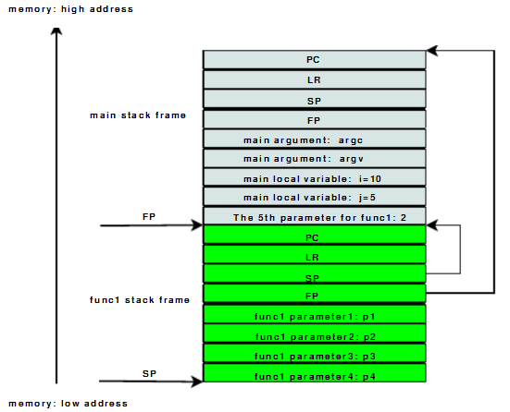

arch/arm/kernel/stacktrace.c#L24

24int notrace unwind_frame(struct stackframe *frame)

25{

26 unsigned long high, low;

27 unsigned long fp = frame->fp;

28

29 /* only go to a higher address on the stack */

30 low = frame->sp;

31 high = ALIGN(low, THREAD_SIZE);

32

33 /* check current frame pointer is within bounds */

34 if (fp < low + 12 || fp > high - 4)

35 return -EINVAL;

36

37 /* restore the registers from the stack frame */

38 frame->fp = *(unsigned long *)(fp - 12);

39 frame->sp = *(unsigned long *)(fp - 8);

40 frame->pc = *(unsigned long *)(fp - 4);

41

42 return 0;

43}

44#endif

### 过程调用跟踪

1. printk

在Linux中，内核打印语句printk()会将内核信息输出到内核信息缓冲区，内核信息缓冲区是一个环形缓冲区（ring buffer）,如果消息过多，就会将之前的消息冲掉。

printk()定义了8个消息级别，分别为0-7，越低级别（数值越大）的消息越不重要，第0级是紧急事件级，：

通过/proc/sys/kernel/printk文件可以调节printk的输出级别，级别定义如下：

|  |  |  |
| --- | --- | --- |
| 格式 | 级别 |  |
| KERN_EMERG | "<0>" | system is unusable |
| KERN_ALERT | "<1>" | action must be taken immediately，控制台日志最低级别 |
| KERN_CRIT | "<2>" | critical conditions |
| KERN_ERR | "<3>" | error conditions |
| KERN_WARNING | "<4>" | warning conditions，消息日志的默认级别 |
| KERN_NOTICE | "<5>" | normal but significant condition |
| KERN_INFO | "<6>" | informational，控制台日志级别，优先级高于该值的消息将被打印至控制台 |
| KERN_DEBUG | "<7>" | 控制台日志默认级别 |

The core idea is to extend printk() so that kernel data structures can be formatted in kernel-specific ways. In order to get some compile-time checking, the %p format specifier has been overloaded.

|  |  |
| --- | --- |
| 格式 | 功能 |
| %pI | struct inode |
| %pS | symbolic pointers |
| %pF | symbolic function pointers. |

%pI might be used to indicate that the associated pointer is to be formatted as a struct inode, which could print the most interesting fields of that structure. GCC will be able to check for the presence of a pointer argument, but because it does not understand the I part, cannot enforce that it is a pointer of the right type.

Extending printk() in this manner allowed Torvalds—who authored the patch—to add two new types to printk(): %pS for symbolic pointers and %pF for symbolic function pointers. In both cases, the code uses kallsyms to turn the pointer value into a symbol name. Instead of a kernel developer having to read long address strings and then trying to find them in the system map, the kernel will do that work for them.

The %pF specifier is for architectures like ppc and ia64 that use function descriptors rather than pointers. For those architectures, a function pointer points to a structure that contains the actual function address. By using the %pF specifier, the proper dereferencing is done.

As an example of how the augmented printk() could be used, Torvalds converted printk_address(). The CONFIG_KALLSYMS dependency and the kallsyms_lookup() were removed, essentially leaving a one-line function:

printk(" [<%016lx>] %s%pS\n", address, reliable ? "": "? ", (void *) address);

**If kallsyms is not present, the new printk() just reverts to printing the address in hexadecimal, which allows the special case handling to be done there.**

The clear intent is to allow additional extensions to printk() to support other kernel data structures. The change to vsprintf(), which underlies printk(), actually allows for any sequence of alphanumeric characters to appear after the %p. The new pointer() helper function currently only implements the two new specifiers, but others have been mentioned.

1. 指令注入

程序插装(Program Instrumentation)概念最先是由J．G．Huang教授提出，是借助往被测程序中插入操作(称为“探针”)，以便获取程序的控制流和数据流信息，从而实现测试目的的方法。在软件动态测试中，程序插装是一种基本的测试手段，应用广泛，是覆盖率测试、软件故障注入和动态性能分析的基础技术。

修改GCC编译工具，实现程序插装的新方法。

### 过程调用回溯

1. Backtrace

c_backtrace🡪arch/arm/lib/backtrace.S

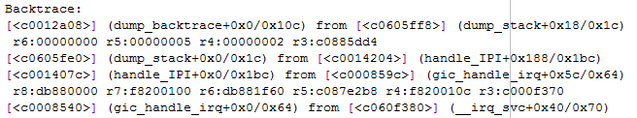

其中func + xxx/yyy：xxx表示出错位置的偏移，yyy表示func的代码大小。

1. Exception stack

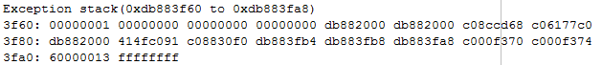

1. IPI backtrace

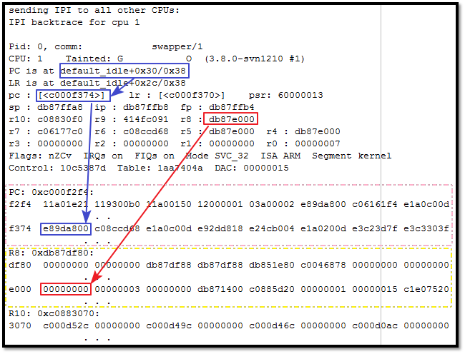

PC为发生异常时指令地址，LR为父过程地址。

其他寄存器的值需要通过反汇编确定其含义。

1. 过程回溯实现

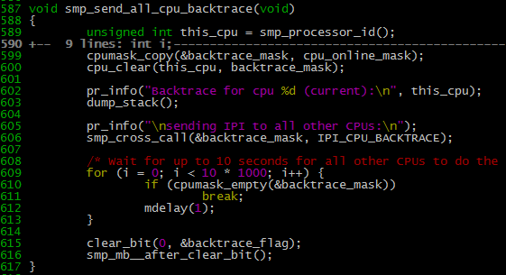

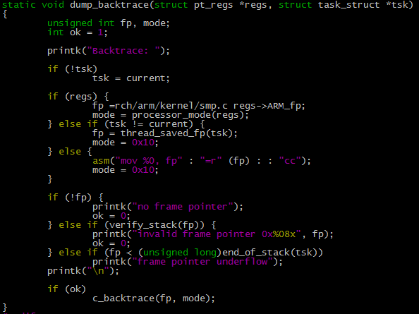

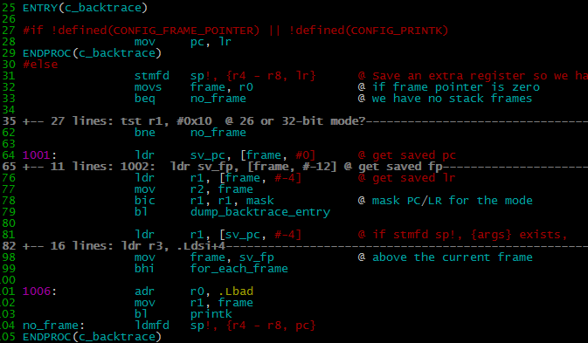

### 过程调用状态

1. 过程返回值
2. 基本错误定义

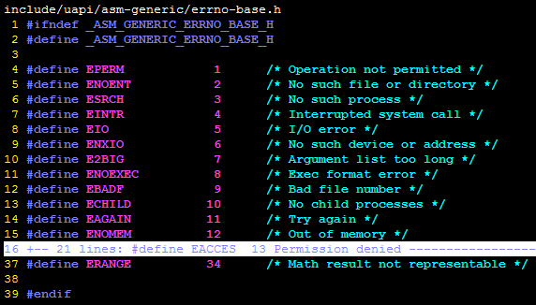

1. 错误定义

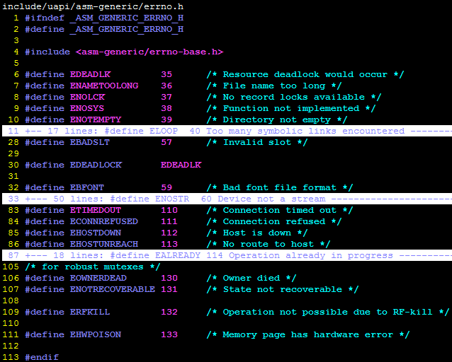

1. 内核错误
2. Bug

Bug是指那些不符合内核的正常设计，但内核能够检测出来并且对系统运行不会产生影响的问题，比如在原子上下文中休眠。如：

BUG: scheduling while atomic: insmod/826/0x00000002

1. Oops

程序在内核态时，进入一种异常情况，比如引用非法指针导致的数据异常，数组越界导致的取指异常，此时异常处理机制能够捕获此异常，并将系统关键信息打印到串口上，正常情况下Oops消息会被记录到系统日志中去。

Oops发生时，进程处在内核态，很可能正在访问系统关键资源，并且获取了一些锁，当进程由于Oops异常退出时，无法释放已经获取的资源，导致其他需要获取此资源的进程挂起，对系统的正常运行造成影响。通常这种情况，系统处在不稳定的状态，很可能崩溃。

1. Panic

当Oops发生在中断上下文中或者在进程0和1中，系统将彻底挂起，因为中断服务程序异常后，将无法恢复，这种情况即称为内核panic。另外当系统设置了panic标志时，无论Oops发生在中断上下文还是进程上下文，都将导致内核Panic。由于在中断复位程序中panic后，系统将不再进行调度，Syslogd将不会再运行，因此这种情况下，Oops的消息仅仅打印到串口上，不会被记录在系统日志中。

### 内嵌调试工具

1. dmsg

打印printk信息。

1. kdb

只能在汇编代码级进行调试；

优点是不需要两台机器进行调试。

### 远程调试工具

1. LTT

LTT（Linux Trace Toolkit）的patch，跟踪信息中包含时间，并可提供一段时期内处理事件，不仅可以用来debug，而且可以跟踪性能问题。

1. gdb

除了调试一般ELF文件外，也可调试kernel和LKM。

1. 调试环境

对于LKM需要kernel支持kgdb特性，通过串口进行gdb远程调试。

1. 使用方式

|  |  |  |  |
| --- | --- | --- | --- |
| 使用步骤 | kernel | | LKM |
| kgdb支持 | KERNEL_HACKING=y | | 编译时增加–g 选项 |
| 目标文件 | **vmlinux** | | xxx.ko |
| 硬件支持 | host和target有串口，以及一根串口线 | | |
| 串口配置 | 内核启动参数配置 | | |
| 载入目标 | bootloader引导 | | insmod xxx.ko |
| 启动调试 | gdb vmlinux (即在debug LKM时需要在调试kernel过程中进行) | | |
| 配置 | (gdb) set remotebaud 115200 | | |
| 连接 | (gdb) target remote /dev/ttySx | | |
| 段地址 | System.map | ls –a /sys/module/<**LKM_name**>/sections/ | |
| readelf –S <**elf_name**> | |
| 跟踪kernel/module.c:  sys_init_module()🡪load_module()  🡪add_sect_attrs()🡪sattr->address | |
| 增加  符号文件 | add-symbol-file <目标文件> <text_addr> [-s <section_name> <section_addr>]+ | | |
| 对于vmlinux,调试到打开MMU(__enable_mmu)位置后需要重新add-symbol-file到相应的虚拟地址，即vmlinux的链接地址。 | | |
| p/x  module_list 显示的值，module_list+sizeof(module_list) | | |
| 入口断点 | b start | b <sys_init_module():mod->init()对应地址> | |

### 运行控制工具

1. 内核参数配置

sysctl [OPTIONS] [VALUE]...

Configure kernel parameters at runtime

-n Don't print key names

-e Don't warn about unknown keys

-w Change sysctl setting

-p FILE Load sysctl settings from FILE (default /etc/sysctl.conf)

-a Display all values

-A Display all values in table form

### 性能分析工具

评测(profiling ) 是将不同性能特性和特征的数据的形式化总结或分析，通常以图和表的形式的出现。

通过评测办法可以识别出系统的性能问题，一般评测表提供为特定的处理器事件收集的采样的百分数或数量，比如高速缓存线路故障的数量、传输后备缓存( TLB )故障的数量，等等。

1. Gprof
2. Features

gprof是GNU工具之一，它在编译的时候在每个函数的出入口加入了profiling的代码，运行时统计程序在用户态的执行信息，可以得到每个函数的调用次数，执行时间，调用关系等信息，简单易懂。

适合于查找用户级程序的性能瓶颈，**不适合**对于很多时间都在内核态执行的程序。

1. 使用方法

gprof是gnu binutils工具之一，默认情况下linux系统当中都带有这个工具。

1. 源码的编译

为了能使用gprof来对代码进行分析，编译代码时必须添加-pg选项。如编译hello.c：

gcc –g –pg –o hello hello.c

1. 结果分析

运行hello，在当前目录下会产生gmon.out文件，然后根据需要收集的评测信息选择不同参数运行：gprof hello gmon.out <option> 。

<option>一般有三种：

-p 得到每个函数占用的执行时间;

-q 得到call graph，包含了每个函数的调用关系，调用次数，执行时间等信息;

-A 得到一个带注释的―源代码清单‖，它会注释源码，指出每个函数的执行次数。这需要在编译的时候增加 -g选项。

1. Oprofile
2. Features

Oprofile也是一个开源的profiling工具，它使用硬件调试寄存器来统计信息，进行profiling的开销比较小，可以对内核进行profiling。它统计的信息非常的多，可以得到cache的缺失率，memory的访存信息，分支预测错误率等等，这些信息 gprof是得不到的，但是对于函数调用次数，它是不能够得到的。

Oprofile属于一种细粒度的工具，被包含在（Linux）2.6 版的内核中，可以为指令集或者为函数、系统调用或中断处理例程收集采样。Oprofile 通过取样来工作。使用收集到的评测数据，用户可以很容易地找出性能问题。

Oprofile可以工作在不同的体系结构上，包括 IA32, IA64 和 AMD Athlon 系列。可以帮助用户识别诸如循环的展开、高速缓存的使用率低、低效的类型转换和冗余操作、错误预测转移等问题。它收集有关处理器事件的信息，其中包括TLB的故障、停机、存储器访问、位于 DCU（数据高速缓存单元）中的总线路数、一个 DCU 故障的周期数，以及不可高速缓存的和可高速缓存的指令的获取数量。

1. 内核配置

CONFIG_PROFILING=y和CONFIG_OPROFILE=y。

另外，还要在 Processor type and features 菜单中启用 Local APIC 和 IO-APIC 。

1. 工具安装
2. 下载源码

oprofile软件包并解压；

1. 配置

./configure --with-linux=/usr/src/linux/ --with-qt-dir=/usr/lib/qt/ --with-kernel-support

1. 编译安装

make

make install

1. 工具集

安装目录下的工具如下：

|  |  |
| --- | --- |
| 工具名称 | 功能 |
| oprofiled | 守护进程 |
| opcontrol | 控制前端，负责控制与用户交互，用得最多 |
| opannotate | 根据搜集到的数据，在源码或者汇编层面上注释并呈现给用户 |
| opreport | 生成二进制镜像或符号的概览 |
| ophelp | 列出 oprofile 支持的事件 |
| opgprof | 生成 gprof 格式的剖析数据 |
| opstack | 产生调用图 profile ，要求 x86/ linux2.6，并且 安装了 call-graph patch |
| oparchive | 将所有的原始数据文件收集打包，可以到另一台机器上进行分析。 |
| op_import | 将采样的数据库文件从另一种abi 转化成本地格式。 |

1. 专项性能统计

|  |  |
| --- | --- |
| 工具名称 | 功能 |
| time | 运行时间统计 |

## 异常处理

一般系统是以连续的流程逐步实现特定功能，其行为是可预测的。当发生不可预测的事件时，顺序流程则被破坏，这种在当前流程中不可预测的事件称为异常事件。

软件系统中将破坏指令序列连续运行的逻辑称为异常。

### 异常向量表

1. 异常向量表定义

ARMv4版本的 CPU有8种异常，异常发生时CPU将自动切换到相应模式并进入固定位置执行对应指令，这些固定位置一般顺序存储，从而组织为一个列表，一般称作<异常向量表>，如下所示：

|  |  |  |  |  |
| --- | --- | --- | --- | --- |
| 向量  地址 | Exception | 进入  模式 | 模式  代码 |  |
| 00 | 复位 | svc | 10011 |
| 04 | 未定义指令 | und | 11011 |
| 08 | 软件中断 | svc | 10011 |
| 0C | 指令中止 | abt | 10111 |
| 10 | 数据中止 | abt | 10111 |
| 14 | reserved | resv | 11011 |
| 18 | 中断请求 | irq | 10010 |
| 1C | 快速中断请求 | fiq | 10001 |

异常向量表的位置信息如下：



其中宏W**/**ARM**/**THUMB用于区分thumb和arm指令，定义如下，

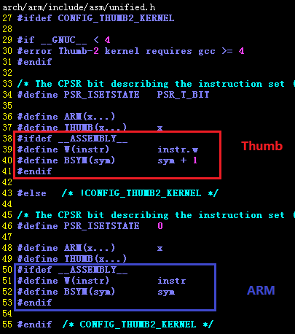

1. 异常向量表重定位

ARMv4的CPU默认的异常向量表地址入口(虚拟地址)为0，也可通过协处理器CP15的CR1寄存器控制，当CR1的CR_V比特为1时，CPU将0xFF0000作为异常向量表入口地址。

在内核空间构造阶段，会调用early_trap_init进行异常向量表的复制，并将其对应物理内存映射到地址为0和0xFF0000的虚拟地址空间。复制向量表的方法如下：

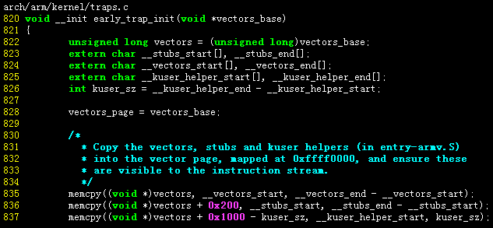

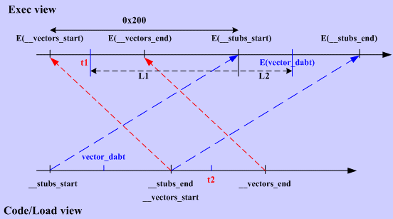

### 异常过程调用

中断现场指被异常事件中断前的工作状态，包括系统各功能模块的操作状态，以及系统各资源模块的配置状态。

支持异常处理的CPU提供了一种用于存储与恢复中断现场的机制。ARM架构的CPU将其工作使用的寄存器和用于描述工作状态的寄存器分成若干组，当异常发生时则使用其对应的资源组(寄存器组)进行工作，这样中断现场就不会被破坏。

每种分组的资源对应一个CPU工作模式， CPU工作时只能使用当前模式对应的资源，每组资源的组成结构在linux中称为帧。

1. 工作现场可用资源

ARMv4架构共有7种工作模式，如下表。

其中列方向如果是相同颜色则表示寄存器是共享使用的(在小于ARMv4的版本中System模式没有CPSR寄存器)：

|  |  |  |  |  |  |  |  |
| --- | --- | --- | --- | --- | --- | --- | --- |
| M[4:0] | CPU模式 | 可用寄存器 | | | | | |
| R0~R7 | R8~R12 | R13~R14 | PC | CPSR | SPSR |
| 10000 | User |  |  |  |  |  | 无 |
| 11111 | System |  |  |  |  | >=v4 |
| 10010 | IRQ |  |  | _irq |  |  | _irq |
| 10011 | Supervisor |  |  | _svc |  |  | _svc |
| 10111 | Abort |  |  | _abt |  |  | _abt |
| 11011 | Undefined |  |  | _und |  |  | _und |
| 10001 | FIQ |  | _fiq | _fiq |  |  | _fiq |

对应于代码工作模式和中帧结构的定义：

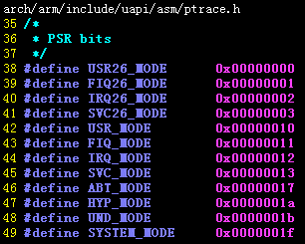 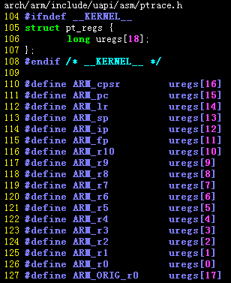

帧大小信息：



1. 工作现场切换方法

对于只有一个处理核心的CPU，如果要进入另一个现场工作，CPU必须先离开当前现场，即CPU在一瞬间只能工作在其中一个模式下。ARM中切换到不同模式的方法如下：

1. 自动切换

CPU收到异常事件时将自动切换到对应模式，切换模式后再进入中断向量表对应位置执行处理指令，当处理结束时，需要使用强制方式再次切换(恢复)到异常前模式，异常事件可切换到CPU模式其中的5种：

|  |  |  |  |  |
| --- | --- | --- | --- | --- |
| 自动切换步骤：从左🡪到右 | | | | |
| 异常事件 | 更新LR | 备份CPSR | 更新CPSR  M[4:0] | 更新PC  (Vector+偏移) |
| 快速中断 | lr_fiq = pc+4 | spsr_fiq | fiq(10001) | 0x0000 001C |
| 普通中断 | lr_ irq = pc +4 | spsr_irq | irq(10010) | 0x0000 0018 |
| 复位 | lr_svc = pc +4 | spsr_svc | svc(10011) | 0x0000 0000 |
| 软件中断 | lr_svc = pc +4 | 0x0000 0008 |
| 数据中止 | lr_abt = **pc +8** | spsr_abt | abt(10111) | 0x0000 0010 |
| 指令中止 | lr_abt = pc+4 | 0x0000 000C |
| 未定义指令 | lr_und = pc +4 | spsr_und | und(11011) | 0x0000 0004 |

1. 强制切换

通过更改CPSR的M[4:0]可将CPU工作现场强制切换到7种任意模式。该方法只能用于CPU工作在非user模式，因为usr模式时CPSR[4:0]是只读的。

1. 特殊功能寄存器

系统默认用于指定功能的寄存器：

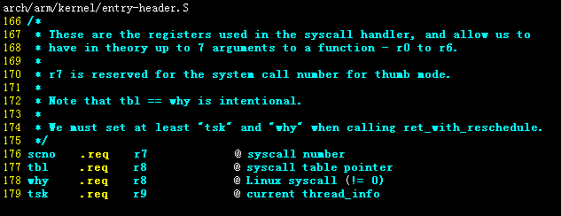

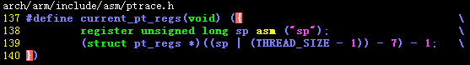

### 异常处理定义

1. 普通异常处理定义

普通异常处理函数定义由两部分组成，前面是函数宏vector_stub实现的通用指令部分，后面是16个函数组成的函数列表，其中有4个模式的异常采用此方法定义，如下：

1. 中断请求(irq)

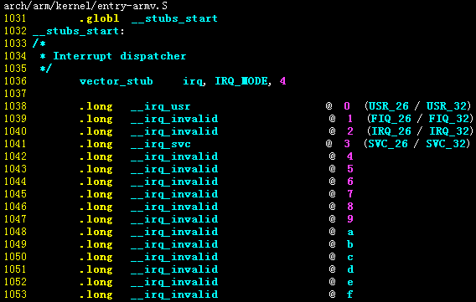

1. 数据中止(data abort)

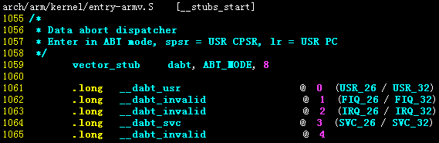

1. 指令中止(prefetch abort)



1. 未定义指令(undefined)

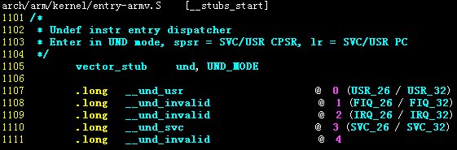

1. 快速中断处理(fiq)

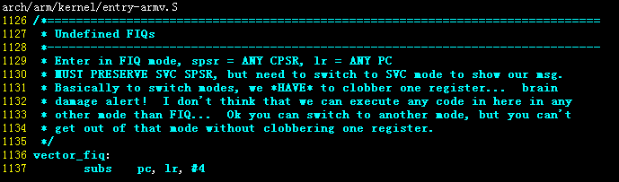

1. 软件中断(software interrupt)

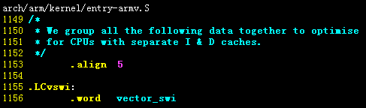

软件中断定义如下，其主要实现了系统调用功能：

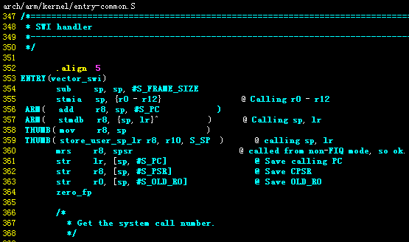

1. 复位(reset)

复位中断处理入口的指令为直接进入软件中断。

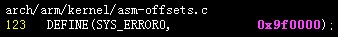

注意：系统第一次硬件复位时会首先执行引导程序中的定义的复位异常处理，内核定义的复位异常处理只在第二次发生硬件复位时执行。

1. 保留(reserved)

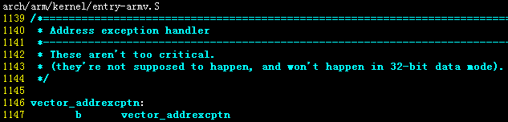

### 异常处理结构

1. 中断方式配置

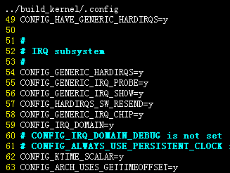

1. 中断处理结构描述

用于描述单个中断的处理方法。

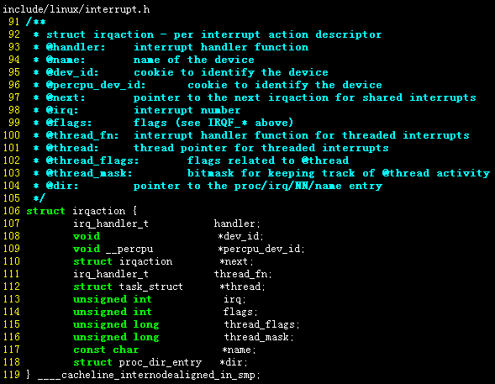

1. 中断请求描述

一个irq中断ID对应一个中断请求描述，对应多个中断处理。成员action是一个链表，表示所有中断处理行为。

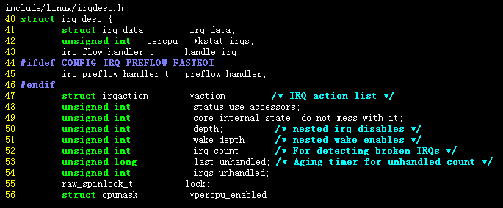

中断请求描述表定义：

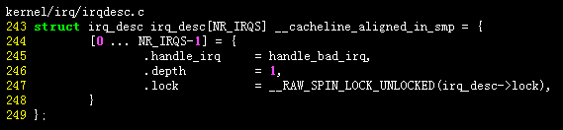

1. 系统中断个数

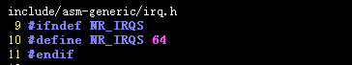

### 异常处理流程

此处以user模式下发生irq异常为例。

1. CPU自动完成的功能
2. lr_irq 🡨 pc + 4；
3. spsr_irq 🡨 cpsr；
4. cpsr 的 I，F位置1，用于停止irq,fiq的响应；
5. cpsr 的M[4:0] 🡨 irq_mode(0x12)；
6. pc 🡨 irq对应的异常向量表，即：pc=VectorBase(0或者FFFF0000) + 0x18；
7. 执行irq通用处理部分vector_stub

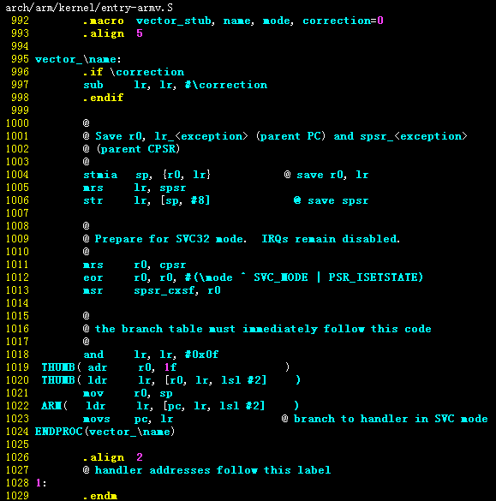

其中代码：

996~1004：{r0，lr_irq} 🡪 [**sp_irq**++]，其中lr_irq=进入中断前现场的pc+4(由CPU存储)。

1005~1006：spsr_irq🡪**lr_irq**；spsr_irq🡪[**sp_irq**＋2*4]，其中 spsr_irq表示进入中断前的现场的cpsr(由CPU存储)。

1011~1013：spsr_irq的模式位更改为0x13(svc)。其中如果内核为thumb指令版本则thumb_bit 为0x20，否则为0；mode传入的值等于cpsr[4:0]，以arm指令为例，则：spsr_irq = cpsr ^ { mode^0x13(svc_mode) | thumb_bit}

**spsr_irq** 🡨 **r0** 🡨 cpsr ^ {mode^0x13 | 0} = cpsr ^ cpsr[4:0] ^ 0x13

= cpsr[31:5] | 0x13

1018：获取lr_irq的后四位，即中断前现场的cpsr模式位的M[3:0]；

1021：**r0** 🡨sp_irq

1022：**lr_irq**🡨pc + (M[3:0] << 2)，该地址即以标签1开始的函数表中的对应函数入口。

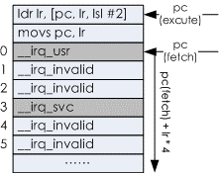

1023行：**cpsr** 🡨 **spsr_irq**;将CPU切换到svc模式工作。

因为需要进行中断控制，所以此处切换到svc模式。

**pc** 🡨lr_irq并跳转到对应地址;

1. 用户空间和内核空间的irq处理流程

此时已经强制将CPU切换到svc模式，如果中断前是用户模式则进入用户现场的保存于恢复，如果是发生在svc模式则进入内核现场的保存与恢复，如下：

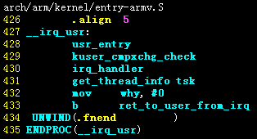 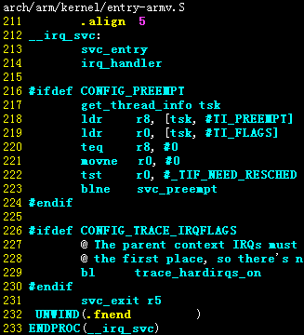

1. 用户空间的现场保存

user_entry用于保存usr模式下现场，实现如下：

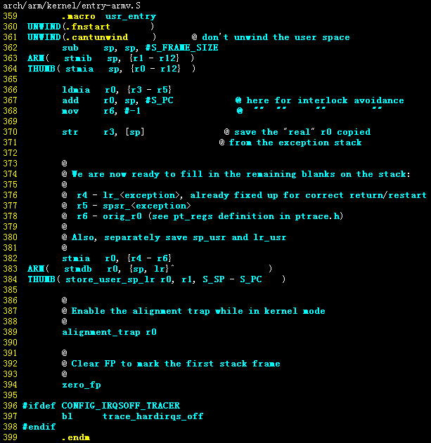

进入usr_entry前，r0 = sp_irq，[sp_irq]=刚进入中断时的{r0，lr_irq，spsr_irq}。

362：**sp_svc**🡨sp_svc – FRAME_SIZE(18*4)。

363：{r1~r12}🡪 [++sp_svc]。

366：{r3, r4, r5}🡨 [r0++]={r0，r1，r2)。

367：r0 🡨sp_svc + S_PC(15*4)。

368：r6 🡨 -1。

370：r3🡪[sp_svc]。

382：{ r4,r5,r6} 🡪 [r0++]。

383：{sp_usr,lr_usr} 🡪 [--r0](“^”在此处为User Bank Transfer功能)。

1. 更新用于存储当前任务信息地址的寄存器

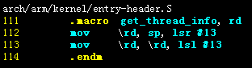

通过右移和左移运算实现将sp_svc圆整到8K对齐的值🡪r9，其中r9=tsk=thread info所在的地址，因为内核对用户线程的thread_info规划的存储地址与其对应的堆栈都在连续的8K地址空间内，其中thread_info是这8K的起始地址并对其，所以在系统运行过程中，只要堆栈没有越界，通过这个方法都可以正确定位thread_info位置。

1. 处理挂起(等待调度)的任务

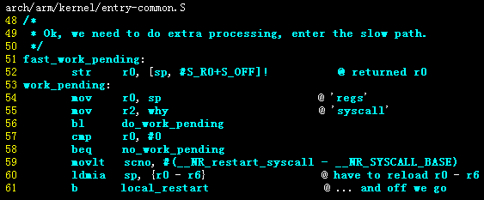

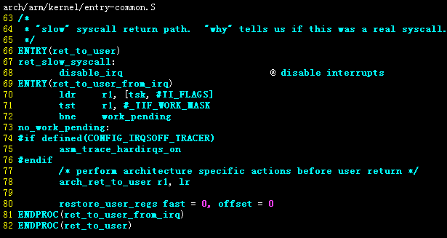

1. 68行

调用禁止IRQ中断的函数宏，即将CPSR的I位置1

1. 70~73行

判断struct thread_info中的thread_flag(r1)标志位中是否有需要调度模块处理的标志(_TIF_WORK_MASK = _TIF_NEED_RESCHED | _TIF_SIGPENDING | _TIF_NOTIFY_RESUME)，如果需要则进入调度处理。

1. 54~55行

调用C函数work_pending，该函数有3个参数，r0为指向进入前的Frame，r1在70行中已经赋值为thread_flag，r2中存储的why判断系统调用类型(注意：不是系统调用号)。

1. 用户空间的调用帧恢复

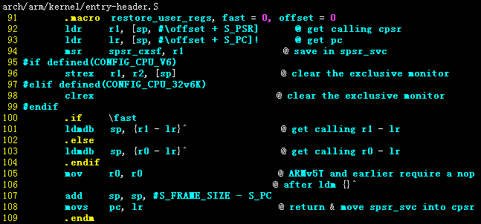

## 系统调用

当用户程序需要使用内核某个函数时，因为处于不同的逻辑空间，且双方所有符号的逻辑地址不能保证是固定的，所以通过某个地址来使用某个函数比较困难。

Linux的系统调用机制用于解决用户程序对内核函数的调用问题。

### 系统调用配置

Linux系统调用的处理方式由ABI的配置决定。

ABI(Application Binary Interface)表示二进制应用之间的接口标准，即一个二进制程序如何调用另一个二进制程序中的功能。对于运行在OS上的APP来说，这种接口标准实际就是系统调用方式，即APP如何调用OS的功能。

1. ABI标准的区别

因编译器历史原因，ABI存在两个标准，分别为EABI，OABI，其区别在于：

1. EABI (Extended ABI)

表示扩展的系统调用方式，系统调用号存储在寄存器r7。

mov r7, #num

swi 0x0

1. OABI(Old ABI)

表示旧的系统调用方式，系统调用号存储在SWI的指令的数据部分。

swi (#num | 0x900000) (0x900000是个magic值)

1. ABI配置

可以同时配置支持OABI和EABI，如下：

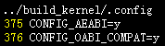

### 系统调用方式

系统调用的使用方式是一般是：传递一个调用号以及将参数放入指定位置，最后通过系统调用接口来实现调用号对应的功能，该接口的实现方式有两种：

1. 直接调用方式

通过直接调用<系统调用处理>函数实现。该方式只能在内核代码中使用，因为<系统调用处理>函数处于内核空间，用户空间不能直接调用。

1. 委托调用方式

该方式使用了CPU的软件中断机制，使用CPU提供的特殊指令将系统调用号提交给内核并委托内核进行调用<系统调用处理>函数。这个指令在x86体系中为bios中断指令(INT)，在arm体系中为软件中断指令(swi/svc)。

对于ARM编程，当调用了swi/svc指令，CPU会产生一个软件中断异常事件，此时CPU会自动切换到svc模式，并跳转到内核的<系统调用处理>函数。

比如标准C库中一些API的实现便采用委托方式。以mount为例，如下红色方框区域的代码执行后会则进入系统调用(EABI方式)。

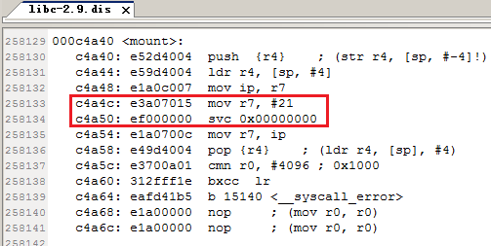

### 系统调用定义

因为系统调用的参数个数以及参数存放位置由编译器定设置为固定的，所以在定义系统调用时，必须保证与实际内核函数参数一致，根据不同参数个数使用不同的方法定义，如下：

1. 无参数的系统调用



1. 带参数的系统调用

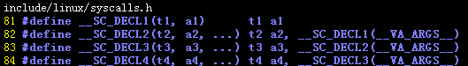





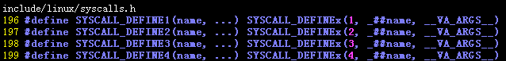

### 标准系统调用

1. 系统调用编号定义

linux中将所有提供标准系统调用的内核函数进行编号，该编号称为系统调用号，每个编号对应固定的功能，且编号不能随意修改。

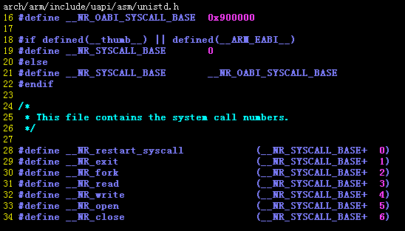

1. 系统调用接口定义

使用对应的<系统调用定义>方法即可将对应函数定义为系统调用，比如定义有5个参数的系统调用如下：

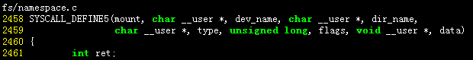

实际只是给函数名加了一个前缀。

1. 系统调用表的定义

系统调用表用来将系统调用对应的内核函数组织到一个连续的内存区，实现方法如下：

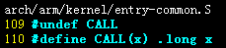

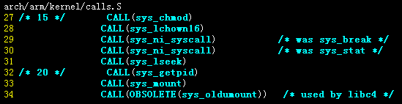

EABI标准的调用表sys_call_table

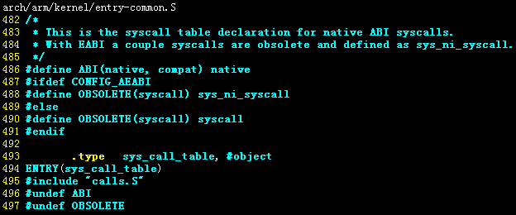

OABI标准的调用表sys_oabi_call_table

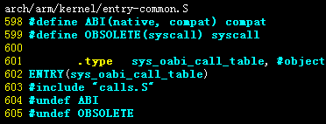

其中sys_ni_syscall为空调用，即对应的系统调用实际功能未实现。

1. 系统调用个数的统计

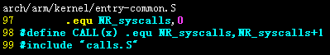

### 私有系统调用

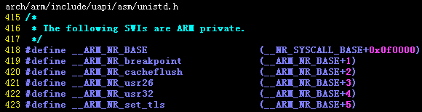

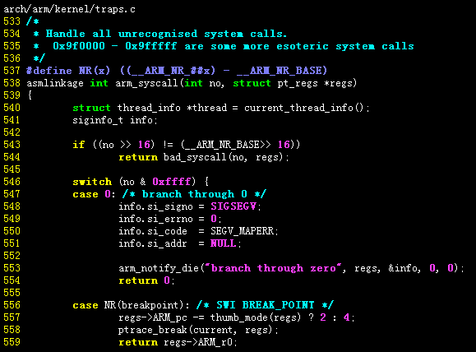

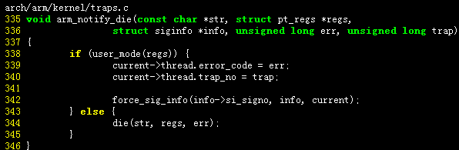

### 可选系统调用

因各种原因(升级淘汰、内核未配置、预留未实现等)部分系统调用没有对应的实现函数，而其又在系统调用表中占用一个表项，这些即成为可选系统调用。

可选的系统调用会造成编译错误，所以在编译时将这些系统调用采用别名的方式使其指向一个空函数，具体如下：

1. 空函数定义

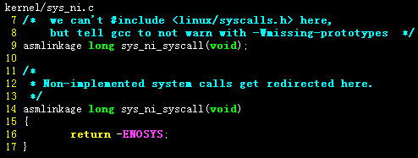

1. 可选系统调用表定义

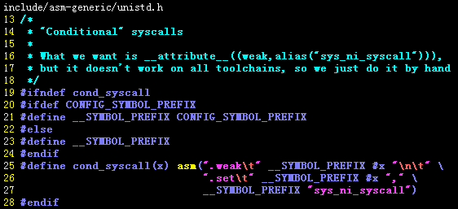

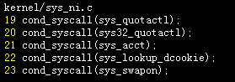

### 系统调用处理

默认的系统调用指的是采用委托方式实现的系统调用处理，即采用软件中断机制实现，软件中断处理函数的关键代码如下：

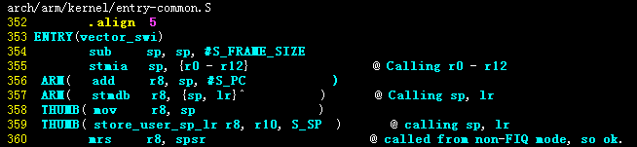

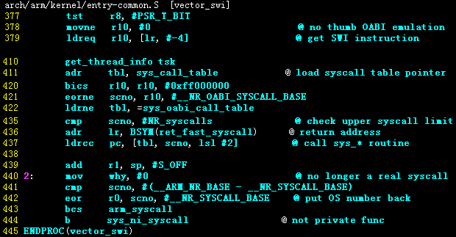

356~360：设置r8(表示系统调用方式)的值为委托调用方式(非0)，如果是内核直接调用，则需要将r8清0。

411：使用EABI处理表，作为默认系统调用表。

420：获取swi指令的参数(swi指令的bit[23:0])，如果为0表示EABI调用。

421~422：如果不为0(OABI调用)，则将调用号写入到scno(r7)，同时将tbl更换为OABI的系统调用表。

435~437：判断系统调用号是否符合标准系统调用的编号范围，如果符合则转入相对位置执行。

441~443：查询系统调用号是否符合私有系统调用号的编号范围，如果符合则执行arm_syscall，否则调用空函数；

## 任务调度

### 任务控制结构

进程标识号PID（通过读CP15的C13获得）

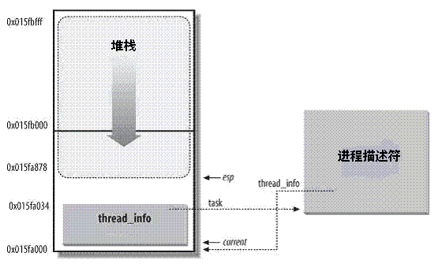

### 任务调度流程

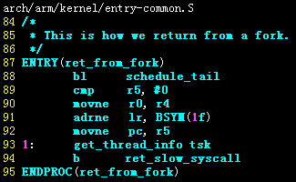

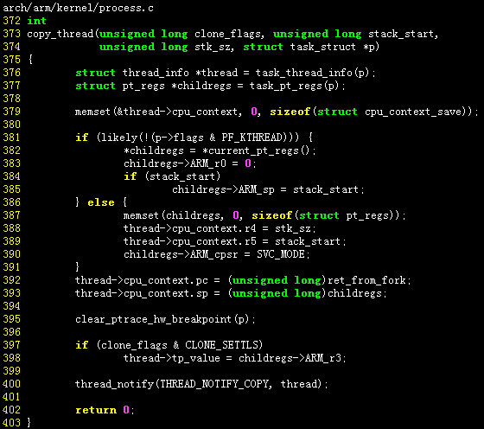

### 上下文切换

任务的上下文切换实际就是切换不同任务对应的pgd以及恢复cpu工作现场，从而使系统当前运行空间切换到任务所在的实际物理空间。当任务发生调度时则会发生上下文切换，如下：

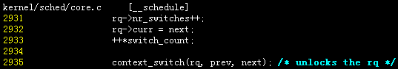

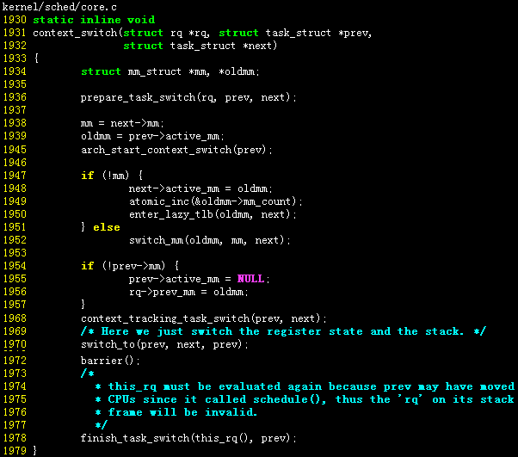

1. 切换预处理

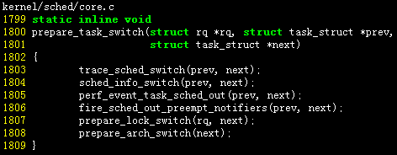

1. 内存管理上下文切换

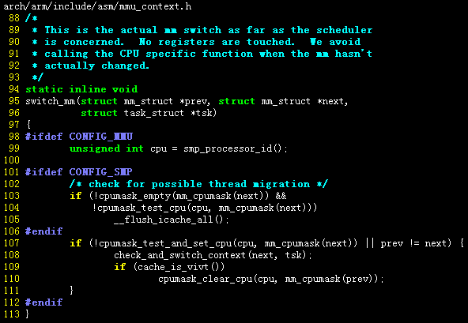

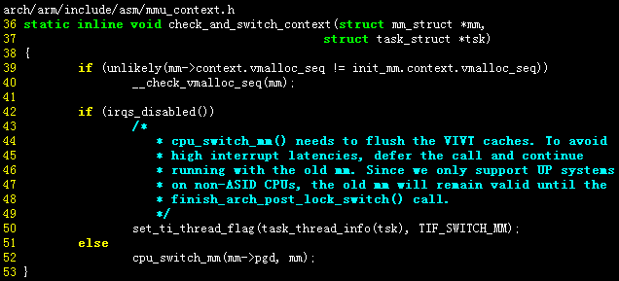

其中单处理器pgd切换方法定义如下：





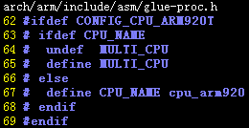 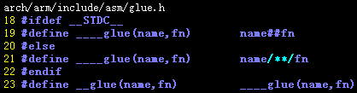

即：使用arm920_switch_mm，实现如下：

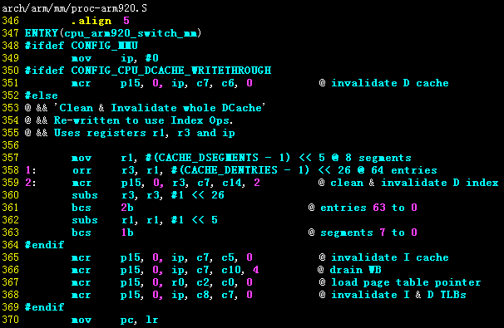

367行：更新TLB的入口地址如参数1(pgd)。

1. 切换寄存器现场

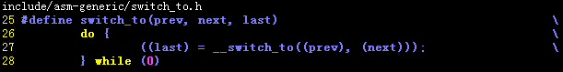

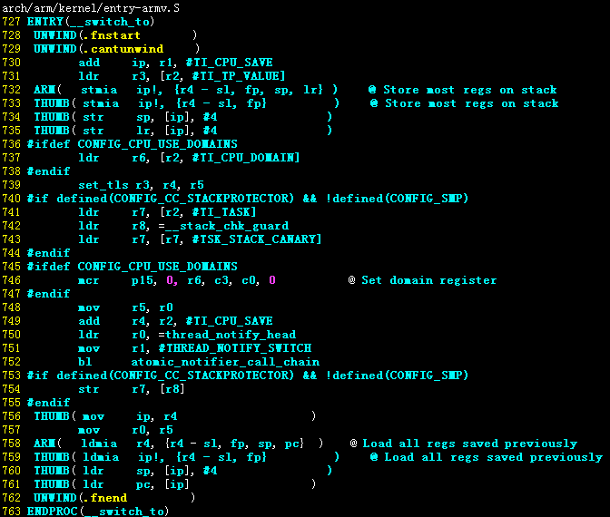

1. 切换结束

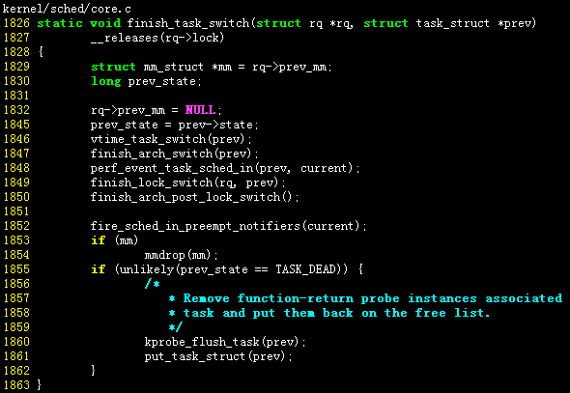

### 上下文构造

### 运行状态切换

1. Pend切换

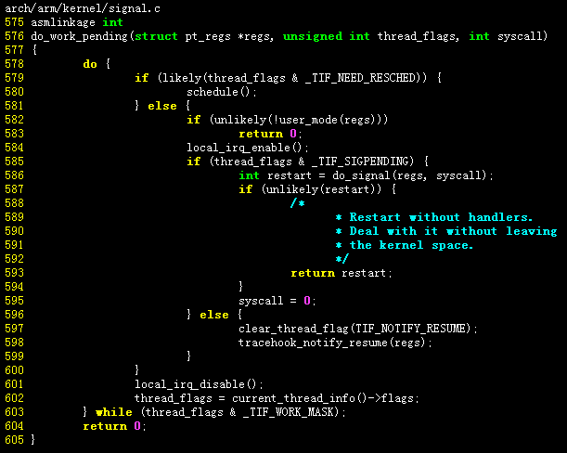

do_signal实现如下，其中参数 syscall表示该函数是通过swi中断方式委托调用 (C库中的API)还是由内核直接调用。

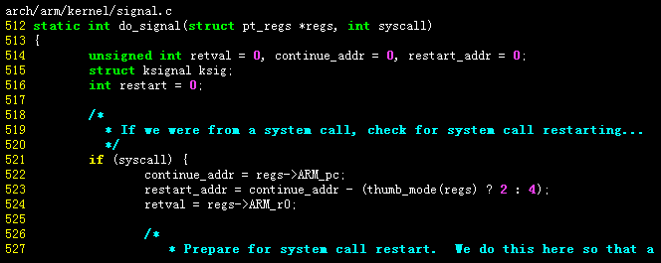

### 调度通知

当每次任务调度信息更新后，内核通过调用notifier来通知其他对调度行为敏感的模块，而对应模块需要在系统启动阶段注册一个处理函数即可，其存储在thread_notify_head全局列表中。比如以下的接口在执行结束后会将对应的更新类型通知给所有通知器：

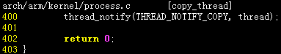

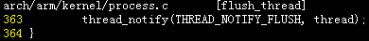

其中通知器机制的实现方式如下：

1. 通知机制相关接口

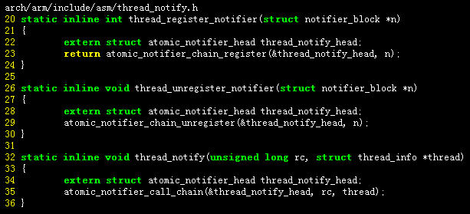

1. 通知构造方法

通过定义一个initcall由系统启动阶段自动调用，实现将通知处理函数注册到内核通知器列表中。

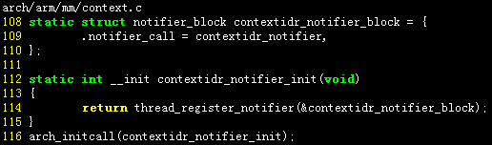

1. 通知的方法

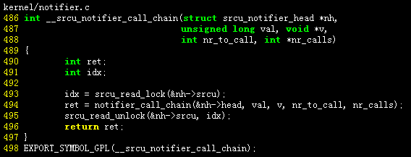

即通过遍历thread_notify_head中所有注册的处理函数，然后依次进行调用。

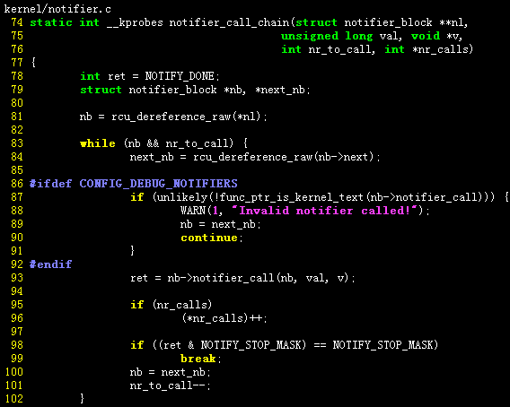

### 工作队列

queue_work

### CPU状态

1. 利用率

CPU利用率(CPU utilization)分为用户态，系统态和空闲态。分别表示CPU处于用户态执行的时间，系统内核执行的时间，和空闲系统进程执行的时间。

CPU利用率是指：CPU执行非系统空闲进程的时间 / CPU总的执行时间。

1. 负载

CPU负载(CPU load）取决于CPU队列长度而不是CPU利用率，因为一个主机负载过重时，它的CPU利用率会接近100%，从而无法准确反应负载状况，而使用CPU队列长度则可以很直接反应CPU的负载量。

Linux系统中很多都是用CPU负载均值（load average）来代表当前系统的负载状况。

1. 负载均值

负载均值用来估量CPU利用率的发展趋势，而不是某一时刻的状况

负载均值包括所有CPU的需求，而不仅仅是在测量时活跃的

### 常见问题

1. 多核死机

INFO: rcu_preempt self-detected stall on CPU { 0} (t=2100 jiffies g=4294967144 c=4294967143 q=125)

## 系统同步

### MPCORE

使用多处理器可提高多任务的的效率。

1. 分类

根据处理单元的结构关系，分为SMP核MPP。

SMP(Symmetric Multi Processing)：对称多处理系统，由多个紧耦合处理单元组成，各处理单元之间共享所有资源。

MPP (Massively Parallel Processing) ：大规模并行处理系统，由多个松耦合处理单元组成，各处理单元都有自己私有的资源，如总线、内存、硬盘等。

1. CPU原子操作

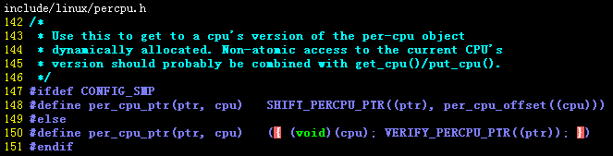

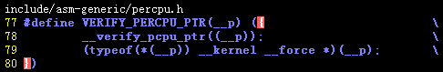

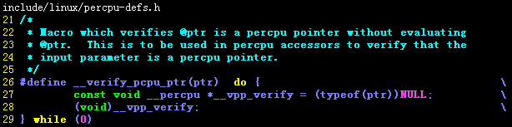

即非SMP时：per_cpu_ptr(ptr,cpu) ({cpu;NULL;ptr})

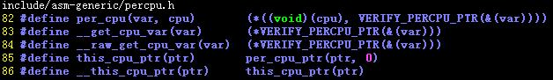

则 __this_cpu_ptr ({0;NULL;ptr})

比如cpu_inc接口：

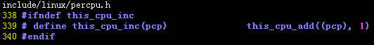

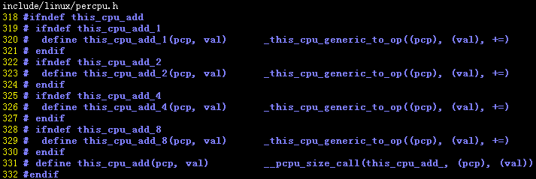

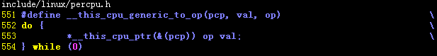

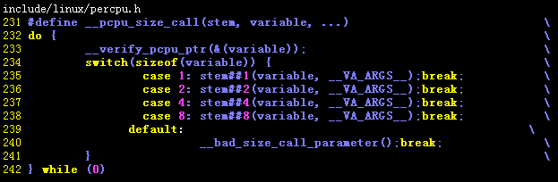

则this_cpu_inc(x) = this_cpu_add(x, 1)

= _pcpu_size_call(this_cpu_add_, x, 1)

= this_cpu_add_8(x,1)

=_this_cpu_generic_to_op(x, 1, +=)

= *__this_cpu_ptr(&(x)) += 1

= *({0;NULL;&x}) += 1

1. 多核切换

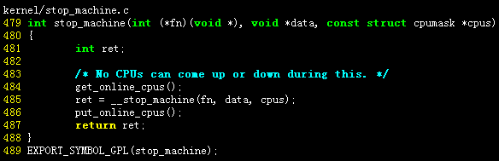

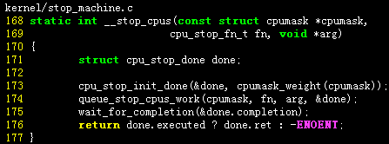

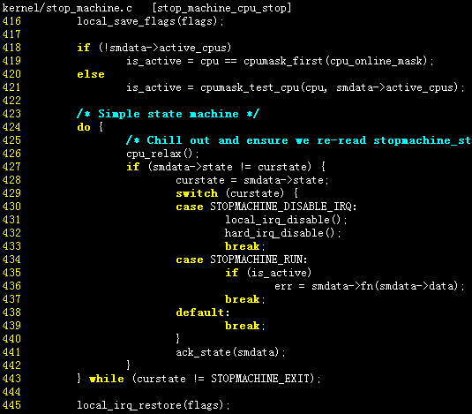

### 同步机制

1. RCU(Read-Copy Update)

### 多核同步

kernel/timer.c : update_process_times

timer_tick

### 多核通信

MPCore采用IPI(Inter processor interrupt,处理器间中断)来实现多核间通信机制。通过中断系统激活另一个处理器，由中断控制器触发其他的处理器，使他们根据中断ID信息，进行各自的处理。

在MP11中，IPI只是中断源的一种，被标记为每个CPU的私有中断，中断ID为ID0~ID15，并且只能通过软件触发(类似软中断)。

linux中通过send_ipi_message函数实现一个CPU与其他处理器核通信。比如对于系统时钟中断，仅通过触发cpu0中断，然后通过IPI机制通知其他CPU。

## 内核线程

### 守护线程

守护线程负责管理所有已创建的内核线程。

1. 启动方式

因为启动后系统还未有任何线程，所以守护线程必须在init进程调用后才启动，否则在系统不存在任何内核线程情况下，守护线程会结束运行，从而导致系统异常退出。

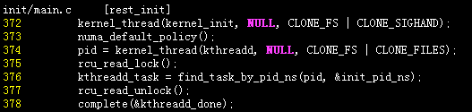

1. 实现方式

主要是通过查找内核线程创建表逐次创建。

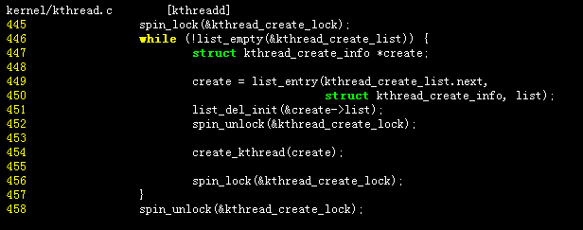

1. 内核线程创建方式

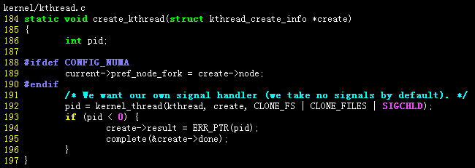

### 内核线程运行流程

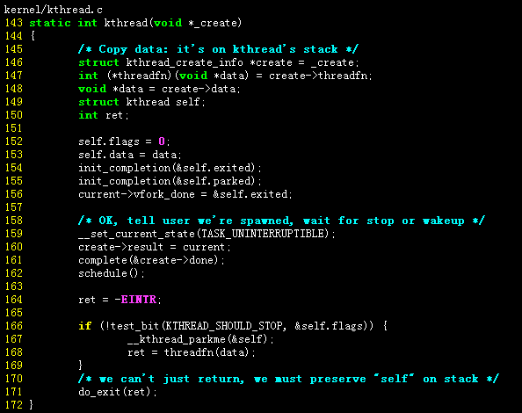

### 内核线程创建方式

内核线程的创建只是负责将其加入内核线程创建表，具体调用由守护进程负责。创建的接口如下：

1. 普通方式

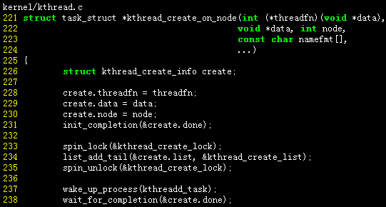

1. 运行在特定cpu的方式

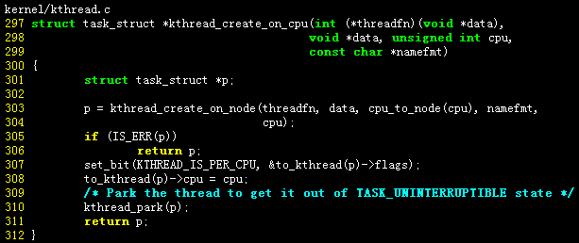

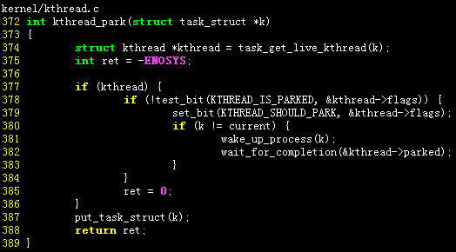

## LKM管理

内核从1.2 版本开始引入可加载内核模块，通过 Linux 内核可加载模块（LKM）可以在运行时动态地更改 Linux。即可以将新的功能加载到内核、或去除某个功能，甚至添加使用其他 LKM 的新 LKM。LKM 的优点是可以最小化内核的内存占用，只加载需要的元素。从而提供了可伸缩的、动态的内核。

### LKM文件结构

LKM 实际是一个特殊的ELF对象文件，一般以.ko(kernel object)为后缀。与普通的elf文件相比ko的代码主要增加了模块配置信息和模块管理信息，其格式如下：

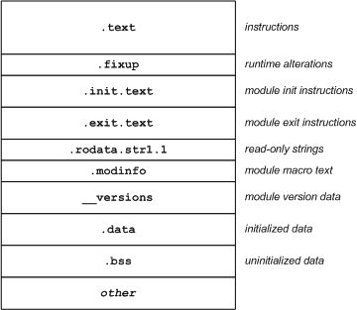

1. 模块配置信息

ko中定义了一个.modinfo数据段该段用于存储模块配置信息，其中模块的许可证、作者、描述，device ID table信息一般由编程者使用特定的宏定义在模块的源码中，如下：

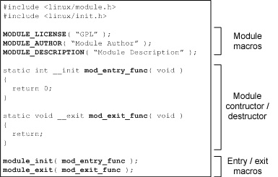

这些信息的定义宏内核中实现如下：

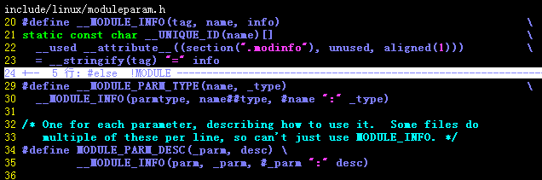

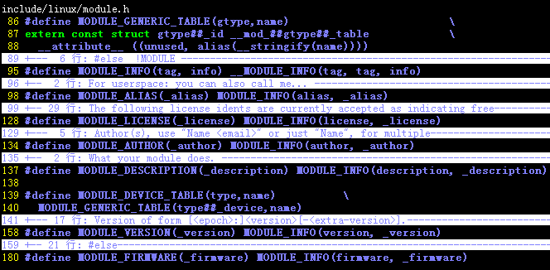

1. 模块管理信息

LKM 与直接编译到内核或典型程序的元素有根本区别。典型的程序有一个 main 函数，其中 LKM 包含 entry 和 exit 函数（在 2.6 版本，您可以任意命名这些函数）。当向内核插入模块时，调用 entry 函数，从内核删除模块时则调用 exit 函数。

这些代码或数据由内核负责管理，其中entry/exit机制直接通过一下宏定义在源码中：

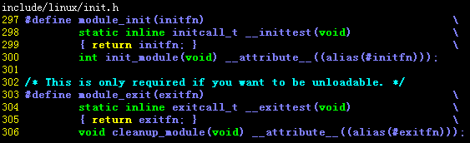

300，306：即将用户的entry/exit函数增加别名init_module/cleanup_module。

另外还增加了一个模块句柄__this_module变量，以及模块依赖关系描述，用于内核进行动态装载管理，这些符号定义自动生成的mod.c文件，在编译后处理阶段链接.mod.o到.ko文件中实现。该mod文件源码如下所示：

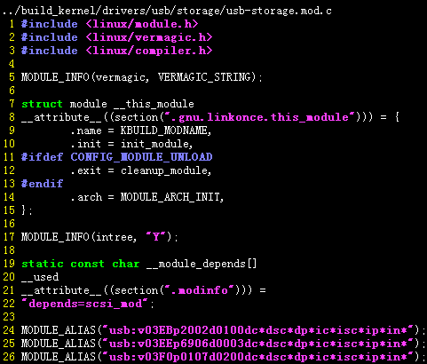

7：__this_module一般在LKM对应的源码中引用，使用内核提供的接口可以实现模块自身和内核的动态交互，这个变量相当于LKM的句柄。可使用如下宏来获取自己模块的句柄。

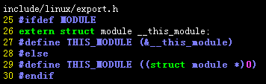

当这些section在ko文件中如下：

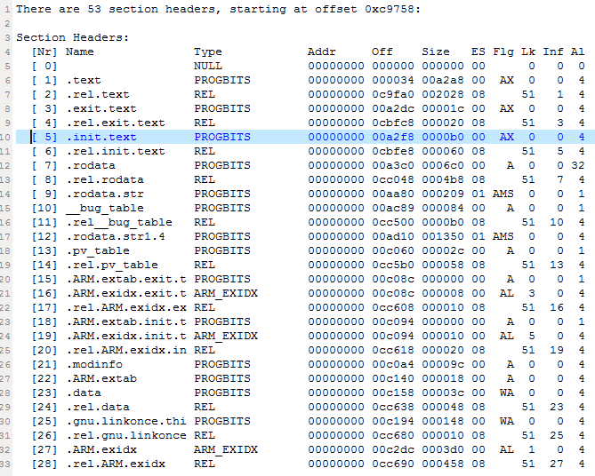

### LKM描述结构

每个LKM都对应一个模块描述信息，其定义在编译后处理阶段的mod.c，最后链接到对应的ko文件，其结构如下：

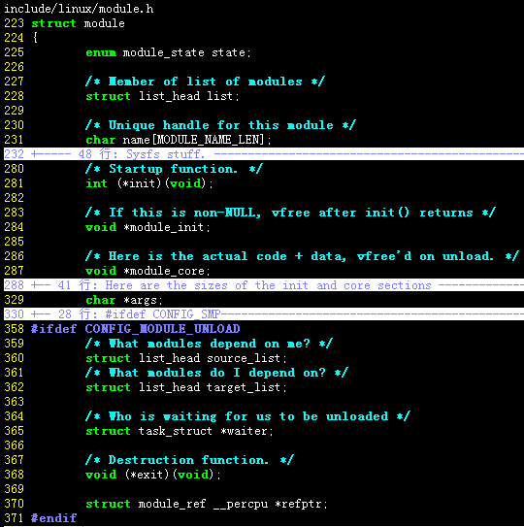

init，exit，name，arch成员在mod.c中设置，其他的成员由内核进行配置。其中list用于将内核所有加载的模块组织到一个全局列表中，该列表定义如下：

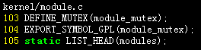

### LKM管理方式

当需要运行内核模块前首先要将其加载到内核，如果需要停止，则需要从内核移除。完成这些功能需要使用用户工具如：insmod（安装 LKM），rmmod （删除 LKM），modprobe（insmod 和 rmmod 的包装器），depmod（用于创建模块依赖项），以及 modinfo（用于为模块宏查找值）等。

depmod 工具根据.modinfo section生成modules.dep, modules.*map等文件，以便modprobe更方便的加载模块。

1. 管理工具的实现

这些管理命令的实现通过调用标准库实现，而标准库则通过对应的系统调用实现，比如通过insmod命令可实现对模块的加载，实现如下：

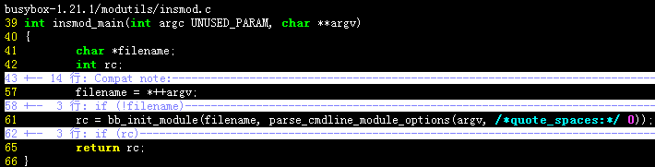

insmod调用init_module实现：

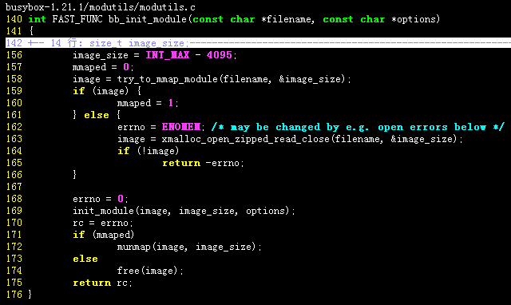

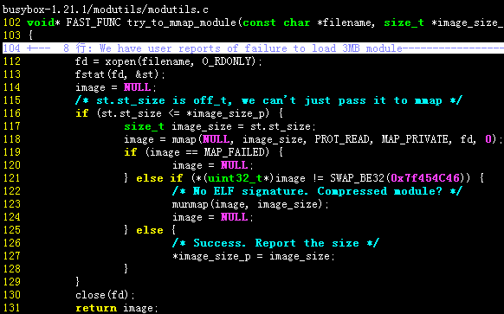

文件先读取到内存，然后将载入的内存地址和大小，以及命令行参数传递给C库函数init_module。

118：将打开的文件进行mmap，返回文件加载的内存地址(虚拟地址)。

172：当内核加载成功后，需要解除掉之前mmap的虚拟地址映射关系。

C库最后将参数又传递给系统调用，最后通过由内核函数实现该功能：

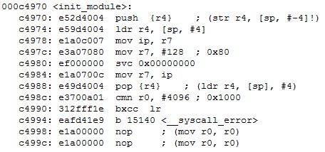

对应的系统调用编号如下：



1. 模块状态

GOING表示正在卸载，COMING表示正在安装，如下：

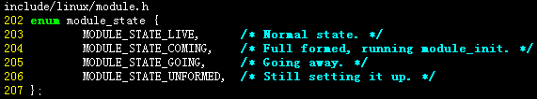

判断模块是否存在的接口，即没有卸载：

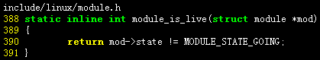

1. 访问互斥管理

LKM的运行控制命令如下，其功能与用户程序控制命令类似：

|  |  |  |
| --- | --- | --- |
| 功能 | ELF程序 | LKM程序 |
| 启动运行 | exec | insmod |
| 停止运行 | kill | rmmod |

当启动运行后，对于用户模块，其elf文件可以有多个运行实例，且其运行空间是互相独立的，所以不存在资源共享问题，但是LKM加载到内核后，便成为内核的一部分，与内核一样其只有一个运行实例，而当由多个模块使用同一个LKM的功能时，就会产生资源共享问题。

linux中使用一套get/put机制来实现对LKM的访问互斥，即各模块在访问LKM时为串行方式，保证每次对LKM的资源访问的安全性，如果需要访问LKM则get一次，内核会将其incs增加一次计数，结束访问则put一次，内核会将其decs增加一次。为了保证LKM在被使用时，不被卸载，各模块代码中必须配对使用get/put，内核则可用incs – decs来判读LKM被几个模块正在占用，从而决定LKM的卸载操作如何响应。

引用计数接口如下：

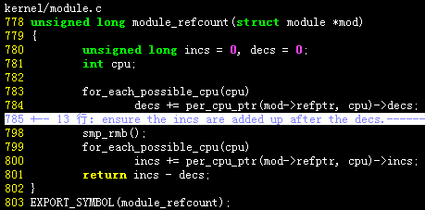

get的接口如下：

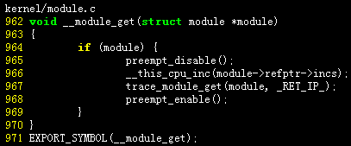

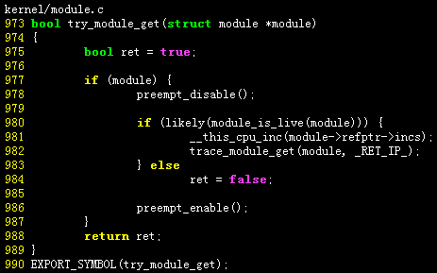

put的接口如下：

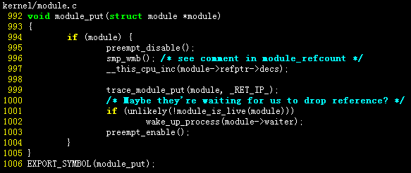

997：将LKM的refptr->decs加1，module_put表示系统不需要此模块。

1001：如果当前LKM处于非LIVE状态，则唤醒等待的任务。

### LKM卸载流程

卸载模块时，需要查看模块的引用计数是否为0，只有模块不被任何模块使用时才可以执行卸载，即释放模块的资源，其流程如下：

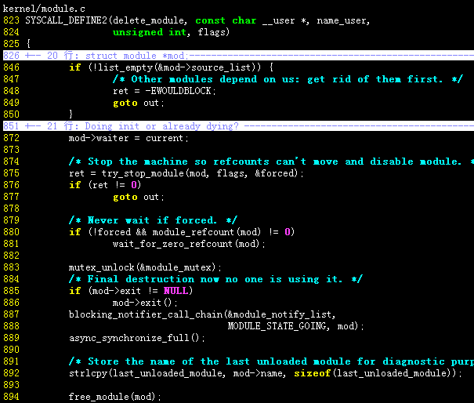

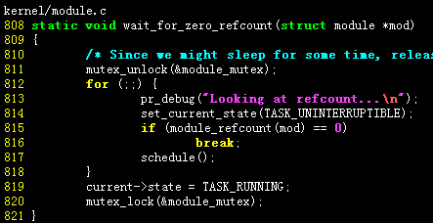

846：查询其他模块是否依赖当前LKM，如果有则直接返回。

880~881：查看LKM是否还在被使用，如果有则等待其他模块释放。

812~819：系统执行任务调度，当LKM不再被别的模块使用时，则执行释放操作。

885：执行模块注册的exit函数。

887：通知所有等待模块释放的阻塞锁。

894：释放模块资源。

### LKM加载流程

加载函数init_modle定义如下：

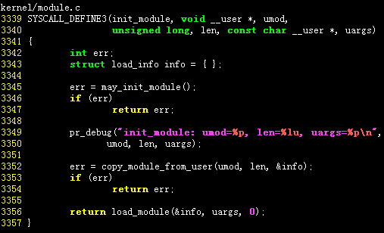

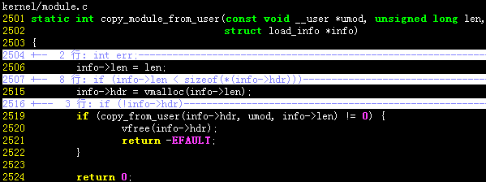

2515~2519：将用户的数据拷贝到内核空间。

3356：将LKM加载到内核，load_module实现如下：

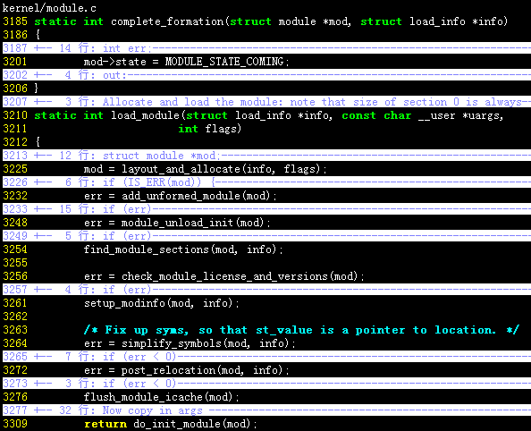

1. 解析程序符号布局信息

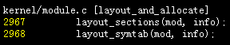

解析elf文件，获取section信息并初始化各sectuon的布局地址，执行后，mod->module_init变量表示所有.init开头的section的大小，module_core表示非.init段开始的内容。.init段即内核中使用如下宏作为属性的符号：

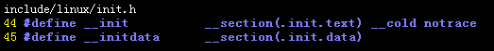

init段的代码或数据必须在模块的init阶段使用（后面会释放该段代码所占用内存），如下代码即模块的初始化函数，其属性为__init：

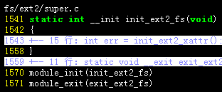

对应section内容如下：

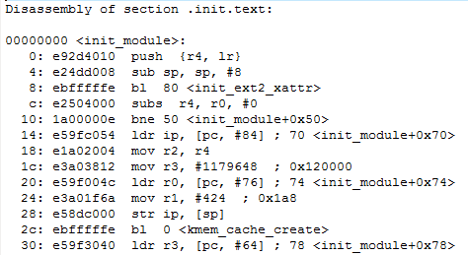

其中init_module即init_ext2_fs函数。

1. 代码重定位

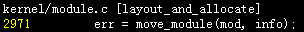

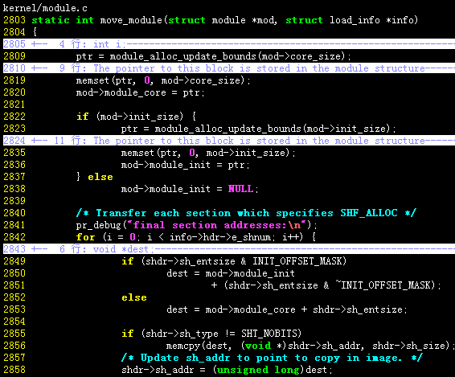



2849~2853：如果为init section则将代码重定位地址设置为module_init，否则设置到到module_core；

2856：将对应section的代码拷贝到重定位的地址。

其中重定位目标地址内存使如下接口定义：

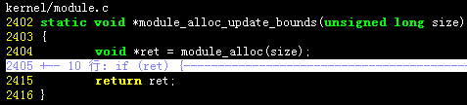

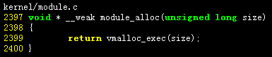

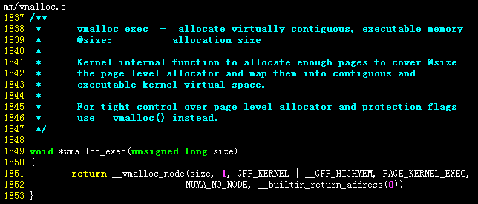

1. 将加载得模块添加到内核的LKM列表。

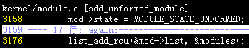

1. 初始化卸载依赖规则

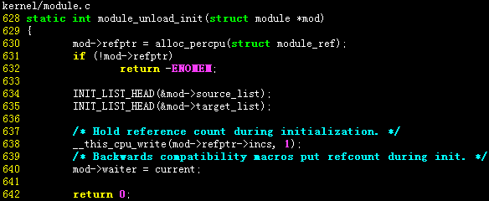

1. 设置LKM模块基本信息

3254~3261将对应section的内容读取处理，配置当前module的基础信息。

1. 查找依赖模块

3262用于对当前LKM的符号解析，其中如果解析到当前LKM未定义的符号，则将该符号的owner加入当前LKM依赖列表，实现如下：



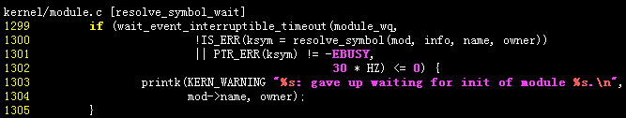

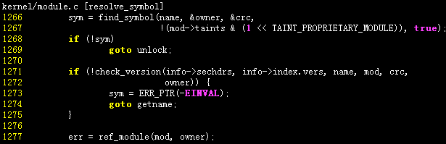

1266：使用符号名在kallsym列表中查找该符号的属于哪个模块，其查找方法如下。

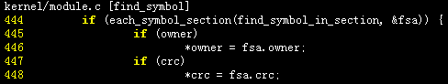

查找ksymtab的实现如下：

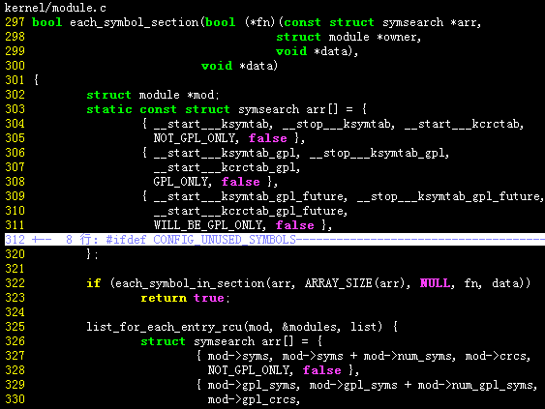

最后获取该未定义符号的owner后加入当前LMK的依赖列表，如下：

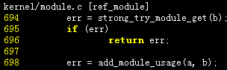

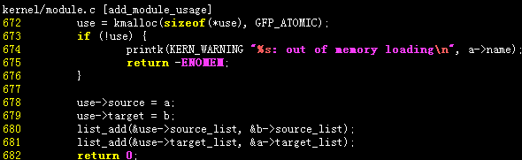

694：加载依赖的模块b。

678~679：将依赖的模块b加入a的source，将模块a加入b的target。即其关系为b🡪a。

1. 初始化当前模块

当代码符号全部检测成功，且重定位结束，则开始运行模块。

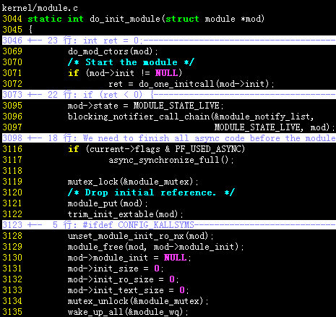

3069：调用模块构造函数，该功能需要配置内核的构造功能。

3095：更新LKM的状态为LIVE。

3121：将模块释放个数decs减1，因为初始化为0，所以此时为1，则引用个数为-1。

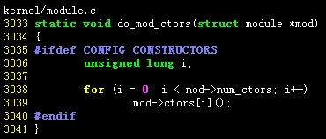

3072：通过do_one_initcall调用LKM设置的init函数，

3128~3133：初始化函数执行结束后，init段的所在内存被释放。

3135：最后唤醒其他任务。

在调用init时，使用如下函数，其可以打开调试功能跟踪模块初始化的时间，一般在统计系统启动时间时很有用，如下：

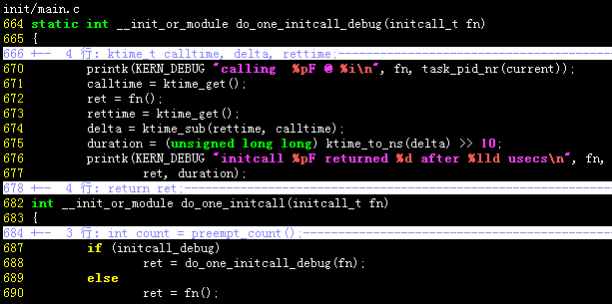

### LKM运行流程

LKM可以将自己的模块句柄委托给其他模块，当LKM卸载时必须先查询其他模块是否在使用自己，如果别的模块没有释放自己的句柄，则LKM就不能卸载掉。

如下是uio驱动代码，其通过注册机制将自己模块句柄和其他参数委托给另一个通用模块管理。

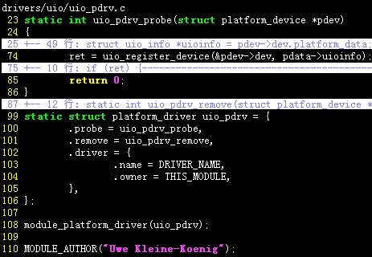

管理该设备的模块部分代码如下：

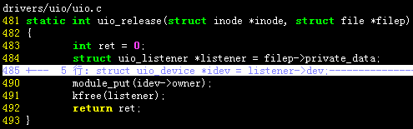

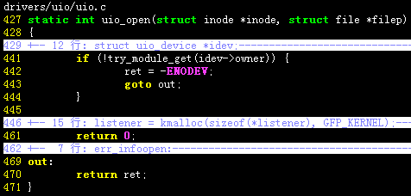

则当需要使用某个设备时，使用try_module_get(dev→owner)去增加管理此设备的 owner模块的使用计数；当不再使用此设备时，使用module_put(dev→owner)减少对管理此设备的owner模块的使用计数。这样，当设备在使用时，管理此设备的模块就不能被卸载；只有设备不再使用时模块才能被卸载。

则uio_drv模块的启动流程如下：

1. 加载uio_drv模块。
2. 因为uio_drv依赖uio模块，所以将uio模块加入uio_drv的source列表。
3. 执行uio_drv的init函数-🡪uio_register_device。

则退出的流程如下：

1. 查找uio_drv的source中是否存在，及查找uio模块是否还存在。
2. 如果uio没有卸载，则uio_drv不退出。
3. 如果不存在依赖uio_drv的模块，则检测uio_drv被引用的个数。

## ELF管理

可执行可链接格式（Executable and Linkable Format，ELF）。

### ELF文件格式

1. 文件描述

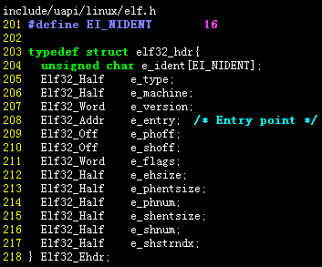

1. section描述

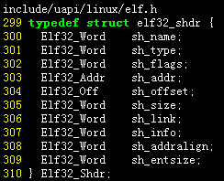

### ELF文件工具

1. 查看ELF文件的反汇编代码

objdump –d –s <elf file > **>** “disassemble file ”

-h：显示

-t：显示符号信息

-T：显示动态符号信息。（例如引用动态链接库中的函数名称）

-r：显示重定位入口信息。

-R：显示动态重定位入口信息。（例如：动态链接库中的变量或者函数地址）

-s：显示所有section内容。

-S：反汇编代码段。

1. 拷贝elf内容

objcopy <in elf file> <out elf file>

-R：删除某个section

-j：仅复制指定的section

1. 在Makefile中加入反汇编规则

查看u-boot的反汇编，可在编译时修改Makefile，修改如下：

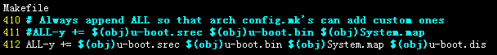

其中的u-boot.dis即反汇编文件，其内容如下：

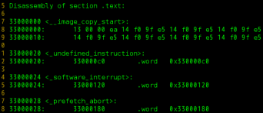  
每行起始的十六进制数值即每个指令的所在的链接地址。

1. 查看编译的各段大小

size <elf file>

1. 查看程序编译信息

readelf -A <elf file>

1. 查看程序Section信息

readelf -S <elf file>

1. 查看一个elf依赖的库文件

readelf -d -s <elf file> | grep –i "share" (x86 elf使用： ldd <elf file>)

比如busybox可执行程序：



其中共享库是.so、so.2结尾的文件，则运行busybox时要保证libcrypt.so.1, libm.so.6,libc.so.6，这些库文件存在,一般要将其拷贝到系统ld的默认路径下。

如果这个库还依赖其他的库，比如：



从上面的信息可以看出libc还依赖于库 ld-linux.so.3，所以 busybox总共需要的库是直接依赖的libcrypt.so.1, libm.so.6,libc.so.6和间接依赖的ld-linux.so.3。

1. 查看elf代码对应行号的代码

addr2line -fe libc.so 000122c8

### 符号属性

1. 符号引用的优先级

GLOBAL > COMM > WEAK.

1. 不允许强符号多次定义
2. 符号在一个目标文件中是强符号，其他文件中都是弱符号，则选择强符号
3. 所有目标文件中是弱符号，则选择其中占用空间大的使用。
4. 地址类型

VMA即 Virtual Memory Address，即虚拟地址

LMA即 Load Memory Address即加载地址

### GOT表

GOT表中记录了全局数据目标的绝对地址。

1. 对于位置无关的代码，程序是通过GOT表访问全局数据目标的。
2. 当代码重定位时，GOT表每项的内容需要加上一个重定位偏移。

# 设备管理

## 设备结构

### probe

1. 驱动代码是用于访问特定硬件设备的，一个驱动一般对应一个设备。当系统设备很多的时候，首先需要解决设备检测问题。
2. 一个系统的核心是主控芯片，即系统运行实例所在的设备(一般为CPU)，其架构在编译期间已经确定，所以不需要检测。系统的内核代码可理解为主控芯片的驱动，即复位后主控芯片的驱动默认运行。
3. 连接到主控芯片上的外部设备只能通过主控芯片自带的硬件接口设备间接访问。linux中将这个硬件接口层设备称为bus(其愿意指公共汽车，用在IT领域指设备总线，其功能的主要特征就是“共用”或者称为“公有”、“通用”)，bus驱动是主控芯片驱动(内核)的一部分，其随主控芯片一起运行，即系统复位后bus驱动已经运行。
4. 驱动软件使用设备接口来访问一个不确定的外部设备时，通过从接口获取的外部反馈信息来确定自己是否适合，即是否匹配接口上连接的外部设备。匹配的设备硬件和软件在linux中分别称为device和 driver，匹配机制由bus提供 (就像公共汽车提供了不同座位用于不同乘客使用一样)。

### bus

1. 描述结构

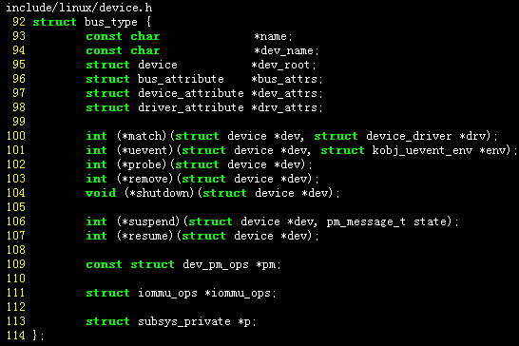

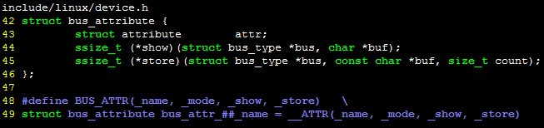

1. 检测机制probe

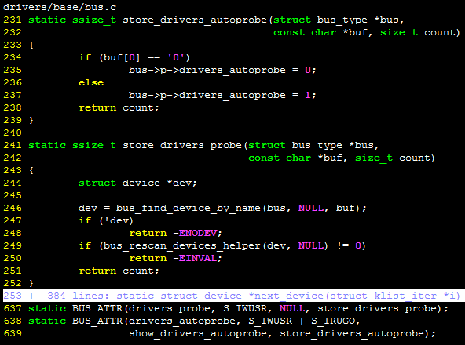

1. 检测机制uevent

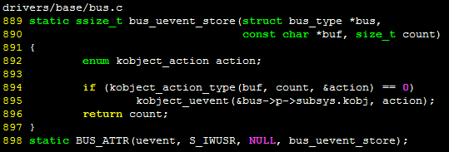

### device

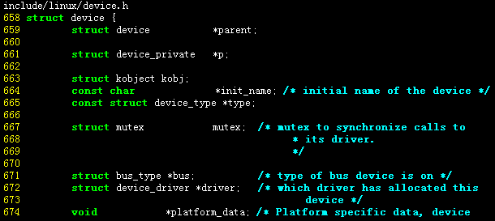

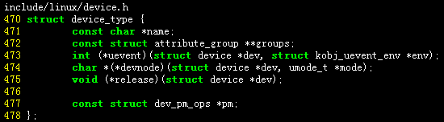

### driver

1. 驱动的描述结构

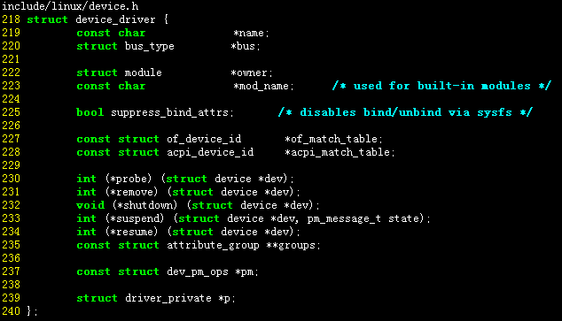

1. 驱动模块的初始化和退出

驱动程序在内核中被定义为一个模块，当模块加载时，内核则调用驱动的初始化接口，当模块卸载时，内核则调用驱动的退出接口，每个驱动程序都要使用如下结构定义初始化/退出接口：

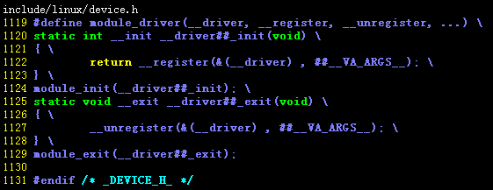

即将__register/__ungister函数封装成__dirver_init/__dirver_exit函数，并将封装后的函数作为模块的初始化和退出函数。

### subsys

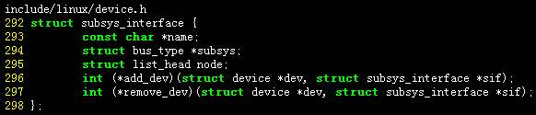

### class

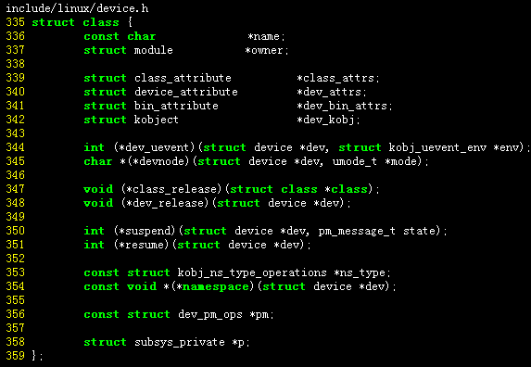

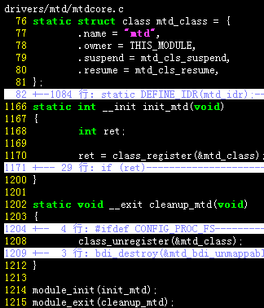

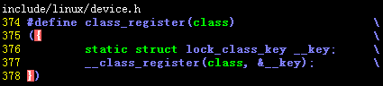

### device tree

Linus Torvalds在2011年3月17日的ARM Linux邮件列表宣称“this whole ARM thing is a fucking pain in the ass”，引发ARM Linux社区的地震，随后ARM社区进行了一系列的重大修正。在过去的ARM Linux中，arch/arm/plat-xxx和arch/arm/mach-xxx中充斥着大量的垃圾代码，相当多数的代码只是在描述板级细节，而这些板级细节对于内核来讲，不过是垃圾，如板上的platform设备、resource、i2c_board_info、spi_board_info以及各种硬件的platform_data(比如常见的s3c2410、s3c6410等板级目录，代码量在数万行)。

于是内核中PowerPC等其他体系架构下已经使用的Flattened Device Tree（FDT）开始应用到ARM架构。Device Tree是一种描述硬件的数据结构，它起源于 OpenFirmware (OF)。在Linux 2.6中，ARM架构的板极硬件细节过多地被硬编码在arch/arm/plat-xxx和arch/arm/mach-xxx，采用Device Tree后，许多硬件的细节可以直接透过它传递给Linux，而不再需要在kernel中进行大量的冗余编码。

1. 设备树的信息组成

设备树实际是将描述CPU、总线、设备、设备占用资源(内存、IRQ等)的所有信息组织成树形结构，其中每个描述项称为一个结点（node）或属性(property)。

设备树由Bootloader负责传递给内核，内核根据它展开出Linux内核中的platform_device、i2c_client、spi_device等设备，并将设备占用资源绑定给相应的设备。通过这种方法避免了在内核中使用大量代码描述设备信息。

在Device Tree中，可描述的信息包括：

1. CPU的数量和类别
2. 内存基地址和大小
3. 总线和桥
4. 外设连接
5. 中断控制器和中断使用情况
6. GPIO控制器和GPIO使用情况
7. Clock控制器和Clock使用情况
8. 设备树描述方式
9. 文本格式

.dts(device tree source)文件对应一个ARM的machine，一般放置在内核的arch/arm/boot/dts/目录，对于属于同一个SoC的machine，其公用的部分可放入.dtsi文件，然后include到.dts文件中，类似于C语言的头文件。例如，几乎所有的ARM SoC的.dtsi都有如下一行：/include/ "skeleton.dtsi"

1. 二进制格式

.dtb是.dts被DTC编译后的的Device Tree描述。通常在制作启动image时，会为.dtb文件单独留下一个区域， bootloader在引导kernel的过程中，会先读取该.dtb到内存。

1. 设备树描述文件创建工具

DTC (device tree compiler)工具源代码位于内核的scripts/dtc目录，在Linux内核使能了Device Tree的情况下，编译内核的DTC工具同时会被编译出来，对应scripts/dtc/Makefile中的“hostprogs-y := dtc”这一hostprogs编译target。

当选中某种SoC后，则会生成对应的.dtb文件，如下：

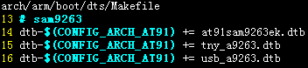

1. 设备树的信息结构

.dts（或者.dtsi）结构如下：

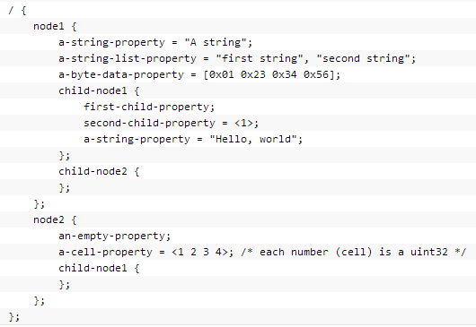

1. 根结点

"/"表示root结点，每个描述文件(包括展开后包含文件)中只有一个跟结点，结点可包含子结点；

1. 结点属性

各结点都有一系列属性。这些属性的值的类型如下：

空：如" an-empty-property"；

字符串：如"a-string-property"；

字符串数组：如"a-string-list-property"；

Cells（由u32整数组成）：如"second-child-property"，

二进制数：如"a-byte-data-property"。

1. 结点名格式

<name>[@<unit-address>]

<>中的内容是必选项，[]中的则为可选项。name是一个ASCII字符串，用于描述结点对应的设备类型。

1. 属性信息
2. 可寻址的设备属性格式

格式：<属性名> = <address1 [address2…] size1 [size2…]>

其中每个address，size称为一个cell，多个cell用空格隔开，cell分为address和size两种，同类型的cell连续书写，使用如下属性控制各类型cell的个数：

#address-cells表示子结点中用于描述address的cell个数。

#size-cells表示子结点中用于描述length的cell个数。

1. 中断设备属性格式

#interrupt-cells表示连接中断控制器的中断信号个数。

1. 常用的设备属性
2. compatible 属性

由多个字符串组成，每个字符串的格式：“<manufacturer>,<model>”

每个设备都有一个compatible 属性，用于用户驱动和设备的绑定, 第一字符串表示结点驱动适用设备的特定描述，其后的字符串描述可兼容的其他设备。如：



1. reg属性

reg = <address1 length1 [address2 length2] [address3 length3] ... >

其中的每一组address length表明了设备使用的一个地址范围。address为1个或多个32位的整型（即cell），length为cell的列表或者为空（若#size-cells = 0）。

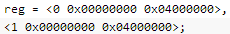

1. ranges属性

地址转换表，其中的每项描述当前结点和父结点地址映射关系，即设备地址和总线地址的映射关系。格式如下：

<子结点address cells> <父结点address cells> <映射size cells>

如下描述external-bus(可当作一个设备)与总线映射关系，其中父结点address-cell和size-cells属性都为1(在父结点描述中)：

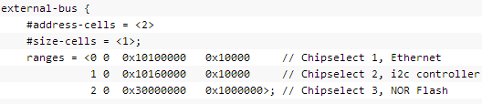

则在0 0 0x10100000 0x10000中，前两个cell描述<子结点address>，第三个描述<父结点address>，第四个描述<映射size>。其意义为：将external-bus设备的第0个bank偏移0的物理空间映射到总线地址的0x10100000，映射大小为0x10000字节。

1. interrupt-parent

表示设备使用的中断控制器，如果结点没有描述则从父级结点继承。

格式如下：

<&控制器设备结点名称>

如下：

  
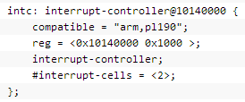

1. 示例

比如某个machine的配置如下：

1个双核ARM Cortex-A9 32位处理器；

1个串口（内存映射区域位于0x101F1000）。

则相应的描述文件如下：

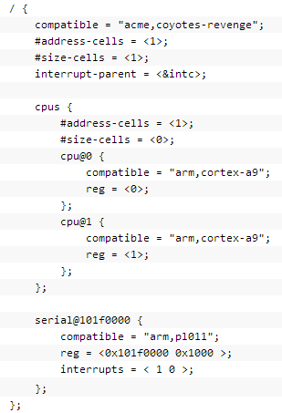

1. 设备树解析

drivers/of/fdt.c

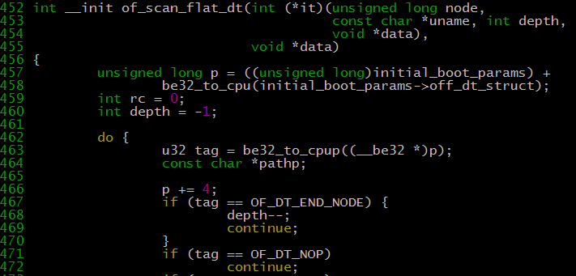

arch/arm/kernel/devtree.c

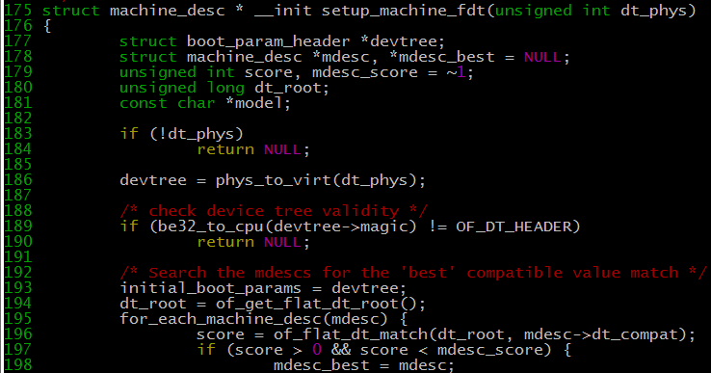

## 设备构造

### 驱动构造

1. 初始化

在内核初始化时，基础设置过程中会调用驱动模块的初始化函数，驱动的初始化函数如下：

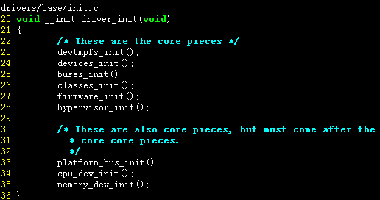

1. 驱动注册

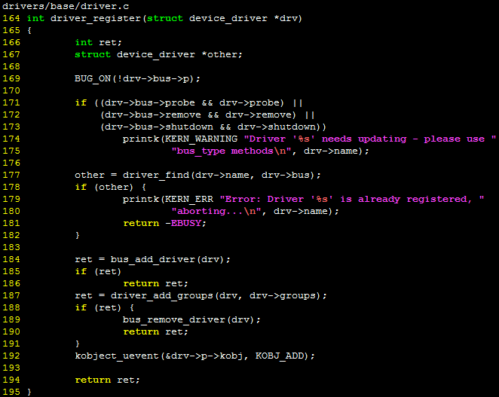

### 平台总线

1. 平台总线的定义

平台总线是以系统总线的一个设备形式定义的，其可以理解为连接在系统总线上的一个二级总线。

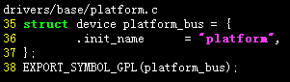

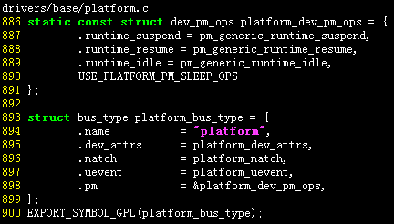

1. 构造平台总线

在驱动构造时会运行该以下函数，实现平台总线的构造：

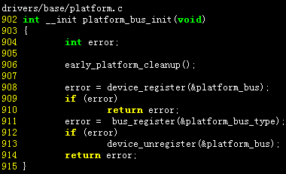

1. 增加平台总线设备

设备的配置信息由驱动程序定义，其配置结构如下：

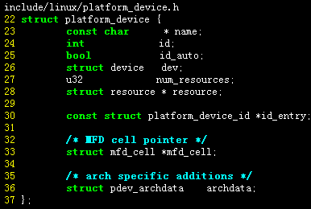

如音频解码设备描述定义：

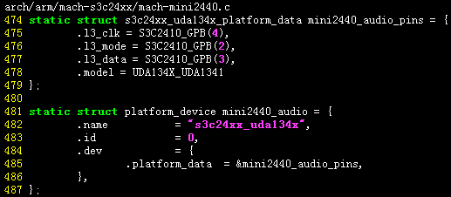

一般在内核启动时通过运行arch_initcall实现将设备添加到总线，通过调用以下接口实现设备添加：





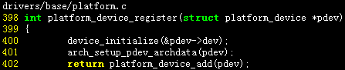

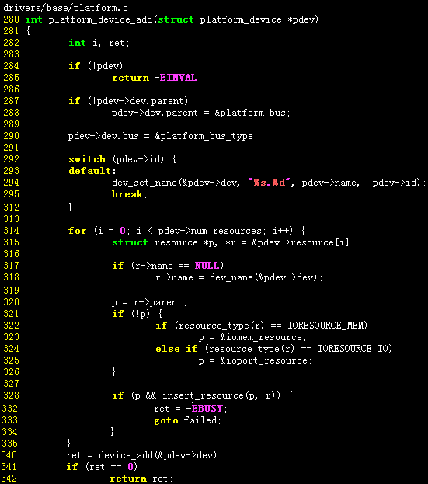

287~288：如果设备不属于任何设备，则将其直接挂载在平台总线上。

290：设置设备的总线类型。

328：设备资源设置。

340：增加设备到系统设备管理中。

1. 注册设备驱动

平台设备驱动程序结构如下：

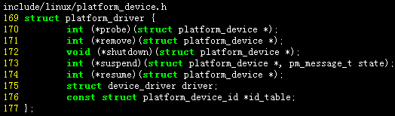

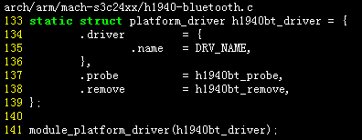

驱动一般是加载驱动模块时开始初始化，其初始化函数必须使用如下接口定义：

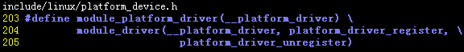

当模块初始化时，会调用platform_driver_register函数：

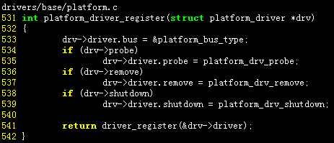

1. 平台总线的uevent

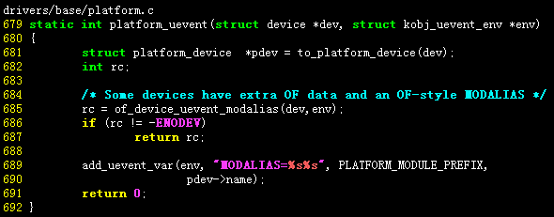

### 设备文件

1. 创建/sys/devices入口

当insmod驱动程序时，由内核驱动的init函数负责创建对应的/sys/ devices /文件，该文件属性中包含major；

1. 创建/dev文件

设备文件提供给用户层访问设备。使用用户层mknode命令创建。

功能：在/dev/目录下创建一个设备，用户通过此设备名来访问对应驱动。

格式：mknod <device> <c/b> <major> <minor>

1. <device>

代表/sys/devices/中的某个文件，该文件属性中包含major以及minor供mknod作为参数；

1. <c/b>

表示<device>的设备类型属性；

1. <major> <mimor>

表示<device>的设备ID。

## 中断设备

### 中断请求构造

1. 中断域配置

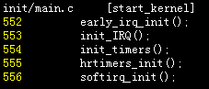

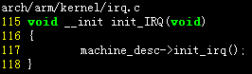

其中init_irq由驱动实现，主要完成irq_domain的初始化。

irq_domain用于描述中断控制器对具体一个中断的处理过程，其将不同硬件中断事映射换到一个统一的处理模型实现对硬件细节的屏蔽。irq_domain主要包含了如何触发，如何响应，以及各中断之间的关系等信息。

通过调用irq_domain_add接口将硬件的中断配置传递给内核，如下：

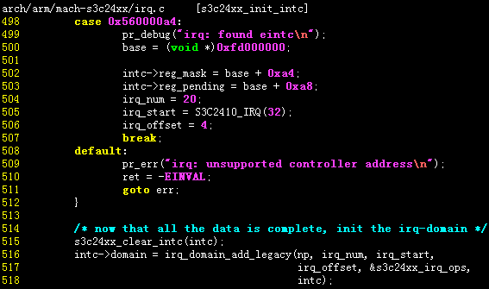

irq_domain的结构如下：

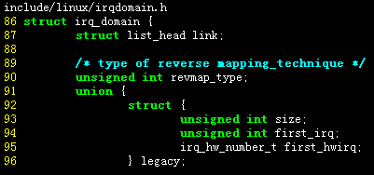

对应的操作接口包含如下，当每创建一个domain，则调用map接口，然后增加到内核irq_domain全局列表中：

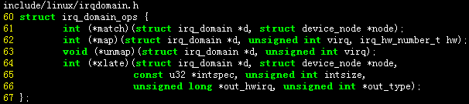

接口由驱动代码实现：

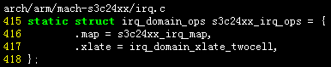

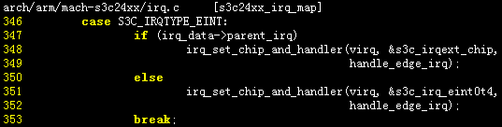

增加irq_domain的实现：

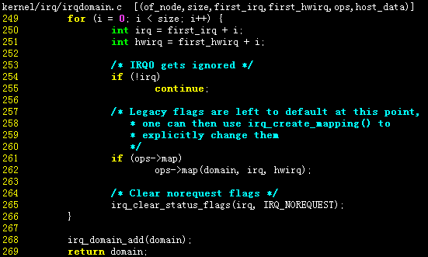

1. 配置中断处理函数

为了防止中断丢失，linux将中断分为chained和非chained类型，chained类型的中断使用线程运行，非chained的直接处理。

注册非chained中断管理

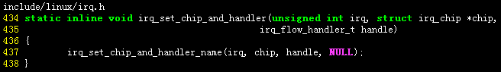

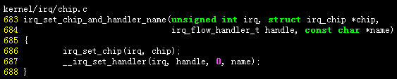

注册chained中断管理的接口

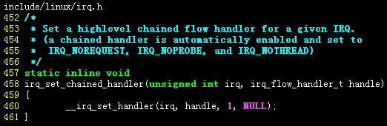

1. 构造流程

因为中断处理函数是通过管理接口间接运行，所以驱动必须首先定义中断管理函数，该函数一般在架构设置时被调用，配置方法为如下：

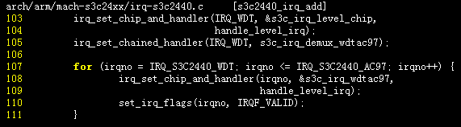

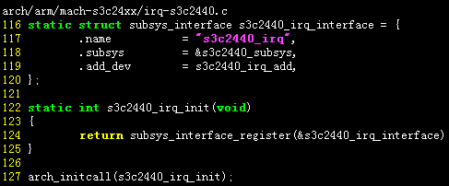

该函数设置为arch_intcall类型的初始化函数，其在系统架构设置期间执行。

1. 构造方法

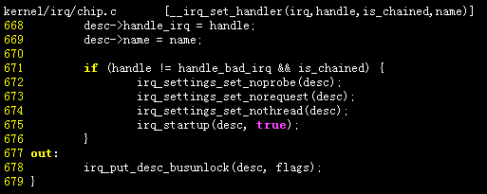

其中chained类型的中断的调度不可使用线程模拟。

### 中断请求处理

此时CPU工作模式已经由异常处理代码切换到svc模式，irq处理实现如下：

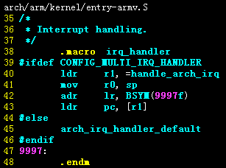

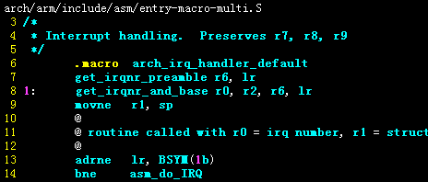

其中第8~14行表示，如果get_irqnr_and_base执行后CPSR的Z标志为0，则表示有多个中断请求，则r1 🡨sp_svc，lr_svc🡨get_irqnr_and_base，当asm_do_irq执行完后继续跳转到get_irqnr_and_base处理下个irq。

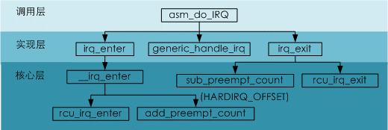

具体实现如下：

1. 获取irq中断信息的实现

因为ARM核心架构不存在中断控制器，该模块由CPU厂商自行设计，所以此处的代码和具体的CPU有关，主要代码如下：

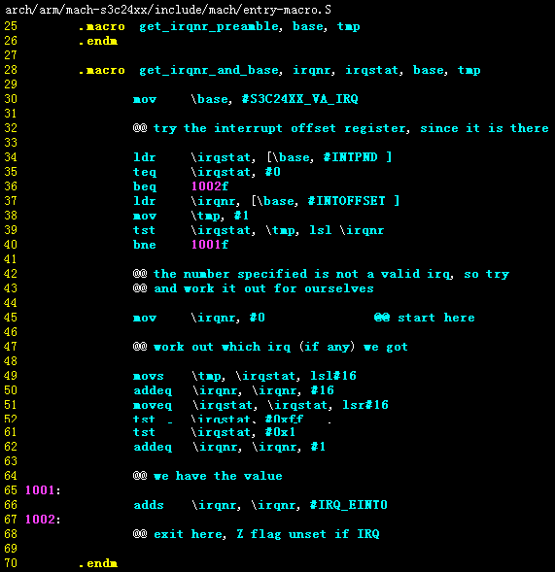

30：r6 🡨base = s3c24xx，获取中断控制器的状态寄存器地址。

34~40：r2 🡨irq_status，如果没有irq或只有一个irq则退出。

45~62：如果检测到第二个irq则退出，同时更新CPSR的标志位Z=0。

66：r0 🡨 irq_nr+INT_EINT0，获取中断号。

1. 运行中断管理函数

进入中断管理的C代码：

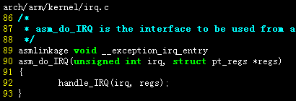

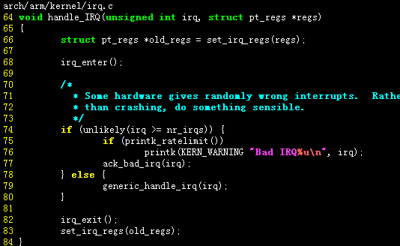

通过中断号获取中断描述，进入对应CPU的中断管理函数：

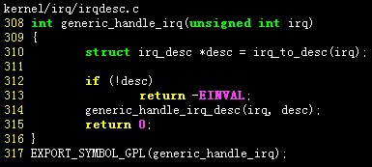

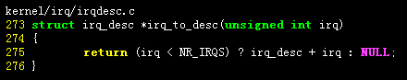

执行中断请求管理函数：

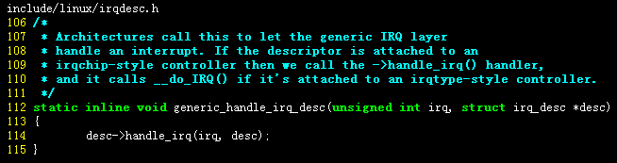

1. 执行中断处理函数

假设配置的中断管理函数为hand_level_irq，则运行流程如下：

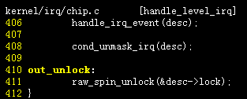

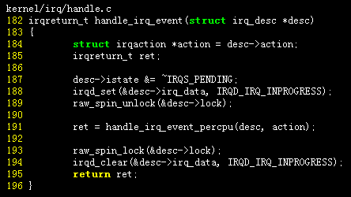

最终通过hand_irq_event_percpu来执行对应irq的所有中断处理函数，其主要流程是遍历中断请求描述对象的中断处理列表，然后每个执行一次，具体实现如下：

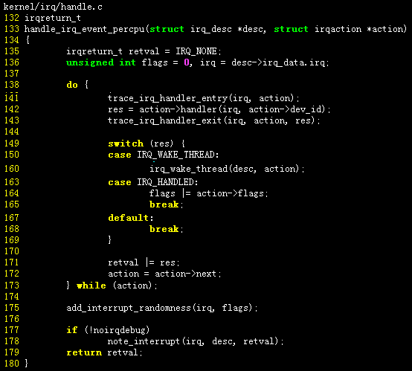

### 中断处理构造

1. 构造接口

内核中用于申请中断的函数是request_irq()，如下：

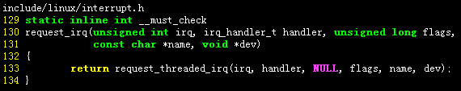

|  |  |  |
| --- | --- | --- |
| int request_irq(unsigned int irq, irq_handler_t handler,  unsigned long irqflags,  const char *devname, void *dev_id) | | |
| 返回值 | 0 | 成功 |
| -INVAL | 参数无效 |
| -EBUSY | 中断已经被占用且不能共享 |
| irq | 要申请的硬件中断号 | |
| handler | 中断处理函数，中断发生时调用 | |
| irqflags | 中断处理的属性，由若干位标志组成：   |  |  | | --- | --- | | IRQF_DISABLED | 快速中断，调用时屏蔽所有中断 | | IRQF_SHARED | 多个设备共享中断 | | IRQF_SAMPLE_RANDOM | 对系统熵(用于生产随机数)有贡献 | | |
| devname | 中断名称(在/proc/interrupts有对应描述) | |
| dev_id | handler调用时作为参数传入，一般设置为对应设备描述或者NULL | |

1. 构造流程

一般在对应设备驱动的代码中，如下为usb检测的中断注册：

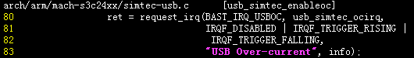

1. 构造方法

request_irq函数通过request_threded_irq实现，其代码如下：

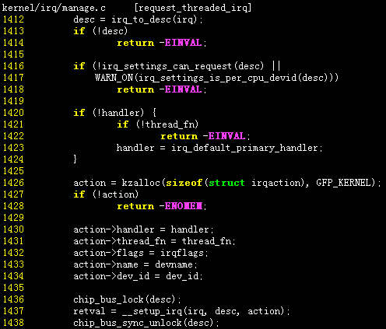

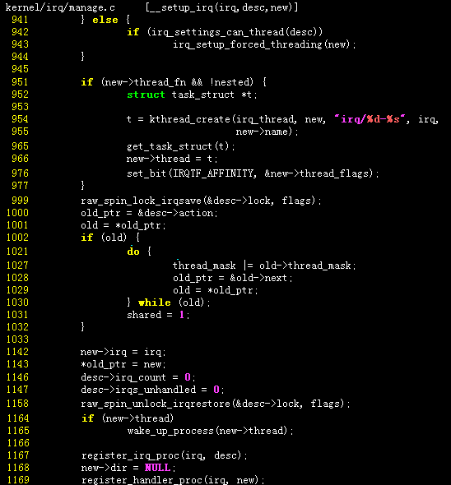

其中主要实现了将中断处理irqaction添加到对应irqdesc的action链表中。关键代码解释如下：

* 1. 1426~1434

申请中断处理irqaction节点并初始为需要注册的中断处理信息。

* 1. 941~977

如果使用线程模拟运行，则创建对应线程。

* 1. 1000~1143

获取中断号对应的中断描述对象，并将新申请的中断处理节点增加到中断处理链表的结尾，如果有多个处理结点则设置为共享中断模式。

* 1. 1164~1165

如果为线程模拟方式，则启动线程运行

* 1. 1167~1169

创建中断描述对象的 /proc目录并在其路径下面增加中断处理结点的/proc文件。

# 设备驱动

## GPIO设备

### GPIO设备结构

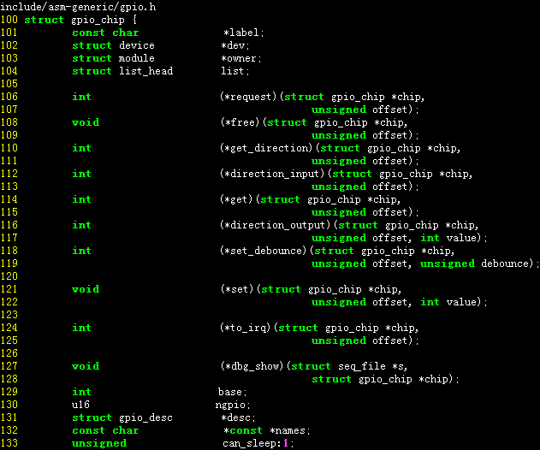

### GPIO设备管理

内核的GPIO管理模块实现了一个通用的GPIO模型，屏蔽了实际的不同物理GPIO实现细节，不同类型的CPU通过实现该模型的基础配置然后委托给内核对GPIO进行管理。

1. GPIO组织结构

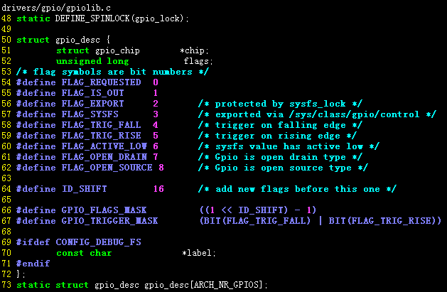

73：对应的组织结构定义，其个数一般和具体架构的硬件中断个数一致，如下配置：

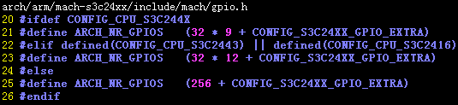

GPIO的个数用来判断GPIO的编号是否有效，如下：

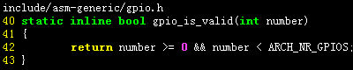

1. 设备添加接口

通过gpio_add将板级的GPIO设备添脚到内核的GPIO管理模块中。

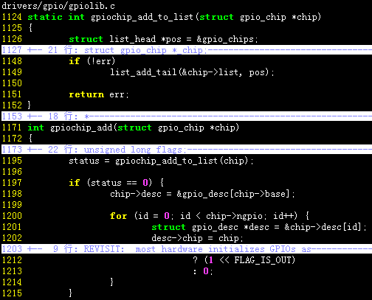

1. gpio_request

申请访问某个gpio资源。

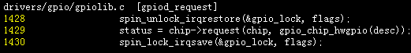

如下为一个简单的request实现，只判断gpio编号有效性。

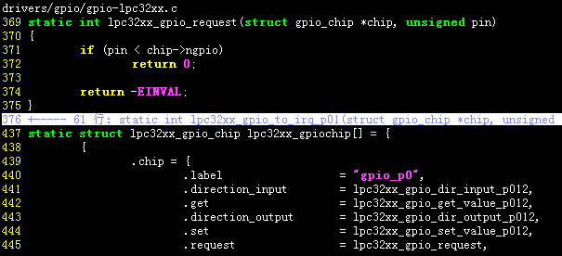

1. gpio_free

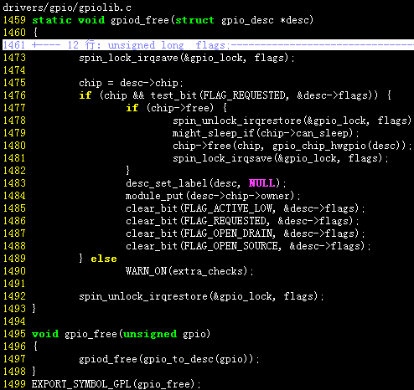

### 板级GPIO支持

1. 板级GPIO组织结构

该数据由用户自行定义，但必须和内核gpio设备关联，以samsung为例：

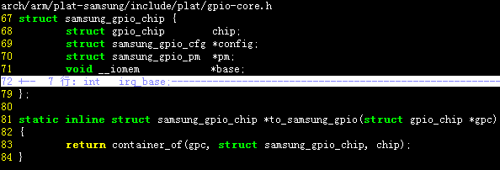

通过将内核GPIO逻辑设备（成员chip）加入板级组织结构中，实现内核对GPIO的管理。

1. 板级GPIO组织定义

其数据定义如下，其中.chip成员需要按照内核逻辑GPIO设备的接口定义实现：

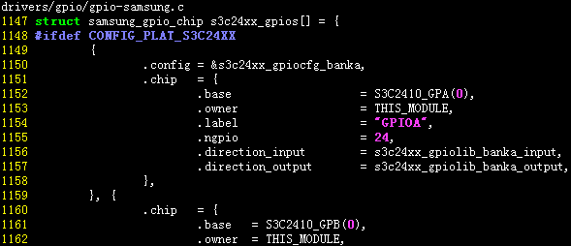

. chip中base表示GPIO组对应的编号，ngpio表示个数，direction_input为对应的GPIO的IO方向控制，根据s3c2440的芯片定义，其实现如下：

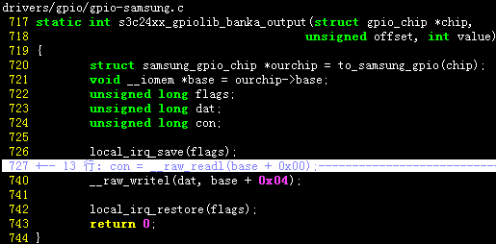

通过to_samsung_gpio将内核传递的chip参数可获取到板级的组织数据。

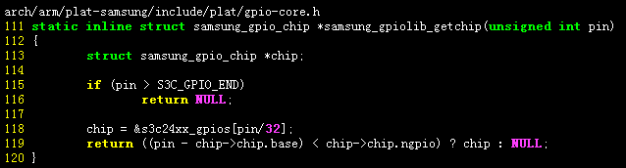

1. 板级GPIO配置

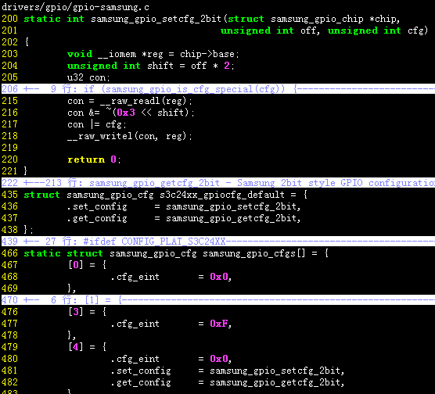

1. 关联逻辑GPIO设备

板级GPIO组织数据和内核逻辑GPIO的组织数据关联的函数使用initcall在内核启动后开始执行。

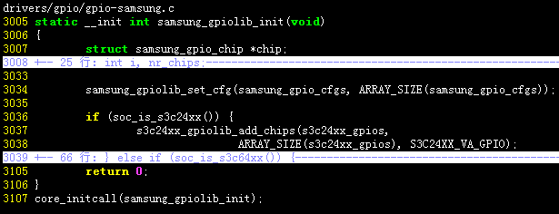

3034：用于对定义的板级组织数据再次配置(默认的配置定义个别没有定义)；

3037~3038：将板级GPIO组织数据和内核关联起来，通过添加逻辑GPIO设备实现，其中S3C24XX_VA_GPIO为GPIO的IO虚拟地址(启动启动阶段通过调用mdesc->map_io实现映射)，如下：

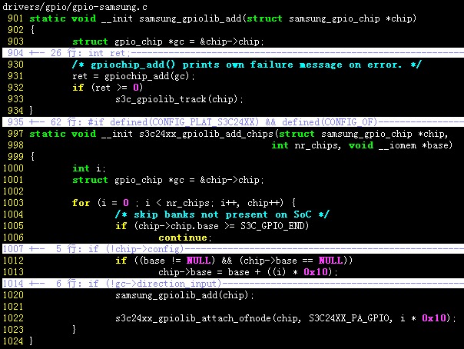

931：为内核的逻辑GPIO设备添加接口，1020行处调用。

1013：设置GPIO的IO基址。

1. 板级GPIO操作

可通过如下接口直接对GPIO操作。

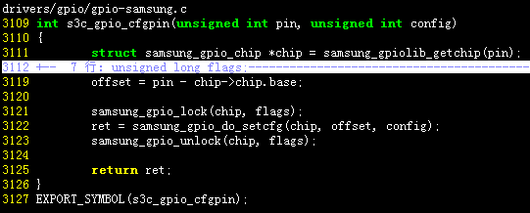

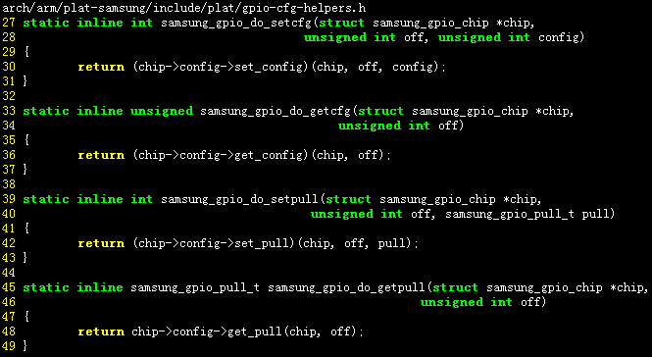

## DMA设备

### DMA设备结构

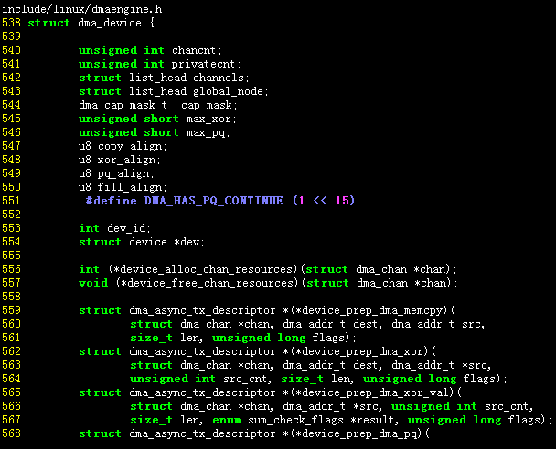

### DMA传输结构

1. 传输通道结构

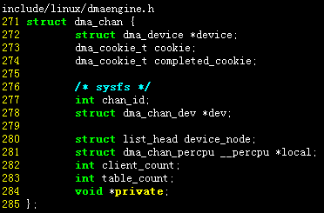 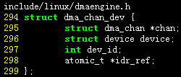

1. 传输类型定义

传输类型定义 传输方向定义

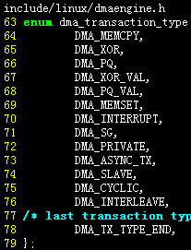 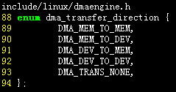

1. 传输通道定义与初始化

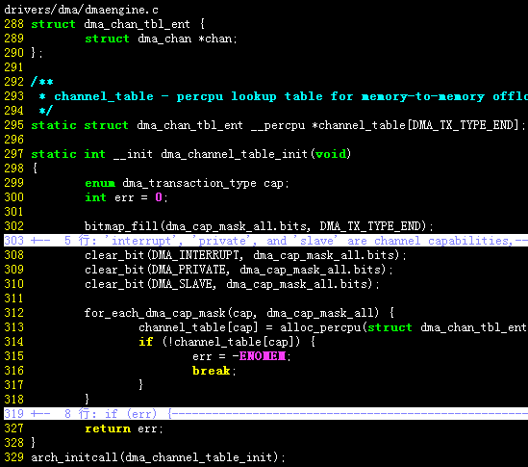

### DMA总线结构

1. 总线定义

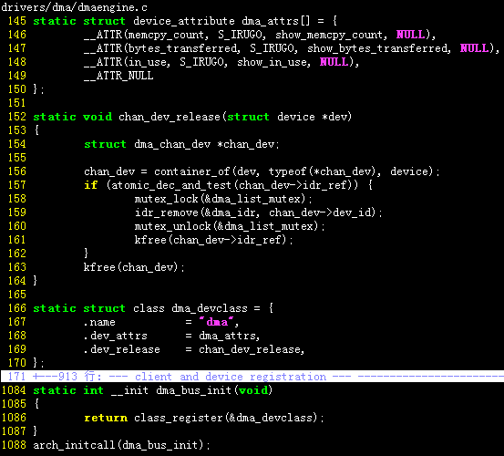

1. 总线设备注册

即DMA控制器。

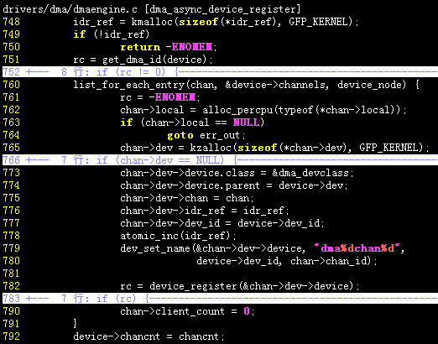

760：查找设备的所有通道。

773：设置对应通道设备的class为dma_devclass类型。

782：设备注册。

### 三星DMA结构

三星的DMA驱动没有采用标准的DMA模型，而是采用了一种client/server的模式，其通过DMA中断(gpio中断)实现，如下：

1. 通道类型

通道类型要和CPU手册上一致。

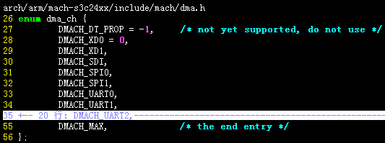

1. 通道定义

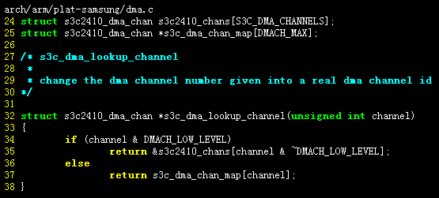

1. DMA操控制器的操作

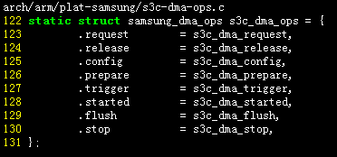

1. request的实现

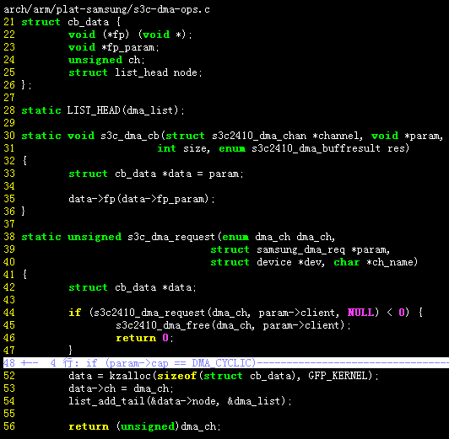

最终request是申请了一个irq中断，用于监控DMA控制器的传输状态。

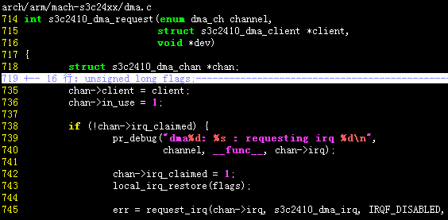

当DAM控制器发生中断，其响应如下：

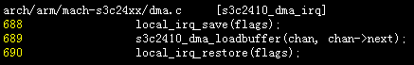

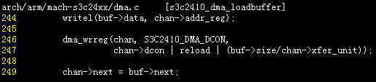

## MTD设备

### MTD命令执行流程

NandFlash的读写操作一般需要调用多个基础命令才能实现，MTD则提供了这种组合命令来简化命令调用。

MTD会根据nandflash是大页还是小页选择不同的方式，如下：

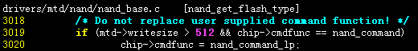

这两个的区别是nand_command_lp采用模拟的方式访问OOB区，其将每个页结束位置的后续空间作为OOB区域。而nand_command采用命令方式由驱动层访问OOB。这两个接口都是调用驱动的基本命令发送接口实现，基本流程如下：

1. 设置命令类型

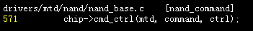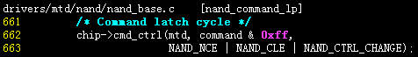

1. 设置定位信息

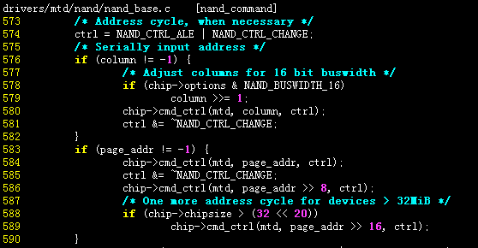

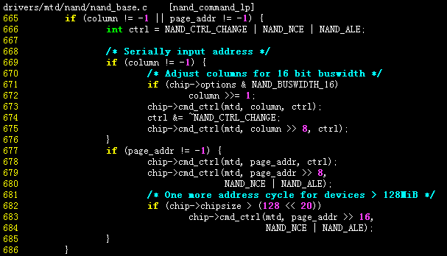

1. 启动命令





1. 等待命令执行完成

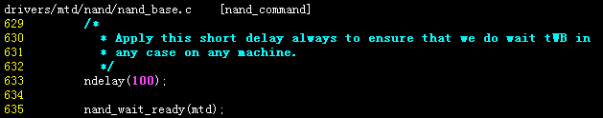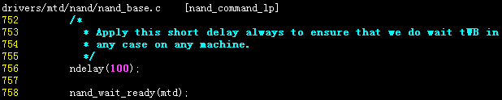

### NandFlash设备配置

1. 配置NandFlash驱动

linux下，驱动加载是通过系统的设备检测机制实现。

通过轮循方式将所有已定义的NandFlash接口配置逐次初始化，并尝试用该配置通过系统的NandFlash接口去扫描外部连接的NandFlash。如果某个配置正好扫描成功则表示系统应当使用即该配置的中描述的设备，从而实现驱动层对设备信息的获取，相关代码如下：

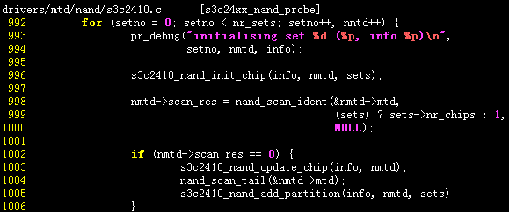

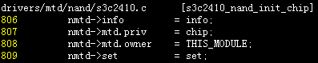

其中：

1. nand_scan_ident是MTD中检测NandFlash的接口；
2. nand_scan_tail是MTD中配置mtd参数的接口；
3. 配置硬件ECC

用于ECC运算以及ECC的纠错参数配置，该配置要和烧录工具的配置一致。

1. 配置ECC的使能接口和校验接口

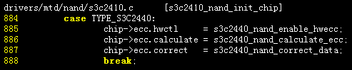

1. 增加ECC纠错参数

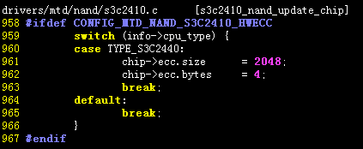

### MTD配置—基本参数

MTD的基本参数是由驱动程序在初始化时通过调用nand_scan_ident函数完成设备参数的获取，其代码如下：

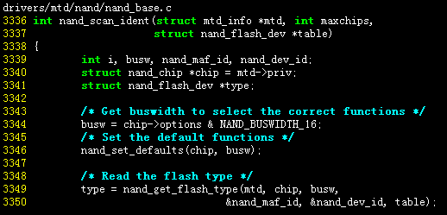

1. 获取NandFlash的基本制造信息，比如ID

当驱动设置了Nandflsh硬件访问接口后，通过可确定当前连接的NandFlash是否支持。代码如下：

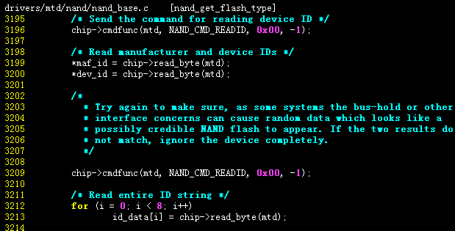

1. 在配置列表里查找该设备是否支持

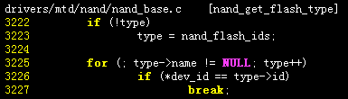

当前系统的配置扫描后匹配的NandFlash如下：



1. 通过读取到的制造信息获取NandFlash参数

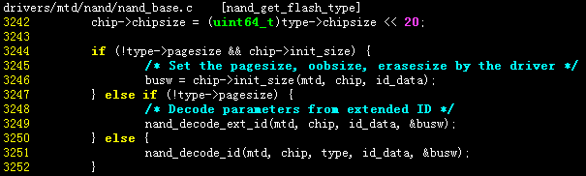

因为nand_flash_ids没有配置pagesize项，所以使用decode_ext_id函数确定参数，如下：

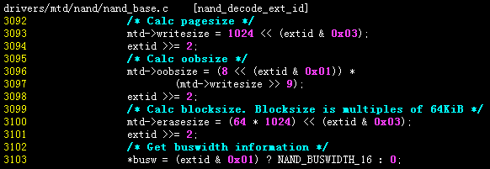

1. 设置坏块标记的大小

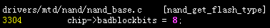

默认使用8个bit来描述是否坏块(实际长度是一个word，即nand读写bus的宽度，不一定是1个字节)。

1. 根据NandFlash参数确定NandFlash的命令接口

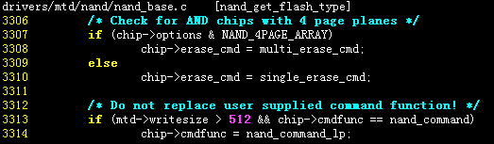

其中：

* 1. mutil_erase_cmd和sing_erase_cmd分别处理多页和单页的NandFalsh擦除；
  2. nand_command_lp与nand_command的区别为后者使用模拟方式访问OOB，而前者通过OOB命令进行访问。

### MTD配置—OOB

当MTD基本参数配置结束后，驱动可以通过调用nand_scan_tail完成NandFalsh的OOB区相关的配置。

1. 根据NandFlash参数选择OOB的布局方式

如果驱动没有指定ecclayout，则代码根据获取到的oobsize选择合适布局。

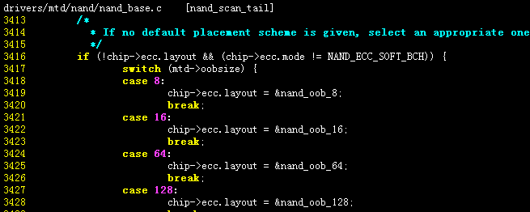

默认的OOB布局方式定义。

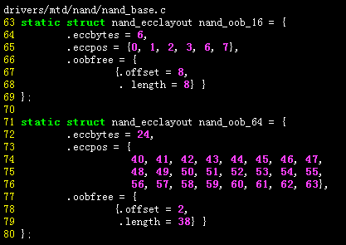

代码中使用struct nand_ecclayout结构体(准确的讲应该命名为nand_ooblayout)来描述obb的布局，该布局只是描述OOB整体空间分布限制，各子段实际占用的空间必须在其描述范围以内。各成员作用如下：

1. eccbytes 指oob中用于存储ECC的空间大小；
2. eccpos 指oob中ECC可以存储在哪些位置(在OOB中的相对偏移)；
3. oobfree指mtd层接口不使用的OOB空间，其中offset指相对起始偏移，length指从offset开始连续多少字节的空间。
4. oobfree中offset之前的数据一般mtd用来存放坏块标记。
5. 根据配置的ECC模式，选择NandFlash读写接口
6. 硬件ECC。

硬件ECC只配置了读写接口，大小需要驱动配置，其中ECC的计算和校正也由驱动配置。

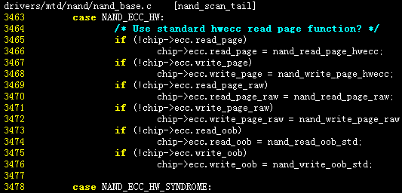

1. 软件ECC。

默认配置为一次对256字节进行ECC，生成的ECC为3字节，其计算方法和纠错方法由mtd提供。

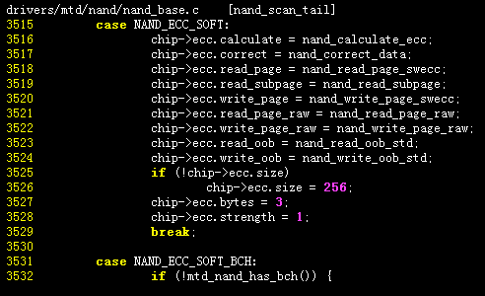

其算法定义如下：

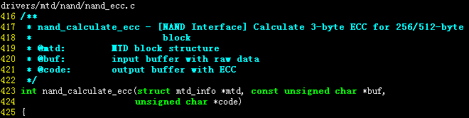

### OOB存储结构

OOB(Out Of Band)，其命名原指在频谱分析时，除了那些携带主要信号的频率，其他携带辅助信号的频率即称为OOB。在nandflash中，其指除了用于存储数据外，那些用于存储读写控制信息的区域。

除了在空间映射方式一致外，OOB区的存储结构也需要由读写双方约定为同一格式，这样才可以进行正常数据访问。

MTD中对于Nandflash的OOB规划类似如下深蓝色区域：

|  |  |  |  |  |
| --- | --- | --- | --- | --- |
| 主分区 | page | oob | | |
| 子分区 | 数据 | 坏块标记 | 用户数据 | ECC |
| 分区空间 | 2048 | 2 | 38 | 24 |
| 实际使用 | 2048 | 2 | raw： 0 | 硬件ECC：4 |
| YAFFS：28 | 软件ECC：24 |

按照数据作用范围可将OOB区分为两个部分：

1. MTD区域

即表中的灰色区域，该区域数据是mtd接口直接依赖的，是系统的保留区，一般用到以下两种：

1. ECC

基本的读写接口依赖ECC的作校验和恢复，其实际大小由具体的ECC算法决定。

1. 坏块标记

坏块标记一般约定在对应块的第一个page的OOB区，其在OOB区的偏移为0，大小是一个word(即如果nand的位宽为8bit则一个字节，为16bit则2个字节)。当ECC校验失败后，mtd可以将这个区域写入坏块标记，这个位置的数据如果是全FF则表示正常，否则为坏块。

1. 用户区域

即表中绿色区域，该区域存储特定的应用的数据，mtd层接口不会依赖其中的数据。比如文件系统YAFFS的部分日志信息会存储到该区域，具体参考YAFFS格式。

### 数据区接口

1. 读数据
2. 当发送了读命令后，此时可以从NandFlash的数据总线读取到数据， 因为读命令的最小单位为一个word，所以每读取一次则获取到一个Word，同时NandFlash内部会自动定位到下个Word，只要命令没有改变，则可以一直从数据总线上获取下个Word。
3. MTD默认将数据区和OOB作为连续存储，所以读完数据区后，其后面紧跟的数据即 OOB区，如下：

发送读命令(实际包括定位命令)，并调用从数据总线读取数据的接口：

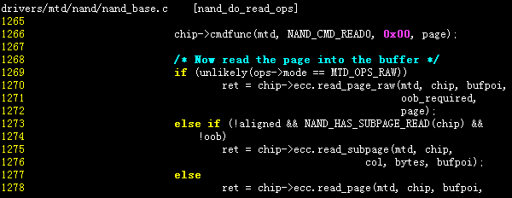

读取数据总线的接口：

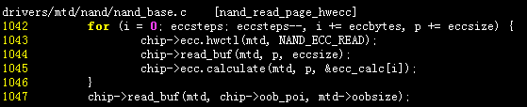

其中：

1265将读命令的定位值设置为第0列，第page行；

1044行实现数据区读取，即：第0列数据起始的一段数据；

1047行实现OOB区读取，即：数据区和OOB是连续读取的。

### OOB区布局实现

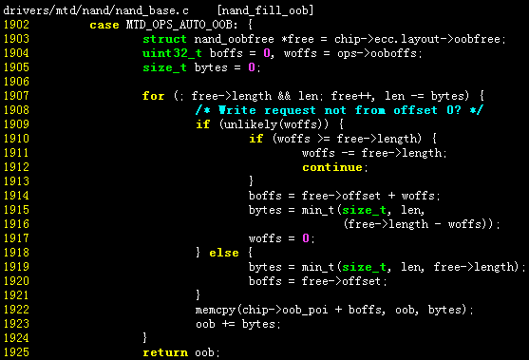

### 坏块检测

MTD中将通过坏块标志的方式来判断或设置一个块为坏块。

1. 坏块起始位置

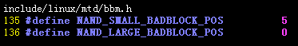

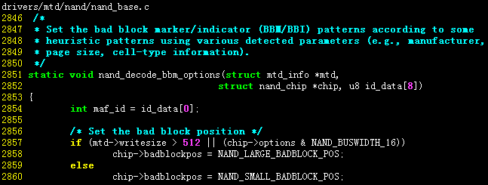

即如果page大于512字节则坏块标记在OOB区的相对偏移为0。

1. 坏块判断

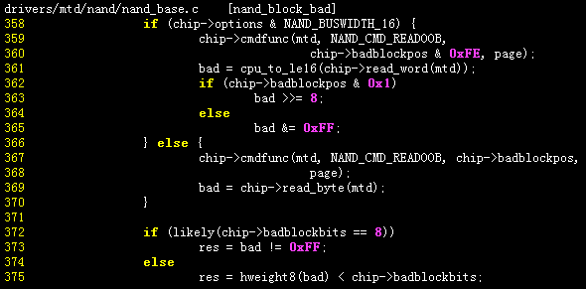

即如果坏块偏移位置起始的一个word如果全为0xFF则不是坏块，否则为坏块。

1. 坏块标记

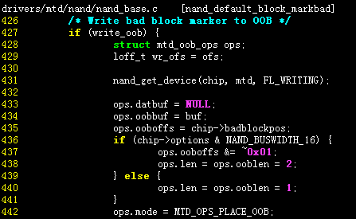

其中buf的内容是全0，即如果为坏块则将标记位置写为0，写入的长度为一个Word。

## MMC设备

## V4L2设备

### V4L2设备类型

V4L2支持多种设备接口，主要包括：

1. 视频采集接口（video capture interface），用于摄像头，这也是V4L2 驱动的最初设计；
2. 视频输出接口（video output interface），用于系统外围视频图像设备，如电视等；
3. 直接传输视频接口（video overlay interface），这种设备接口可不通过cpu，将视频采集的信号直接输出到输出设备上；
4. 视频间隔消隐信号接口（VBI interface），用于传输消隐期的视频信号；
5. 收音机接口（radio interface），用于处理AM 或FM 高频设备接收来的音频信号。

### 缓存属性

1. 数据方向
2. CAPTURE

捕获设备🡪内存

1. OUTPUT

内存🡪显示设备

1. OVERLAY

捕获设备🡪内存🡪显示设备

1. 数据布局
2. 默认

单平面，所有颜色分量处于同一块内存

1. MPLANE

多平面，各颜色分量处于不同块内存

1. SLICED

切片

### 设备属性

struct v4l2_requestbuffers reqbufs;//向驱动申请帧缓冲的请求，里面包含申请的个数

struct v4l2_capability cap;//这个设备的功能，比如是否是视频输入设备

struct v4l2_input input; //视频输入

struct v4l2_standard std;//视频的制式，比如PAL，NTSC

struct v4l2_format fmt;//帧的格式，比如宽度，高度等

struct v4l2_buffer buf;//代表驱动中的一帧

v4l2_std_id stdid;//视频制式，例如：V4L2_STD_PAL_B

struct v4l2_queryctrl query;//某一类型的控制

struct v4l2_control control;//具体控制的值

1. capability

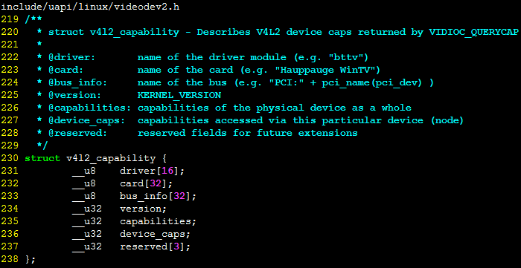

### V4L2操作

1. V4L2命令含义

|  |  |  |
| --- | --- | --- |
| **命令类型** | **Output(monitor)** | **Capture(camera)** |
| VIDIOC_REQBUFS | 内存分配/释放(如果req.count为0则释放) | |
| VIDIOC_QUERYBUF | 将分配的内存转换成对应的物理地址 | |
| VIDIOC_QUERYCAP | 查询设备所支持的功能 | |
| VIDIOC_ENUM_FMT | 获取当前驱动支持的视频格式 | |
| VIDIOC_S_FMT | 设置设备的帧格式 | |
| VIDIOC_G_FMT | 读取设备的帧格式 | |
| VIDIOC_TRY_FMT | 验证设备的显示格式 | |
| VIDIOC_CROPCAP | 查询设备的修剪能力 | |
| VIDIOC_S_CROP | 设置视频显示的边框 | 设置视频采集的边框 |
| VIDIOC_G_CROP | 读取视频显示的边框 | 读取视频采集的边框 |
| VIDIOC_QBUF | 让内核显示该buf内容 | 让内核将数据采集到该buf |
| VIDIOC_DQBUF | 从内核取一个空闲buf用于填充数据 | 从内核中取一个已填充数据的buf用于显示 |
| VIDIOC_STREAMON | 启动显示 | 启动采集 |
| VIDIOC_STREAMOFF | 停止显示 | 停止采集 |
| VIDIOC_QUERYSTD | 检查设备支持的视频标准 | |

1. 一般流程（视频采集设备）
2. 打开设备文件。 int fd=open("/dev/video0",O_RDWR);
3. 取得设备的capability，查看设备具有什么功能，比如是否具有视频输入,或者音频输入输出等。<VIDIOC_QUERYCAP,struct v4l2_capability>。
4. 选择视频输入，一个视频设备可以有多个视频输入。<VIDIOC_S_INPUT,struct v4l2_input>。
5. 设置视频的制式和帧格式，制式包括PAL，NTSC，帧的格式个包括宽度和高度等。<VIDIOC_S_STD,VIDIOC_S_FMT,struct v4l2_std_id,struct v4l2_format>
6. 向驱动申请帧缓冲，一般不超过5个。<VIDIOC_REQBUFS，struct v4l2_requestbuffers>
7. 将申请到的帧缓冲映射到用户空间，这样就可以直接操作采集到的帧了，而不必去复制。<mmap>
8. 将申请到的帧缓冲全部入队列，以便存放采集到的数据。<VIDIOC_QBUF,struct v4l2_buffer>
9. 开始视频的采集。<VIDIOC_STREAMON>
10. 出队列以取得已采集数据的帧缓冲，取得原始采集数据。<VIDIOC_DQBUF>
11. 将缓冲重新入队列尾,这样可以循环采集。<VIDIOC_QBUF>
12. 停止视频的采集。<VIDIOC_STREAMOFF>
13. 关闭设备。close(fd);

## USB设备

USB的全称是Universal Serial Bus，USB支持热插拔，最多可连接127台外设.

### 设备构造

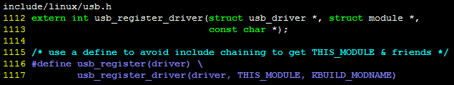

### Core

usb-core

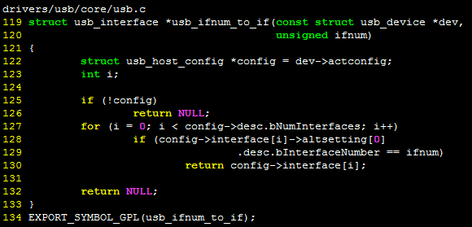

usb-hub

### Host

### UVC

GSPCA(Generic Software Package for Camera Adapters),

采用USB 接口的摄像头需要USB 设备驱动包含实际摄像头的Vendor ID 和Product ID，从而使得移动终端在上电时能够正确枚举到USB 设备，生成对应的设备文件。

1. 驱动构造

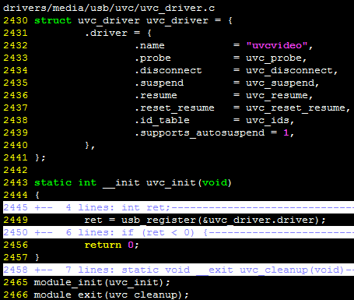

1. 设备初始化

